TRABAJO DE FIN DE MÁSTER

ARQUEOLOGÍA DEL PRESENTE: MUSEALIZACIÓN Y DIVULGACIÓN COMO CONVERSACIÓN SOCIAL A TRAVÉS DEL YACIMIENTO PROTOHISTÓRICO

Máster Interuniversitario en Mediterráneo Antiguo

Universitat Oberta de Catalunya
(UOC-UAB-UAH)

Autor: Alejandro García López
Tutora: Dra. Glòria Munilla

RESUMEN

La arqueología se define a sí misma como la ciencia moderna que estudia las poblaciones humanas del pasado a través de su registro material. Como todo contexto histórico, los conocimientos emitidos provienen de la realidad histórica y cultural a la que se pertenece, esto es, su presente. Por vía de los yacimientos protohistóricos ibéricos y su paisaje (etapa heterogénea que abarca desde el Bronce Final hasta el dominio romano) estudiaremos y reflexionaremos sobre los vasos comunicantes que unen arqueología y sociedad. Con ello profundizaremos en los estudios de caso museísticos y divulgativos actuales con ánimo de demostrar cómo las y los profesionales de la arqueología transforman e inciden sobre su propia realidad presente.

Palabras clave: arqueología – patrimonio – paisaje – sociedad – museo – divulgación – comunicación – presente – pasado

ABSTRACT

Archaeology defines itself as the modern science that studies the human populations of the past through their material heritage. Like any historical context, the knowledge issued comes from the historical and cultural reality to which it belongs, its present. By means of the Iberian protohistoric sites and their landscape (a heterogeneous stage that embraces the Bronze Final Age to the Roman rulers) we will study and reflect on the communicating vessels that unite archeology and society. We will delve into current museum and informative case studies with the aim of demonstrating how archaeologists transform and affect their own present reality.

Key words: archaeology – heritage – landscape – society – museum – disclosure – communication – present - past

AGRADECIMIENTOS

Como hijo de mi presente, también soy un producto más del contexto, de todos los pasados que nos engloban como colectivo humano y, desde luego, aquellos pasados propios. Contexto que no habría sido de ninguna manera así si no hubiera caído en la caótica arbitrariedad que me ha cobijado, querido y respetado.
Debo a cada persona que ha pasado por mi vida cada influencia que me ha traído hasta aquí, aprendiendo tanto de las dificultades, como de, sobre todo, las bondades de personas que se han quedado a formar parte de este presente minúsculo. La familia, en definitiva, y cada comunidad tejida en cada hueco hollado del camino. Tenéis tantos nombres y yo tantas palabras para este espacio blanco que no habría manera de llenar todo lo que ya habéis llenado en este pecho.

Gracias, primeramente, a mi tutora, Glòria, que tanta paciencia y buen hacer ha mostrado conmigo y de la que también forma parte de este presente.
Seguidamente, Amigxs, hermanxs, compañerxs, abuelxs, tíxs, Ishtar, compañera, madre y padre. Familia y comunidad que ha velado y sigue velando por mí, razón por la cual todo lo bienaventurado que aporta la existencia es también gracias a vuestra impronta: un recuerdo, una risa, un beso, un abrazo, un hombro, una enseñanza.
Escuchar las voces y todos los ecos que resuenan siempre me causó curiosidad. Quizá por eso un día quise dedicarme a la arqueología. Mirar a la tierra como un acto de memoria que nos recupere y traiga de vuelta esa humanidad de la que hacemos gala y que, a pesar de que un día formemos parte de un pasado, nuestro presente está aquí: nuestra verdadera historia. Entender la humanidad para poder entendernos y volcar así todo ese amor que siento por vosotros y por cada ser viviente que puebla este mundo.

Por último, y aunque me encantaría dedicaros a cada uno unas líneas, hay dos mujeres especiales a las que quiero inmortalizar en este pequeño espacio y difuso presente:

A ti, a de los Dedos Rosados, «yo con todos mis arroyos y oscuridades de oro y tus tumbas profundas e islas. Una pluma, una mota de mica, una hoja de sauce, que es nuestro país. Solo nuestro».

A ti, mujer enferma, mujer eterna; ojalá no te hubieras ido tan pronto para poder decirte que llevabas razón: sí, eres y serás eterna en cada uno de mis presentes.

ÍNDICE
1. INTRODUCCIÓN 1
2. OBJETIVOS Y JUSTIFICACIÓN 4
3. ELEMENTOS TEÓRICOS QUE JUSTIFICAN EL TRABAJO 5
4. METODOLOGÍA 9
5. LA MUSEALIZACIÓN DEL PATRIMONIO ARQUEOLÓGICO 11
5.1. El paisaje, yacimiento y sociedad 13
5.2. Ejemplo paradigmáticos. Introducción a los estudios de caso en la gestión del yacimiento arqueológico 16
5.2.1. La periferia tartésica en el valle medio del Guadiana: los casos extremeños de Cancho Roano y Casas del Turuñuelo 16
5.2.2. In Itinere: El Viaje al Tiempo de los Iberos giennense y la musealización de un territorio. 23
5.2.3. La España Vaciada: Soria y los casos de Numancia y Tiermes 28
5.3. Propuesta propia de integración museística y conservación/difusión del Patrimonio arqueológico. 37
6. LA DIVULGACIÓN. LEGADOS DIACRÓNICOS A TRAVÉS DE LA CONVERSACIÓN SOCIAL Y LA PARTICIPACIÓN. 38
6.1. Modelos comunicativos desde la arqueología: canales de divulgación, didáctica informal y participación activa 40
6.1.1. Proyecto Arqueo. El boom de los podcasts y la importancia radiofónica para la divulgación arqueológica 44
6.1.2. Arqueologías procomunitarias: Conversación social desde la participación e inclusión de la población en el rural. Los casos de Terra Levis/MASAV y Tarteso en Comunidad 50
6.1.3. Arqueología experimental y recreaciones patrimoniales como componente didáctico y divulgativo 58
6.2. Propuesta propia de estrategia comunicativa enfocado a un plan de intervención arqueológica 64
7. CONCLUSIONES 65
8. BIBLIOGRAFÍA 66
9. REFERENCIAS WEB 69
10. ANEXOS 70

- INTRODUCCIÓN

La labor de las y los arqueólogos es aquella que, a través de la disciplina y metodología arqueológica, busca la aproximación científica a la luz de los vestigios materiales –y en ocasiones inmateriales por el impacto que genera la mentalidad y organización gregaria humana–, para explicar la cultura de las sociedades del pasado. Obviamente, ésta es una definición más actualizada del orbe ético-deontológico del mundo de la arqueología que conocemos aquellos que, o bien nos dedicamos íntegramente a ello, o bien somos personas con inquietudes e intereses cercanos a estos menesteres. Precisamos necesariamente el desentrañar aquellos significados ambiguos que, muchas veces, se ven contorsionados por textos jurídicos y la comprensión de según qué instituciones y/o poderes que limitan la complejidad humana. En este caso, el estudio del “pasado” o –más bien– de lo “antiguo” al que se hace referencia desde un prisma selecto y, en cierta medida, ignorante hacia la arqueología, establece una escala de valores que prima lo estético y grandioso al modo “anticuarista” frente a la ciencia per se que estudia todo aquello que ha pasado por las manos humanas y que conforma la historia de su sociedad hasta hace literalmente unos minutos, obviando así lo inmediato, lo presente. Y por “presente” no sólo nos referimos a todo aquel patrimonio en potencia conservable y/o documentable que puede, incluso, carecer de valor simbólico y económico suficiente para aquellos que construyen el relato sociopolítico del sistema capitalista; sino, también, de las arqueólogas como sujetos históricos que transforman el presente a través de una relación diacrónica con el pasado y con una capacidad activa sobre el futuro mediante la proyección del uso social. En boca de Gonzalo Ruiz «acercarse a la historia es explorar nuestro pasado, enriquecer nuestra percepción del presente y preparar mejor el futuro. Es tener la posibilidad de “pensar históricamente”, en palabras de Pierre Vilar, de considerarnos nosotros mismos sujetos históricos y de poder así abrir puertas para comprender otras culturas, otros lugares y otros tiempos» (Ruiz, 2009: 12).
Por lo tanto, la “historia” muchas veces, por no decir todas, responde a la demanda de un turismo cultural que se utiliza como reclamo económico (Pérez-Juez, 2006), que permite la conservación de unas y condena al olvido a otras, además del consiguiente desprecio a las intervenciones arqueológicas que, como tantas veces ocurre, son acusadas de desfavorecer el “progreso”. Es aquí donde entendemos al profesional de arqueología como un actor imprescindible del patrimonio en su contexto actual que no sólo debe consagrarse a la investigación y análisis del pasado, «sino también proponer soluciones al problema concreto de protección o de conservación creado, definiendo previa y simultáneamente los aspectos históricos, patrimoniales y de gestión», esto es, «un elemento catalizador en un proceso en el que la explicación científica de la historia debe ser, entre otras cosas, el paso previo a la implicación social en la conservación [y difusión] del patrimonio histórico» (Zafra, 1996: 226-227).

Si bien a día de hoy «lo importante no es el objeto en sí, sea éste lo valioso o artístico que sea, sino el contexto sistémico del objeto en la medida en la que contribuye a la explicación del proceso histórico» (Querol, 1997: 643), el contexto del corpus arqueológico residual del s. XIX queda hoy todavía incrustado en el ideario común en el cual primaba, por el contrario, el artefacto de vitrina, el gran descubrimiento y la aventura; esto es, El tesoro, como expondría en su novela Miguel Delibes basado en las vivencias de su hijo, Germán Delibes. Acaso por una falta de comunicación entre arqueólogos y gran público –sin culpar ni a uno ni a otros, ya que sobre ninguno de ellos recae la responsabilidad total de un hecho que, probablemente, sea de una complejidad sistémica que daría para una tesis aparte–, muchas veces no se ha cubierto lo suficiente este espacio u “obligación social” o se ha cedido a productos ficticios de donde se extraía dicha imaginería. Con el paso del tiempo y la incipiente mentalidad investigadora y los avances tecnológicos, comienzan a solidificarse las bases de una arqueología más exhaustiva –documentalmente hablando– que considera el contexto situacional como clave inamovible para su comprensión científica, más allá del tesoro o la “misión”. Es nuestro trabajo valorar todo tipo de patrimonio arqueológico como todo aquello que «puede y debe ser estudiado con metodología arqueológica si quiere reconstruirse la sociedad o el momento que lo hizo y le dio un contexto funcional» (Querol, 1997: 637) más allá de que despierte o no una sensibilidad estética en la mayoría de la opinión pública (Pérez-Juez, 2006). He aquí, lo que pretende ser una línea general de nuestro trabajo: el convertir de aquello que a priori puede resultar tedioso, aburrido o imaginario, en un mecha prendida hacia la curiosidad de la sociedad actual con proyectos sólidos que no se limiten a conocer o reconstruir únicamente las sociedades pasadas, sino a entender y deconstruir también la sociedad presente en aras de un verdadero progreso con un amplio proyecto social que lo respalde, con la inclusión y fomento de educaciones no formales que faciliten la aproximación a nuestros campos de estudio, un aparato teórico y predominantemente crítico y la divulgación mediante un conjunto de ciencias auxiliares. La arqueología, parafraseando a Querol, se trata de una «ciencia horizontal que sirve para hacer historia, cualquier clase de historia, de cualquier época o de cualquier lugar» (1977: 644). Asimismo, haciendo lo propio con Gonzalo Ruiz Zapatero y Fernández Martínez:

«Para combatir el “pensamiento único” es bueno promover la diversidad cultural, la crítica, y sobre todo, enlazar la práctica arqueológica con posiciones comprometidas con la sociedad (Fernández Martínez, 2006). Una arqueología crítica “debe mostrar un pasado diferente y más realista, con escenarios donde las contradicciones sociales […] no hayan sido borradas sin ninguna justificación científica para ello. Tiene que mostrar la diversidad cultural de los milenios que nos precedieron, luchar contra la uniformidad, contra ese único tipo de vida que el capitalismo quiere imponer en todo el mundo” (Fernández Martínez, 2006: 19)» (Ruiz, 2009: 31).

Hay que enfatizar en la arqueología como una ciencia crítica, multidisciplinar y transversal que tiene una función imperiosamente social y que debe buscar salir del hermetismo academicista para promulgar con proyectos sólidos la comunicación con la mayoría, que no sirva como mero recurso político para legitimar una idea nacionalista, retorcer el sentido de la identidad o priorizar la competitividad profesional, en definitiva, favorecer el discurso hegemónico, sino para construir una sociedad que conecte con la historia para transformar su presente. Actualizar, en cierto modo, esa resignificación que lleva acompañando desde hace unos años a nuestra disciplina y que nace, precisamente, como parte de la vocación deontológica que busca salvaguardar los pasados –incluidos aquellos inmediatos–; ciencia y disciplina que, por otro lado, ha tomado su propia autoconsciencia como agentes culturales y sociales que cuentan con «un magnífico recurso didáctico para tratar estos temas por la importancia de las condiciones materiales en todas las experiencias del ser humano» (Vives-Ferrándiz y Ferrer, 2012: 179). Esto mismo ha servido a modo de ampliación en materia de campo «como en las técnicas de estudio, lo que ha revertido en la redefinición del concepto mismo de arqueología, a la que se ha obligado a aceptar como propios los problemas derivados de la protección, conservación, difusión y gestión del patrimonio» (Zafra, 1996: 225).

Debido a todo ello, el presente TFM versa sobre dos grandes bloques temáticos que pueden encuadrarse en aquellos aspectos cada vez más tenidos en cuenta dentro de la comunidad científica arqueológica: la musealización del yacimiento y las difusiones desde diferentes canales de comunicación. El fin podemos aglutinarlo, directamente, en un uso social de la divulgación, esto es, la comunicación como aspecto necesario y complementario a la disciplina arqueológica. Con ello se persigue el establecimiento de unas sinergias que fortalezcan la dimensión social donde la arqueología tiene y debe tener cabida con proyectos que fomenten el diálogo con el gran público, abriéndose paso por vía de otras disciplinas auxiliares y enseñando, ya desde las bases de las enseñanzas superiores, el valor de esta conversación como método de motor social.

En nuestro caso, diferenciamos dos módulos de comunicación: uno indirecto desde la perspectiva del paisaje y su musealización y otro que apela directamente al espectador, siendo éste el bloque propiamente dicho de divulgación en referencia a aquella comunicación directa por vía de diversos canales de transmisión, principalmente orales, tanto de enseñanzas no formales como de ocio cultural. Como es obvio, ambas comparten una misma dirección –a pesar de la diferenciación entre comunicación “directa” e “indirecta”– que es la divulgación del pasado.
Dentro del caso de la musealización del sitio arqueológico incidiremos en tres regiones protohistóricas peninsulares en diferentes comunidades autónomas y abordaremos la realización del estado de musealización del Mundo Antiguo en las mismas. Con esto queremos analizar y sopesar las vías más óptimas de musealización de los yacimientos in situ con vistas a hacer una valoración crítica y propuesta propia que supongo un soporte, en cierto modo, a la introducción, por parte de los arqueólogos, de planes rigurosos de divulgación museológica de los yacimientos de la protohistoria con estudios caso. Con ello, sin desdeñar de apartados interesantes fomentados desde el marketing u otros métodos comunicativos, queremos reseñar la importancia de los elementos que impulsen una verdadera presentación de conocimientos más allá del consumismo superficial de la cultura material; aumento de consumo por el cual autores como Rodríguez Morató (2007) nos denominan como “sociedad de la cultura” (apud Rius y Zarlenga, recursos ofrecidos desde el Máster de Gestión Cultural de la Universitat Oberta de Catalunya). Una cultura que crece a la luz de los intermediarios, del marketing y la publicidad de los propios productos que generan y, en definitiva, del incremento del peso económico de la cultura en las clases medias y altas y en el que estos intereses instrumentalizan lo que permite que, de una u otra forma, la creatividad sea enfocada a un fin meramente económico, mercantil y productivo, contrario a todo principio de autonomía y/o científico y que podemos entrever en las “ideologías ocultas” que desgrana Gonzalo Ruiz Zapatero (2009). De ahí que nuestro segundo bloque, «La divulgación: legados diacrónicos a través de la conversación social», se centre en proyectos de comunicación que primen la intervención social desde la difusión del pasado con proyectos de participación procomunitarios, además de una divulgación y enseñanza que prime la cultura por la cultura y que, a su vez, infiera un verdadero interés en la difusión proveniente de la mano de profesionales del mundo de la arqueología que busquen el avance educativo y dialéctico que puede y debe aportar el estudio del pasado.

Muchos avances respecto a nuestra materia son, de una manera u otra, “capados” por esa paradoja del “progreso” de un sistema que, en la mayoría de circunstancias, impide el propio avance. Como historiadoras/es y arqueólogas/os, en nuestro caso, del Mundo Antiguo mediterráneo, partimos con la ventaja que otorga la distancia cronológica de aquellas épocas de grandes periplos y mitos que se traduce en mayor interés, pero que, sin embargo, aún necesita de un conocimiento pormenorizado de nosotros mismos, de nuestros contextos y de cómo conseguir que se valore el pasado, a la par que también se valore nuestra labor, predominantemente precaria y nómada. Excavar, en cierto modo, las zanjas de la cimentación social y dotarnos de los suficientes conocimientos como para atraer, enseñar y transformar nuestro presente. En definitiva, creemos «en la necesidad de reflexionar y debatir sobre las relaciones entre la sociedad y la arqueología, entre el patrimonio, los museos y el territorio» (Vives-Ferrándiz y Ferrer, 2012: 177).

- OBJETIVOS Y JUSTIFICACIÓN

La idea del TFM nace por la necesidad de incidir en un enfoque que no suele contemplarse desde el prisma de la disciplina arqueológica, prevaleciendo el artículo académico y los avances en estudios extremadamente especializados –importantes también– que apenas se hacen visibles, incluso dentro del gremio. Con ello se aspira a forjar un texto que, como un crisol, reúna dos bloques diferenciados que permitan una puesta en valor de nuestra profesión, a la par que denuncie la precarización de un sector que aporta tanto al presente desde el estudio del pasado. Asimismo, se perseguirá reivindicar y reforzar, más allá de la conexión con el gran público, el atajo a esas conexiones e impacto social por intermedio de proyectos sólidos que nos ayuden a comprender la sociedad en la que vivimos al igual que a nosotros mismos. Es de imperiosa necesidad, del mismo modo, introducir en este tipo de trabajos el diálogo cercano con una disparidad de profesionales que nos permitan profundizar cualitativamente en el estudio, a un lado de estudios únicamente bibliográficos.
En definitiva, se busca con el presente trabajo el servir como aporte intelectual en pro de un apoyo mutuo gremial en detrimento de una competición excesiva que nos ayude a generar sinergias e ideas que fomenten planes de acción para mejorar la vida de todas y todos e incluir a la sociedad en dichos conocimientos.

Nuestro objetivo principal, por tanto, es:

- Estructurar y formular propuestas sólidas a través de estudios de caso sobre musealización, conservación, gestión y difusión del patrimonio material e inmaterial arqueológico.

Para alcanzar este objetivo, los objetivos a nivel micro son:

- Evidenciar la importancia de la labor de una respuesta social desde la gestión y difusión de yacimientos del mundo antiguo, en particular aquellos enmarcados en la protohistoria peninsular (finales del bronce, Hierro I y Hierro II), a la luz de una diversidad de proyectos horizontales y procomunitarios;
- Recalcar la importancia del arqueólogo como sujeto histórico y actor clave en el devenir político-cultural de la sociedad presente;
- Buscar el diálogo con el público desde una arqueología hecha desde abajo mediante proyectos creativos con interés cultural que doten de recursos, ideas y herramientas a las arqueólogas y poblaciones locales para generar un mayor impacto social y económico, además de una musealización adaptable que tenga en cuenta el contexto situacional y paisajístico de sus yacimientos;
- Estudiar casos y proyectos de divulgación del patrimonio arqueológico bien diseñados que permitan crear redes sinérgicas de intercambio cultural por intermedio de la gran diversidad de canales y nuevas formas de comunicación, esto es, podcasts, proyectos de socialización de la arqueología en el medio rural (Tartesos en Comunidad o Terra Levis), etc.;
- Poner en común y reseñar la importancia del pasado y las culturas de la protohistoria peninsular para la significación identitaria, ideológica y política per se, siempre desde una óptica crítica con nuestra actualidad y sin caer en discursos vacíos que retuerzan la realidad histórica. Asimismo, contribuir como reclamo legítimo de la diversidad cultural peninsular; todo ello con la voluntad de funcionar como labor de impacto social y apoyo mutuo desde la necesidad de una mirada ética y arqueológica.

- ELEMENTOS TEÓRICOS QUE JUSTIFICAN EL TRABAJO

Como se ha sugerido en el índice, el presente trabajo se define a través de dos grandes bloques: musealización y divulgación. Por ende, utilizaremos una amplia bibliografía que nos ayude a sustentar todo el corpus teórico, en el cual algunas lecturas se emplean de manera transversal y general para todo el trabajo y otras más específicas que se adaptan a la bimembración del estudio.
En líneas generales, hemos recurrido a varios manuales referentes de metodología y gestión del patrimonio arqueológico (Ballart, 1997; Pérez-Juez, 2006; Santacana y Hernández, 2006; Domingo et alii, 2007; Bahn y Renfrew, 2011). Es interesante mentar y dar a conocer el manual de Inés Domingo, Heather Burke y Claire Smith, Manual de campo del arqueólogo (2007), el cual se ha utilizado en virtud de su exhaustiva puesta en común sobre el patrimonio arqueológico, su gestión y clasificación de los yacimientos con percepciones muy interesantes más allá del hermetismo nacional, muy útil para la consulta y el desarrollo de una propuesta propia. Otros de los principales recursos bibliográficos en el que sostenemos el armazón del TFM son en los libros de Josep Ballart, El patrimonio histórico y arqueológico: valor y uso (1997), Museología Crítica de Santacana y Hernández (2006) y el libro de Pérez-Juez, Gestión del patrimonio arqueológico: el yacimiento como recurso turístico (2006); auxiliados por artículos más especializados que actúan a modo de refuerzo y que representan las líneas de pensamiento afines, como por ejemplo publicaciones de María Ángeles Querol (1997), determinados conceptos y reflexiones de Josué Llull (2005), la prolífica e interesante bibliografía de Amalia Pérez-Juez (2012, 2016), Gonzalo Ruiz Zapatero (2009, 2012, 2019) y otros textos necesarios para la disección de los estudios de caso, como la guía de rigurosa actualidad lanzada por Sabah Walid, Juanjo Pulido y Esther Rodríguez conocida como Arqueología y Procomún (2020), tesis doctorales que exponen los casos de musealización y difusión del patrimonio Arqueológico en Castilla y León (Mansilla, 2004) y El Viaje al Tiempo de los Iberos de Arturo Ruiz et alii (2015) para la puesta en común de la musealización territorial jienense, entre muchos otros.
Esta elección bibliográfica de los manuales y libros se fundamenta en los criterios personales y académicos que sostienen las líneas conceptuales del armazón del trabajo, muchos de los cuales han sido conocidos a través de los materiales y recursos de la oferta universitaria concedida por el compendio de expertos que conforman el Máster del Mediterráneo Antiguo (UOC – UAB – UAH). La bibliografía restante ha sido fruto de la consulta y documentación bibliográfica, de intereses autodidactas e informales a lo largo de mi carrera como arqueólogo de campo y a la luz de una imperiosa curiosidad en formas de comunicar desde el diálogo con la sociedad. De ahí que las lecturas elegidas, más allá de los manuales referentes –ricos en rigores académicos, ideológicos y reflexivos que hemos tenido muy en cuenta–, tratan aspectos transversales y multidisciplinares que profundizan en la búsqueda de una mejor comunicación y diálogo social de la arqueología mediante la innovación y el posicionamiento crítico contra el discurso hegemónico, profundizando en el análisis del contexto socioeconómico y cultural presente.

Debido al tránsito por este nuestro contexto cultural, las ideas posmodernistas tendrán fuerza en el corpus teórico del trabajo de manera consciente e inconsciente propias del devenir histórico y la ideología en sí misma. Ya podemos ver en pensadores como Foucault, cómo la propia arqueología se resignifica y donde, para él –y por extensión para nosotros–, «la descripción arqueológica es precisamente abandono de la historia de las ideas, rechazo sistemático de sus postulados y de sus procedimientos, tentativa para hacer una historia distinta de lo que los hombres han dicho» (Foucault, 1970: 232-233). Esa Arqueología del Saber responde, por ende, a la ruptura de unos discursos y casillas donde la arqueología

«no es nada más y ninguna otra cosa que una reescritura, es decir, en la forma mantenida de la exterioridad, una transformación pautada de lo que ha sido y ha escrito. No es la vuelta al secreto del origen, es la descripción sistémica de un discurso-objeto» (Foucault, 1970: 235).

Desde una arqueología repensada como una ciencia humana crítica, se ha procurado una clara identificación de procesos que rompen con los discursos estandarizados y hegemónicos que entienden el patrimonio arqueológico como algo estático, tradicional y normativo. Como señala el propio Gonzalo Ruiz Zapatero, la innovación de nuestro campo parte desde la renovación crítica del “pensamiento único” e inevitable y necesariamente político/ideológico (sic). En sus palabras,

«detrás de cada actuación divulgativa de la arqueología, hay una ideología que es el resultado de las ideas, creencias y actitudes impuestas y asumidas, conscientemente o no, por cada individuo de la comunidad arqueológica. La ideología dominante determina así cómo deben ser los discursos divulgativos y sólo el sentido crítico y el cuestionamiento de esa ideología permiten romperla para abrir espacios de reflexión, ideas alternativas y actitudes innovadoras» (Ruiz, 2009: 17)

Es interesante, por tanto, que nuestros elementos teóricos partan de premisas autodenominadas “horizontales” al entenderse la arqueología como «una ciencia horizontal que sirve para hacer historia, cualquier clase de historia, de cualquier época o en cualquier lugar» (Querol, 1997: 644-645). Estas bases obligan a identificar esta disciplina desde una perspectiva dialéctica que no se ancle sólo en la investigación de la cultura material, sino, desde un patrimonio que interpela al profesional más allá de lo someramente académico –aunque académico per se–, al buscar en él los diálogos comunitarios y proyectos que rompan con estándares verticales y herméticos.
Estas conversaciones buscan un entendimiento con una diversidad de tipos de públicos (especializados y no especializados) para rebasar las líneas socieconómicas de consumo y ocio blando y que procure análogamente la inclusión de, por ejemplo, las comunidades locales como parte integradora y protectora de su patrimonio anejo. Una necesidad que, sin obviar los métodos de financiación y la realidad capital en la que nos vemos sumergidos, requiere de esa misma crítica para avanzar y comunicar los logros de la investigación del pasado mediante arqueologías que estudien su presente.
Desde luego,

«esta urgencia por comprender, por entender, y por dar sentido a la realidad presente, construyéndola y creándola, aparece, ha aparecido desde hace tiempo, pero tal vez en la contemporaneidad con más intensidad, un recurso útil y legitimado, trabajar sobre y con el pasado». (Caldera y Tercero, 2007: 118, ICOM).

Los elementos teóricos se construirán, por tanto, a través del estudio del susodicho presente, de proyectos de musealización, gestión y conservación del patrimonio arqueológico en su entorno y, en segundo lugar, por aquellas plataformas de difusión más allá de los bienes muebles e inmuebles, a saber, aquellas formas de educación no formal impartidas en parques temáticos, aulas y cursos arqueológicos que canalicen la divulgación desde diferentes realidades tecnológicas (internet, televisión, realidad virtual/videojuegos, podscast/radio…) y proyectos innovadores y comunitarios. Para ello nos valdremos, como sosteníamos en las líneas superiores, de una extensa y variada bibliografía crítica comprendida por libros, revistas especializadas, congresos, etc; de los estudios de caso que cumplen con interesantes metodologías a la hora de impactar en su presente al mismo tiempo que comprendemos su funcionamiento y, por último, de entrevistas complementarias a expertos en la materia que nos proporcionen elementos cualitativos directos fruto del empirismo, tales como los testimonios de la Dra. Glòria Munilla, experta en arqueología protohistórica y museología; la Dra. Esther Rodríguez, codirectora de Casas del Turuñuelo, además de parte integrante del proyecto de Tarteso en Comunidad y Construyendo Tarteso y, por último, Carlos Pérez, arqueólogo experto en prehistoria y, esencialmente, divulgador radiofónico con su propio programa de podcast «Proyecto Arqueo» y actualmente colaborador en RTVE con un espacio específico para la divulgación histórico-arqueológica.
Respecto a este último punto, se han buscado entrevistados que cumplan con los requisitos de los diferentes apartados planteados en el actual trabajo, con lo que contaremos con los interesantes testimonios de personas involucradas en yacimientos musealizados y con conocimientos sobre las administraciones de las tres regiones propuestas con patrimonio arqueológico protohistórico (área Íbera de Jaén, El Turuñuelo tartésico en Extremadura y los casos sorianos de Numancia y Tiermes, en muchas de las cuales se fundamenta sus orígenes e, incluso, «la base genealógica de las administraciones autonómicas» (Ruiz, 2007: 17)), en gestión y divulgación del patrimonio arqueológico.

Como observaremos, estos elementos teóricos se basan en el mantra repetido por una mayoría de investigadores donde la arqueología,

«debe ser análisis del pasado y proyecto social, y debe serlo desde la primera paletada de tierra, desde el primer mapa observado. Eso se consigue con las miradas puestas no sólo en la búsqueda científica del pasado (investigación), también en el uso en común que de esa investigación podemos hacer en el presente (protección, conservación, difusión, educación, explotación) y, como no, en la proyección de estos usos hacia el futuro (planificación, gestión, cambio social…). Se consigue, por tanto, desde un enfoque dialéctico que estudie la realidad de la zona arqueológica desde la multitud de contextos que lo conforman» (Zafra, 1996: 226).

En el caso que nos atañe, nos centraremos en ese “presente”, como reza nuestro título, con la idea de analizar el impacto de la propia arqueología y sus actores en el paisaje protohistórico y las comunidades que en potencia participan, dependen y que comparten –o deben compartir– con el resto del público no especializado el foco al que deben dirigirse todos aquellos proyectos de divulgación y musealización de los espacios arqueológicos, principalmente rurales.

Asimismo, en la línea de las definiciones del “procomún” se asientan los pilares de nuestra perspectiva teórica, esto es, «”lo que es de todos pero no es de nadie”, pero también como una forma de gestión que influye una capacidad de resiliencia social en los procesos de reapropiación de lo común, del que los patrimonios arqueológicos forman parte» (Walid, S. et alii, 2020: 29). Al fin y al cabo, «la realidad arqueológica se manifiesta en el presente […]. Esa contemporaneidad radical, esa “rabiosa actualidad” de nuestro objeto de estudio es lo que dota a la arqueología de su dimensión más específica, distinguiéndola como decíamos del resto de ciencias históricas» (Zafra, 1996: 228).
Y es que, «por remotos que nos parezcan los acontecimientos, la historia se refiere en realidad a las necesidades presentes» (Zafra, 1996: 228 apud Carr, 1993: 29) como señalaba el político, pensador e historiador italiano, Benedetto Croce y que, en el caso de la arqueología, debemos vincular especialmente a las carencias de los proyectos arqueológicos: el diálogo fuera del núcleo especializado y la significación de la misma en su presente inmediato como herramienta de transformación social.

De igual modo, en el bloque de Musealización del Patrimonio Arqueológico se sostendrá a través de los principales consensos entre los especialistas de la arqueología, gestión, conservación y museología. Tomaremos como línea teórica la aportación de Lucía Brage (2016) sobre la valoración y en potencia musealización del yacimiento arqueológico con vistas al análisis de los estudios de caso propuestos, a su vez cumplimentados por las entrevistas transcritas en los anexos (REFERENCIA ANEXOS). La estructuración constará de:

- El estudio in situ del sitio arqueológico y su “puesta en valor” en el entorno del mismo, sin descontextualizaciones forzosas y toma de decisiones ajenas o externas a los procesos de excavación.
- La búsqueda y transmisión del conocimiento de los procesos del yacimiento que ayuden a comprender la labor arqueológica y, a posteriori, una vez obtenidas las conclusiones de los estudios e investigaciones pertinentes, proceder a una «necesaria labor de interpretación, traducción, codificación y decodificación» (Brage, 2016: 173).
- El estudio paisajístico del entorno inmediato. En nuestro caso, atenderemos a las especificaciones cronológicas del Máster y, si bien se optará por predilección protohistórica de los estudios de caso en entornos rurales, tomaremos ejemplos diacrónicos y otros objetos de estudio en ámbitos urbanos que puedan enriquecer la exposición del bloque temático.
- Líneas de trabajo en torno a la conservación del patrimonio arqueológico. Esta conservación, añadimos, debe ser apoyada, cuando no liderada, por conservadoras y/o restauradoras especialistas que puedan establecer informes de impacto sobre el posible deterioro del bien inmueble y considerar la alteración, riesgos y acciones humanas sobre el terreno (Carrera, 2007).
- Reseña sucinta de los criterios económicos que sostienen las intervenciones.

Se infiere, asimismo, que este bloque temático trata el enfoque material de la comunicación entre el público y el espacio arqueológico, es decir, el diálogo entablado mediante el encuentro sensorial más directo con el contexto y el entorno. Esto sirve de enlace e introducción a nuestro segundo bloque: La divulgación. Legados diacrónicos a través de la conversación social donde se da pie a aspectos más inmateriales de la comunicación entre humanos en el que la tecnología juega un papel preponderante como intermediario. Partimos, pues, de la relación sinérgica interpelada por el patrimonio como bien de interés cultural y la acción de arqueólogas, divulgadores y público que fomente la posibilidad de «pensar históricamente […], de considerarnos nosotros mismos sujetos históricos y de poder así abrir puertas para comprender otras culturas, otros lugares y otros tiempos» (Ruiz, 2007: 12). Seguiremos, llegado a este punto, las bases teóricas sobre divulgación en la que nos adentra el propio Ruiz Zapatero a través de Brian Fagan (2002):

«la primera, sentir verdadera pasión y entusiasmo por el pasado, ya que sólo el que lo tenga puede intentar transmitirlo; segunda, tener habilidad para contar “historias”, que en definitiva es lo que hacemos los historiadores (la capacidad para contar historias con minúscula permite escribir historia con mayúscula); tercera, ser capaz de transmitir la relevancia del pasado histórico en el mundo actual, en definitiva, mostrar porqué es importante la historia para entender el presente, y, por último, demostrar interés por la gente, interés por el conocimiento de las expectativas de los distintos públicos y pensar que la divulgación del conocimiento histórico forma parte de las obligaciones de los arqueólogos» (Ruiz, 2007: 13 apud Fagan, 1998; White, 2004).

Con todo ello, se pretende sentar las bases teóricas del trabajo junto a otros elementos de referencia cualitativos, como las entrevistas ya nombradas, además de otras entrevistas en medios de comunicación, documentales, blogs especializados y podcasts.

- METODOLOGÍA

De forma general, el trabajo basará sus metodologías en contestar preguntas que conciernen al impacto del presente a través de las ciencias humanas y, más específicamente, de la arqueología y los procesos. ¿Quiénes somos? ¿Qué percepciones tenemos de nuestras profesiones, ciencia y su impacto en la actualidad? ¿Utilizamos el estudio de las sociedades ya pasadas como una forma de transformar el devenir de aquellas en las que vivimos? ¿Cómo podríamos repensar nuestras disciplinas para conectar y entender el mundo, además de su socialización y aporte a la comunidad? ¿Somos realmente objetivos o tendemos a ser un “producto” de nuestro presente, nuestras ideas y nuestras emociones? ¿Podemos realmente tender puentes a culturas ya extintas como resultado de la experimentación y acercamiento al vestigio material y el paisaje?
Para ello desarrollaremos el Trabajo de Fin de Máster mediante una metodología cualitativa partiendo de:

- Un exhaustivo trabajo bibliográfico y crítico de las fuentes que hemos reseñado sucintamente a lo largo del punto anterior.
- Asimismo, se ha optado por este enfoque debido a un criterio necesariamente transversal y abierto al diálogo con diversos expertos a nivel peninsular donde se expongan esos mismos interrogantes y puedan responder a los objetivos planteados previamente, utilizando las siguientes herramientas:

- Entrevistas con profesionales inmersos en una diversidad de instituciones, proyectos y estratos socieconómicos que puedan ayudar a perfilar y recopilar datos adaptándonos a la utilización de diferentes herramientas tecnológicas (grabaciones de voz, de vídeo conversaciones telemáticas…) donde se ejercerá como moderador, entrevistador y/u observador participante.
- Formatos de diversa índole que divulguen las opiniones consideradas como oportunas al tema que nos atañe, bien desde documentales televisivos, mesas redondas de congresos, hasta seminarios o podcasts.
- La disección y análisis del material recopilado desde una perspectiva crítica y comparativa que tenga en cuenta la diversidad de contextos y matices discursivos propios de las estructuras socieconómicas.

Por lo tanto, el planteamiento de la metodología recoge nuestra idea de la arqueología como una herramienta de transmisión o diálogo con el presente por vía del yacimiento y, en líneas generales, del pasado que asimismo actúe como motor social, es decir, con proyección al futuro. Esta relación que podríamos considerar “diacrónica” sienta las bases de nuestros dos módulos: la musealización y el paisaje y la conversación social por vía de proyectos que hagan hincapié en la innovación, inherentemente crítica, con la finalidad de divulgar el pasado.

Como hemos reseñado en el apartado previo, construiremos el presente Trabajo de Fin de Máster con una metodología que aúne los conocimientos proporcionados desde una bibliografía especializada, principalmente en musealización de yacimientos y divulgación de la historia que reúna elementos teóricos llevados a la praxis, sumadas a entrevistas con profesionales que se relacionen directa e indirectamente con lo que serán nuestros estudios de caso para una mayor aproximación a la realidad comunicativa actual de la protohistoria .peninsular.
En consecuencia, se buscará cumplir así los objetivos y hacer hincapié en la reflexión crítica de una diversidad multidisciplinar y deontológica que orbite alrededor de la arqueología, sus profesionales y el impacto del yacimiento arqueológico del Mundo Antiguo para la transformación del presente.

- LA MUSEALIZACIÓN DEL PATRIMONIO ARQUEOLÓGICO

En este bloque, como bien sostiene el título, nos centraremos en la musealización del patrimonio arqueológico inmediato, es decir, en su entorno paisajístico. Creemos de vital importancia el focalizar este pequeño estudio en el ámbito directo donde reside su doble contextualización: la del paisaje en sí mismo y el impacto de las sociedades humanas del pasado y su relación con el primero. De ahí que, más allá de hablar en términos laxos sobre la sostenibilidad o los métodos de financiación, nos volcaremos íntegramente en la cultura por la cultura, en este caso la cultura material en pro de favorecer la conversación social y, por ende, el acercamiento a los signos de socialización que transmite la disciplina arqueológica. Todo ello «implica que los contenidos que se quieren transmitir desde los yacimientos arqueológicos han de ser comprensibles y significativos para amplios horizontes destinatarios» (Santacana y Hernández, 2006: 137). Este diálogo, inmerso inequívocamente en los procesos de musealización y comunicación, da prioridad a «dar información complementaria o contextualizar restos, objetos y artefactos para que adquieran mayor significación, puedan ser comprendidos y puedan ser integrados en la red de conocimientos del visitante» (Santacana y Hernández, 2006: 137). Como bien reseña Pérez-Juez, se da un proceso de «reencuentro entre sociedad y patrimonio arqueológico» que «se ha modelado en el difícil y estrecho camino de la sensibilización. Para ello, la gestión del patrimonio arqueológico ha tenido que inventar mecanismos de comunicación, interpretación y acercamiento. Ha servido de mediadora entre la sociedad y su pasado tendiendo puentes en donde ambos han podido reconocerse» (2010: 24). Pasado al cual le damos una atribución o reconocimiento como patrimonio histórico-arqueológico desde una concepción abstracta o simbólica en nuestro presente, dinamizado por el contexto histórico actual «en el que se construye, protege, gestiona o incluso destruye» (Pérez-Juez, 2012: 2010). Confrontar, de una manera u otra, la existencia, según Fernández Mallo (2018: 370-371) a través de Ruiz Zapatero y Lorrio, de «un «simulacro de arqueología», la que cultiva la ruina, la museística muerta y el tiempo como nostalgia» por «una «arqueología del simulacro», que invierte el orden temporal porque es una arqueología que trae el pasado al presente para construir un tiempo activo» (Lorrio y Ruiz, 2019: 17).
Independientemente, somos conscientes de que, en la práctica, no es un terreno idílico y pastoril que además cuenta con una amplia gama de variables que pueden impedir unos u otros proyectos lo que, manque pese, suscita cierta falta de autonomía, tanto desde las iniciativas privadas, como aquellas amparadas por lo público e institucionalizado. Estos procesos infieren, irremediablemente, una proyección elitista de la musealización (Santacana y Hernández, 2006) y acaban por presentar los sitios arqueológicos como lugares estáticos «y que ofrecen discursos fijos» (Santacana y Belarte, 2008, apud Lorrio y Ruiz, 2019: 14).

No nos pararemos, por tanto, a establecer una diferenciación tipológica de museos al aire libre, sino que haremos uso de los recursos teóricos y cualitativos que tengan en cuenta el abanico de posibilidades museográficas en los yacimientos y que nos aporten ideas y reflexiones oportunas (tanto negativas como positivas) para hacer, a modo de conclusión, una propuesta libre, crítica y propia de lo aprehendido.
Asimismo, pretendemos hacer unos estudios de caso sucintos de diversas provincias en el marco de peninsular que cuentan con proyectos de musealización de yacimientos protohistóricos, a saber, Jaén (el oppidum de Puente Tablas y Toya, Peal de Becerro, entre tantos otros), Badajoz (Cancho Roano, Zalamea de la Serena, y Casas del Turuñuelo en Guareña) y Soria (Numancia en Garray y Tiermes en Montejo de Tiermes), todas ellas grandes olvidadas por la administración pero con un magnífico y diverso patrimonio arqueológico, al que le sumaremos, de manera sucinta, ejemplos de otros yacimientos a nivel nacional. Desde luego, nuestros ejemplos responden a una preponderancia del medio rural, de la España despoblada forzada a la migración fruto de la centralización, la especulación y la falta de oportunidades. La arqueología sirve, en consecuencia, como elemento aglutinador del tejido social que propicia una mejora de vida en virtud de su impacto como disciplina contemporánea.

Conjuntamente a la musealización, es imposible no hablar de la idea de museo como elemento aglomerante de la materialidad como reflecto de un pasado común y social. El museo, por ende y como bien lo expresa Luis Grau, se trata de un «recinto para el debate y la maquinación cultural» (2012: 76) que viene a ser determinado como

«una institución que conserva los artefactos –y ecofactos– escogidos por una sociedad para representar su pasado y proyectarlo hacia el futuro, de una manera estructurada y discursiva. Con una manifiesta vocación de servicio hacia la sociedad que le da el sentida y a la que, de alguna manera, transforma. Por lo tanto, el museo es –y no puede no serlo– una estrategia de supervivencia de grupo, el mecanismo-resistencia de la mirada de una comunidad» (2012: 76).

De este modo, no podemos entender el patrimonio arqueológico desde el desapego social ya que ambos se ven estructurados ante aquella compleja definición de cultura. Precisamente, el museo y, en el tema que nos atañe, la musealización del espacio in situ, esto es, el yacimiento, se le debe conferir no como mero servicio de consumo, sino como un plan integrador y deber social. Entre sus tareas, más allá de aquella centrada en la elección del objeto en sí mismo como representante del pasado hacia un orden contemporáneo (Grau, 2012), debe buscar en la materialidad y su investigación la manera de trascender «las barreras del tiempo, estableciendo puentes entre sociedades diacrónicas e incluso coetáneas, siempre a juicio del presente» (Grau, 2012: 77).
Por añadidura, debe ir acompañado, inexorablemente, al componente didáctico como proceso de motor y conversación social donde el pasado significa el «único momento cognoscible» a la par que «presente valores que le confieren categoría referencial» (Grau, 2012: 77). Siguiendo la estela de Luis Grau, es de imperiosa necesidad citar íntegramente otra de las grandes reflexiones que nos emite el autor:

«Al valor pedagógico, analógico o político del mismo, se añade, en el caso de los monumentos, una corporeidad, una instancia matérica que permite una estricta contemporaneidad en su utilización, bien como instrumento bien como mero valor artístico o histórico [..]. La importancia de reafirmar aquí que ese soporte condiciona los mensajes y su vigencia derivará, en nuestro caso, en la subordinación de los planteamientos museológicos a la preservación de esos niveles de reconocimiento, de la materialidad de los objetos y sus implicaciones sociales. Es en este territorio de las formas y las operaciones de mantenimiento de sus pautas internas (conservación) y externas (contexto) donde adquieren especial preponderancia las soluciones museológicas» (Grau, 2012: 77).

El patrimonio arqueológico supone por tanto una fuente necesaria para conocer la historia desde el registro material que, en síntesis, es también «el bien o conjunto de bienes culturales propios de la memoria colectiva de los pueblos» (Brage: 2016: 185). El proceso de investigación debe ser en potencia dedicado a la musealización y divulgación, esto es, una clara participación en ese “deber social” que sostenemos. Lo que se acaba por plasmar en la desencriptación de todos los elementos científicos y de investigación que supongan una vuelta a los cimientos sociales en forma de decodificación lingüística más accesible para la población y acciones directas con proyectos de intervención arqueológica que contemplen equipos multidisciplinares para su divulgación y difusión. Asimismo, y en palabras de Amalia Pérez-Juez:

«La gestión del patrimonio arqueológico ha servido también como herramienta política para la cohesión social y aglutinante de una determinada identidad. En otras palabras, la gestión del patrimonio arqueológico ha servido para definir una identidad frente a otra, exaltar un localismo por encima de generalidades, crear adhesiones a un pasado común (algunas veces mal entendido) y potenciar sentimientos de pertenencia a una comunidad: una cohesión social que puede tener consecuencias positivas o negativas… y que puede servir para sensibilizar en la protección o para manipular el pasado dotándolo de nuevas lecturas» (2010: 26).

Este camino, el del estrechamiento de vínculos entre sociedad y arqueología, no puede entenderse sin la socialización de sus espacios y menos aún por la erradicación u olvido del entorno en el que se reencuentra el yacimiento correlacionado con su presente. Por ello, la concepción holística en la que se ve integrada la propia disciplina arqueológica y la gestión del patrimonio de la que se encargan las y los profesionales debe fomentar la unión, cooperación e interrelación a través de lo que entendemos como una trimembración del entorno cultural: paisaje-yacimiento-sociedad.

  - El paisaje, yacimiento y sociedad

Como hemos podido inferir con lo desarrollado en las líneas previas, la arqueología como disciplina ha ido trasladando su interés del objeto al entorno paisajístico y su contexto situacional, en cierta medida potenciada por el carácter multidisciplinar que engloba la labor de la gestión arqueológica. No puede, desde luego, entenderse al ser humano sin su relación con el medio, donde los procesos culturales y naturales se entrelazan debido a la acción de los grupos humanos en un espacio geográfico determinado y la construcción simbólica de los procesos culturales en torno a él a través de cada realidad histórica. En definitiva, «los paisajes culturales son construcciones sociales, resultado de un proceso coevolutivo entre los seres humanos y la naturaleza a lo largo de la historia» (Martín Civantos, 2015, apud Delgado, 2017: 21), muy en la línea también de metodologías puramente arqueológicas como la arqueología del paisaje.
El paisaje, por tanto, conforma un punto de encuentro social que, más allá de haber sido transformado o dotado de una especificación cultural a lo largo del tiempo, tiene un impacto, también cultural, en el presente. Podríamos decir que se trata de un nexo de unión que nos permite crear sinergias específicas con la naturaleza, resignificándolas y readaptándolas al tiempo presente que sirvan, del mismo modo, como motor de transformación social (desde la divulgación, la cooperación en los trabajos, los procesos didácticos…) a las par. Por consiguiente, el paisaje «se ha convertido en un importante objeto de estudio patrimonial y punto de encuentro de la población local. Del mismo modo, en la Museología también se ha producido un cambio desde el coleccionismo a la integración del patrimonio cultural y natural, incluyendo la conservación del territorio, de la identidad cultural de los pueblos y la participación de la comunidades locales» (Delgado, 2017: 23). Además, la conceptualización del territorio no solamente se trata del propio yacimiento,

«sino sobre todo a lo que hace alusión a la realidad actual en la que se enmarca un determinado sitio. En otras palabras, territorio era antes el espacio físico que había que proteger alrededor de un yacimiento arqueológico, la zona en la que técnicamente debía de evitarse cualquier construcción, remoción de tierras, etc. El territorio hoy cobra personalidad por sí mismo. La relación entre este y el yacimiento es, en realidad, entre el sitio y la comunidad. Esta relación es compleja, diversa y afecta a múltiples aspectos» (Pérez-Juez, 2012: 130).

Si bien la arqueología, desde una concepción estricta, trabaja las materialidades de pasado producto de la techné humana a partir de la excavación, recopilación metodológica e interpretación, actualmente nuestra ciencia embebe de lo incorpóreo y abstracto que es presentado como parte de los vestigios de las comunidades humanas al transmitirnos un testigo de la existencia de «historias individuales y colectivas» (Lorrio y Ruiz, 2019: 15) y rompiendo con el objeto decimonónico de estudio y utilizando una diversidad de propuestas metodológicas que nos ayudan a construir todos estos procesos de manera más aproximativa (Delgado, 2017: 46), aunque nunca de manera absoluta. De igual modo, esa importancia en el paisaje, que no es sino una relación bidireccional entre el ecosistema y los sistemas socio-culturales (Delgado, 2017), proviene de las propuestas interdisciplinares y metodologías de investigación de una diversidad de campos de las ciencias “puras” y humanas no excluyentes entre sí, donde residen unas variables reactivas en lo material y lo abstracto fruto de la simbiosis entre naturaleza y cultura humanas aplicadas al paisaje.

Entendemos la protohistoria peninsular, grosso modo, como marco cronológico que nace de la denominación historiográfica –resultado de la investigación y el acuerdo entre la comunidad científica– que denomina historiográficamente un período de transición donde ya existen fuentes escritas indirectas de los pueblos que no han conformado o asimilado su lengua a ningún soporte escrito dentro de ese espacio geográfico. Se nos antoja, cuando menos, interesantísimo el abordar este eje cronológico para mostrar la gran diversidad autóctona cultural y los matices que definieron a cada uno de estos grupos que van desde la cultura castreña gallega (Santa Tegra o Baroña), pasando por el mundo tartésico (Casas del Turuñuelo), hasta el mundo celta, íbero y celtíbero (Numancia, Yecla de Yeltes, Calafell, Tiermes, Libisosa y un sin fín más). Cierto es que este tratamiento tan “administrativo” tiene su base localista en las ideologías ocultas que expuso Gonzalo Ruiz Zapatero en su artículo homónimo y que, desde el 78, los arranques de cada Comunidad Autónoma se remontaran «a la Prehistoria y en muchos casos fundamentaban en ella sus orígenes. Los pasados protohistóricos y aún prehistóricos se consideraron, abierta o veladamente, base genealógica de las administraciones autonómicas» (2009: 17). En muchas ocasiones estos aspectos desdibujan y jalonan los paisajes, ofreciendo una idea al espectador de la existencia de una frontera administrativa proyectada al pasado, cuando precisamente ello rebasa todo esencialismo simplificador y debiera favorecer, al igual que en la antigüedad –y sin caer en idealismos vacuos– un intercambio y cooperación de conocimientos, saberes y multiculturalidades propias más allá de la sobredimensión del terreno económico actual que crea sus propios relatos ficticios.
Lorrio y González (2019) resumen las tipologías de yacimientos de la Edad de Hierro en tres grupos específicos que podemos adecuar, en líneas generales, a la integridad protohistórica:

- Los asentamientos, esto es, todos aquellos espacios donde se establecen las comunidades humanas, que van desde pequeñas explotaciones agropecuarias a las oppida fortificadas, pasando por pequeños poblados.
- Las necrópolis que, si bien pueden tratarse de campos de urnas que se expanden principalmente desde el Bronce Final hasta Hierro I, también contamos con estructuras tumulares y cámaras funerarias, además de otros sistemas de sellado, amortización y/o señalización como ocurre en el territorio ibérico. Los ejemplos son variados, aunque muchos de ellos no se conservan salvo en la documentación de muchos trabajos llevados a cabo a lo largo del s. XX, principalmente en sus inicios. Entre ellos podemos encontrar la cámara funeraria de Toya y Hornos (Peal de Becerro, Jaén), la necrópolis de Tútugi (Galera, Granada) o la espectacularidad del monumento funerario turriforme de Pozo Moro (Chinchilla de Montearagón, Albacete).
- Podemos también diferenciar los santuarios, tanto urbanos como rurales, con estructuras edilicias muy llamativas como es el caso del mundo tartésico (Cancho Roano y/o Casas del Turuñuelo, Badajoz) e íbero (Castellar y/o El collado de los Jardines, Jaén).
- Por último, y en casos específicos como el mundo íbero, podemos destacar elementos defensivos como las torres (Ruiz et alii, 2015; cf infra p. 23)

Estas diferenciaciones ayudan a establecer una tipología firme de lo que podemos identificar como yacimientos protohistóricos inmersos en los paisajes, predominantemente rurales, en las que muchas veces se ha visto desligado de sus poblaciones locales, las cuales llegan a sentirse desplazadas de su pasado y, en definitiva, de su presente por la inacción a la hora de fomentar su participación/inclusión que acaban por sugerir una ruptura directa con el sentimiento identitario. Debemos tener necesariamente claro qué aspectos ocupan el territorio dentro del contexto actual en cada momento ya que «un yacimiento arqueológico es capaz de provocar la relación entre comunidad y territorio y puede dotar a este de una identidad propia» (Pérez-Juez, 2012: 130). Como podemos observar, hay una necesidad de garantizar ese vínculo entre paisaje, yacimiento y sociedad que permita fomentar la sensibilización y concienciación para velar por el patrimonio; algo que realmente permitiría, a su vez, tomar un papel activo de la población a la hora de su difusión, tal como ocurre con Atapuerca y su localidad homónima, al igual que en Ibeas de Juarros vertebrado en rededor de la Fundación Atapuerca; o, en el caso de Casas del Turuñuelo, como bien nos reseñaba la Dra. Esther Rodríguez, alrededor del proyecto de Tarteso en Comunidad (Anexo II) que en sus inicios testimonia ya una mayor implicación al servir como catalizador entre la administración y los actores arqueológicos con la población de Guareña..

Encontramos en la otra cara de la moneda procesos de reintegración paisajística estrechamente vinculados al asocianismo de los pueblos y su intercambio dialéctico con los arqueólogos que excavan en sus territorios. Esta vínculo s establece al presentar por parte de las y los profesionales de la arqueología proyectos de inclusión, fomentando unas sinergias que podemos establecer como una tríada de paisaje-yacimiento-sociedad. Es esencial en tanto en cuanto los proyectos y estudios incorporen «la relación ser humano-medio» (Pérez-Juez, 2012: 130).

  - Ejemplo paradigmáticos. Introducción a los estudios de caso en la gestión del yacimiento arqueológico

Esta primera visión de los estudios paradigmáticos a los que introducimos procede del conocimiento científico y la acción que tiene «algo de quirúrgico y algo de protésico […] para hacer de un yacimiento […] un testimonio, aunque sea parcial, de lo que fue en vida» (Lasheras, J.A. y Hernández, M. A., 2004: 126).
Analizaremos, pues, la musealización in situ desde diferentes modelos y proyectos en tres regiones protohistóricas peninsulares, a saber, el valle medio del Guadiana en Badajoz y sus dos santuarios-túmulos tartésicos; Jaén y la formulación museística de un territorio unido por itinerarios culturales y los oppida celtíberos sorianos. La idea parte de localizar en aquellos territorios despoblados, deprimidos económicamente y, esencialmente, rurales, los elementos de comunicación sobre su entorno cultural y la capacidad de moldear el medio e influir respecto a nuestro presente.

    - La periferia tartésica en el valle medio del Guadiana: los casos extremeños de Cancho Roano y Casas del Turuñuelo

Para esta primera toma de contacto con nuestros ejemplos protohistóricos, abordaremos el caso de los yacimientos de la periferia cultural tartésica: los santuarios de Cancho Roano, Zalamea de la Serena, y Casas del Turuñuelo, Guareña, ambas pertenecientes a Badajoz y separadas por apenas 70 km.
Casas del Turuñuelo y Cancho Roano son los dos casos paradigmáticos del mundo tartésico que no resultan casos aislados, sino como parte de una constelación de túmulos-santuarios que perfilan el valle medio del Guadiana, extremo occidental del área circundante de la cultura de Tarteso, donde se han llegado a documentar, como bien señala Esther Rodríguez (2019), hasta una cantidad de trece túmulos con similitudes a tener en cuenta, además de los mencionados y La Mata del Campanario.
Ciertamente, el mundo tartésico ha estado rodeado de un “halo” mítico que ha impulsado siempre un interés preponderante para el público, aunque, sin dar pábulo al sector cuartomileniarista, es innegable el papel que fomenta la dimensión legendaria de las fuentes clásicas y esa aura mistérica que genera una indecible curiosidad en todas nosotras. Lo que es innegable, es el papel que ha jugado, no sólo esta azarosa circunstancialidad historiográfica (que puede suponer un reclamo), sino el papel de las investigadoras y profesionales de la arqueología que han traído de vuelta al presente yacimientos con una potencia abrumadora y en un estado de conservación excepcional. Ello, como se puede inferir, ha ayudado considerablemente a generar proyectos de musealización y difusión bien financiados por la monumentalidad e interés gracias a los avances en materia científica que, en debida cuenta, ha “sensibilizado” al sector administrativo y a algunos adinerados mecenas. Todo ello ha contribuido a una “fiebre” o “moda” de Tarteso, como sugiere Esther (Anexo II), también como consecuencia de una fabulosa expansión comunicativa como ya ocurriera con el tema neanderthal, gracias a la innegable labor de divulgación, difusión y musealización en rededor de Atapuerca o de Pinilla del Valle. En el caso que nos atañe, y como veremos en el siguiente bloque, hay un compendio de nuevas ramificaciones comunicativas que tienden a diseminar el mensaje con mayor facilidad a raíz de la socialización de contenidos y plataformas propias de la era internet (RR.SS., podcasts, blogs…).

Entrando en materia, la arqueología del presente de Cancho Roano –al menos el contexto que queremos tratar– comienza con el Plan Director que formaliza la Dirección General de Patrimonio de la Consejería de Cultura de la Junta de Extremadura que encarga a Sebastián Celestino su elaboración «donde se contemplasen todas las necesidades del enclave para proceder, en un plazo de cuatro años, a su definitiva apertura al público» (Celestino, 2000: 133). Asimismo, el propio Sebastián Celestino nos narra los hechos coyunturales de 1995 para poder acabar de comprender historiográficamente la musealización de Cancho Roano. Su contexto surgió, por tanto,

«fruto de la nueva estrategia elaborada para encauzar el patrimonio arqueológico extremeño fue el diseño de unas normas de actuación que desembocaron en la elección de los yacimientos más señeros de la comunidad para desarrollar en ellos actuaciones cuyo fin, además de la investigación, era acondicionarlos para darlos a conocer al público, acuñándose para la ocasión un término tan ambiguo gramaticalmente como exitoso entre la clase política: la puesta en valor. Para ello se escogieron los enclaves con mayor tradición en la investigación arqueológica que, además reunieran algunos requisitos mínimos que justificaran la inversión que se pretendía realizar en ellos, como podía ser su monumentalidad, su accesibilidad o su situación privilegiada dentro de las rutas turísticas de la región, circunstancias que podrían atraer además a la iniciativa privada. Las consecuencias inmediatas han sido, por un lado, la selección de un número muy restringido de yacimientos que hoy se excavan en la región y, por el otro, la desaparición de los trabajos en sitios arqueológicos que, por no tener vistosas estructuras arquitectónicas, carecer de materiales atrayentes o estar apartados de la actual red de carreteras, están lejos de poder ser valorados por los potenciales turistas culturales.» (Celestino, 2000: 134).

Todo ello se había desarrollado en un entorno posterior a las dificultades generadas ya desde la primera vez que se excava en 1978 y los subsiguientes inconvenientes para el patrimonio inmaterial una vez exhumado, máxime cuando las estructuras del yacimiento, algo propio de la arquitectura tartésica, están confeccionadas en adobe y las inclemencias del tiempo, principalmente la acción eólica y la filtración de las lluvias, hace de las suyas, como bien reseñaba Esther cuando le preguntábamos sobre las problemáticas de la musealización (Anexo II). Una de las primeras decisiones que podemos asumir como puramente museísticas llega en 1986 de la mano de la construcción de una cubierta –contemplada previamente– para preservar los restos «coincidiendo con la declaración de Bien de Interés Cultural del enclave» (Celestino, 2000: 135); algo que parece revivir el complejo de Casas del Turuñuelo. Esta desventurada toma de contacto con el clima también se hace eco Sebastián Celestino:

«De suma importancia era igualmente la intervención en los alzados de adobe que se hallaban protegidos bajo la cubierta. Es evidente que la gran protección metálica había evitado el rápido deterioro de los ladrillos de adobe, impidiendo las filtraciones de agua de lluvia; sin embargo, precisamente la ausencia de humedad, los hacía muy vulnerables a la erosión eólica, apreciándose una paulatina pérdida de tierra en las crestas de los muros que hacía peligrar su conservación en un futuro no muy lejano. Por ello, el Plan incluía un estudio detallado de todos los alzados para proceder a su conservación inmediata» (Celestino, 2000: 139).

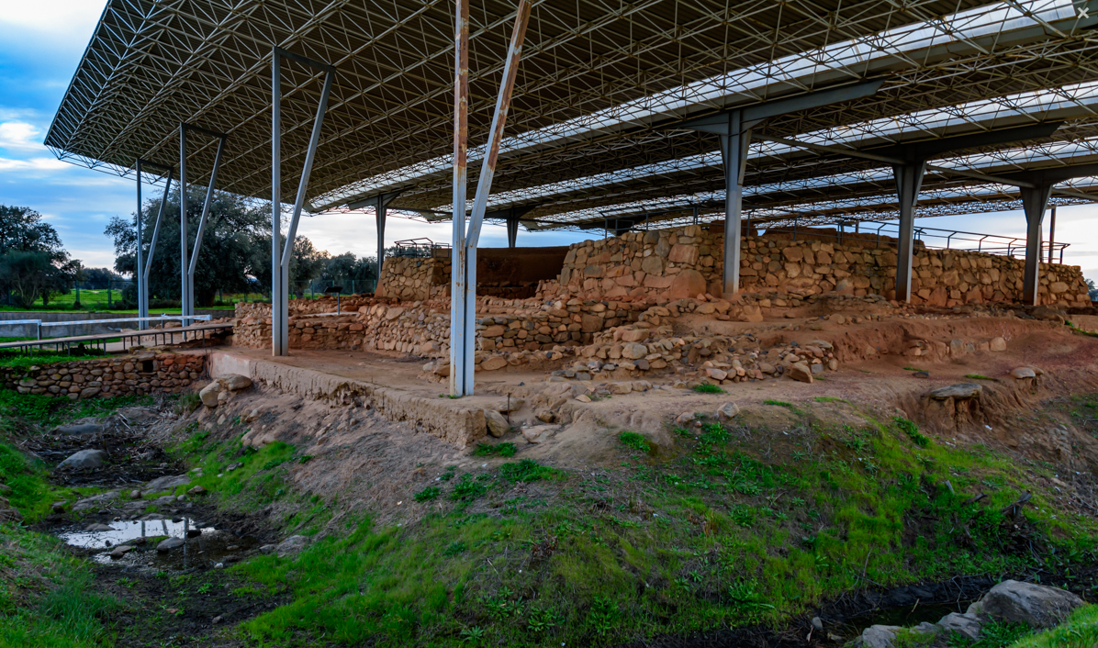
Figura 1.- Cubierta metálica de Cancho Roano. Se puede visualizar, además de la cubierta, otros elementos de musealización como la pasarela de madera y las estructuras negativas y positivas arqueológicas que conforman el santuario (fachada oriental, foso...)
No obstante, desde esa primera cubierta bastaron casi 20 años para que, en el invierno del año 2000, la Consejería de Cultura llevaran a cabo la sustitución de la antigua por una nueva que pudiera salvaguardar los 500 m² de complejo excavado. Se aprovechó la techumbre como un elemento que, más allá de la protección, tuviera la funcionalidad de que los extremos vertieran, en caso de lluvia, el agua al foso que rodea la estructura, algo que produce cierta reminiscencia a una idea aproximada de lo que pudo ser el original y así integrar un elemento más a la adecuación paisajística como parte de la inmersión en el contexto tartésico –al menos todo lo que pueda permitir una gran pérgola con planchas metálicas–.

Si bien en ocasiones para un amplio sector de la investigación y la arqueología en general las restituciones en los mismos yacimientos no tienden a ser bienvenidas por lo que son sujetas causar polémicas y conflictos ya que «la línea que separa lo ético de lo que no lo es […] resulta difusa y de difícil consenso» (Colardelle, 2008 apud Lorrio y González, 2019: 28), en el caso de Cancho Roano, parte del Plan consistió en el estudio de aspectos inmuebles mal conservados o directamente arrasados por la actividad agrícola del dueño del terreno en los cuales se decidió proceder a la restitución de algunos muros, mientras que se consolidaron, restauraron y remontaron la muralla y sus torres. Así pues, zonas como el sector meridional del yacimiento se restituyeron aquellos muros con mayores niveles de devastación, para lo cual se propusieron «la elaboración de adobes de distinta composición que los construidos en el edificio y el montaje de las grandes piedras dispersas por el entorno del yacimiento procedentes del monumento» (Celestino, 2000: 139), además de contemplarse «la reposición de los suelos rojos y blancos que dominaban el interior del monumento» (Celestino, 2000: 139) al que se le sumaron, como bien reseñábamos en las líneas superiores, la restauración, conservación y consolidación que facilitó una protección extraordinaria contra la acción del viento.
Por último, es necesario señalar una de las intervenciones finales de restitución que consistió en consolidar la fachada oriental del segundo santuario que se organiza en torno a la habitación número 2 (H-2). Celestino nos describe el proceso:

«Se optó por construir sendos muros de ladrillo que protegieran la cimentación y forrarlos de madera para darles mayor prestancia; de nuevo tuvimos la ocasión de poder colaborar con otra Escuela-Taller de Zalamea de la Serena, en esta caso con la de carpintería, que se encargó de la entibación de este espacio. Parecía que con todas estas actuaciones, una vez realizadas en su totalidad, el edificio podía estar listo para proceder a su apertura a la visita pública» (Celestino, 2000: 142).

Otro de los elementos señeros que completa el entorno para las visitas al santuario es el Centro de Interpretación de Cancho Roano (https://zalamea.com/cancho-roano/), ejercicio llevado a cabo por la Consejería de Cultura de la Junta de Extremadura, tanto en sus discursos –ejecutados por Guillermo Kurtz y Coronada Domínguez de la Concha del Museo Arqueológico de Badajoz– como la realización del proyecto de obra –pertrechado por el mismo arquitecto que llevó a cabo la cubierta, T. Martín Solo de Zaldívar–. Los objetivos del centro se definen a partir del apoyo que sustenta el verdadero protagonista, el yacimiento (Celestino, 2000; Brage, 2016). Se nos expone a través de la información que nos proporciona la web y el propio Sebastián Celestino –mismo texto, por lo que intuimos se parafraseó a este último–, entonces, la necesidad y funcionalidad del Centro de Interpretación para

«servir de apoyo a la visita del yacimiento, generar una idea global de su naturaleza, situar Cancho Roano en su contexto histórico, geográfico y cultural, explicar las diferentes partes de que consta el monumento, informar de las actividades que se desarrollaban en torno al monumento, transmitir la impresión de la antigua religiosidad, informar sobre los edificios más antiguos que justifican la existencia del último santuario e indicar el proceso arqueológico de investigación desde su descubrimiento» (Celestino, 2000: 144).

Se lleva a término la introducción general al yacimiento para los visitantes con la incorporación de tres elementos principales que vertebran la exposición: una maqueta interactiva, paneles gráficos y la reconstrucción de los sectores más interesantes a nivel divulgativo con piezas originales y reproducciones, en este último caso con una sala dedicada al altar de piel de buey característico del mundo tartésico hallado en la cámara principal (H-7).

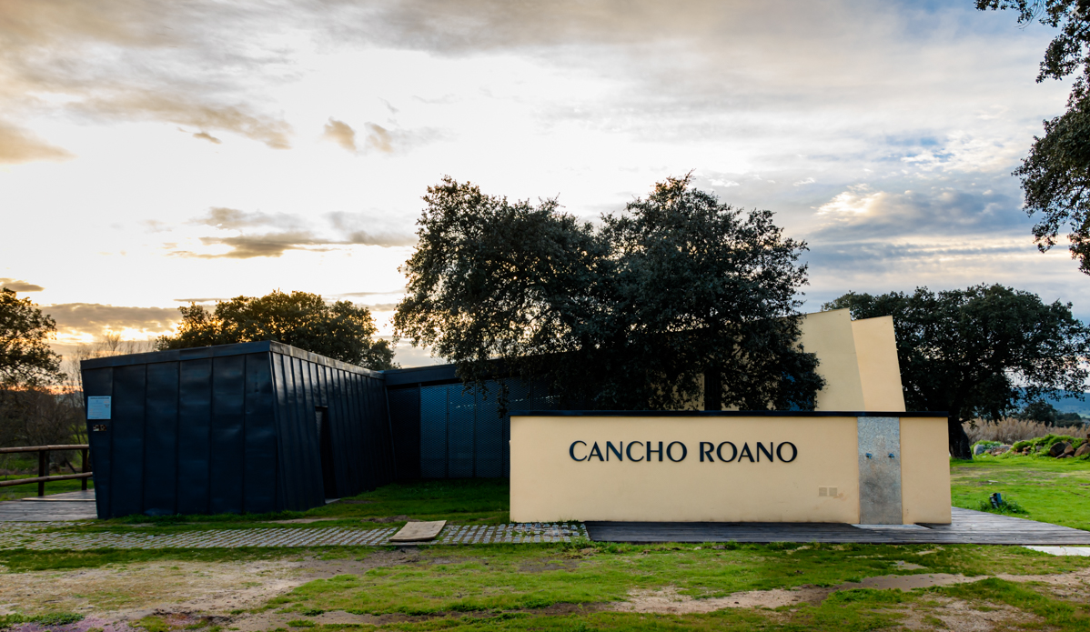
Figura 2.- Centro de Interpretación de Cancho Roano en Zalamea de la Serena, Badajoz.
En cuanto a los paneles –diseñados en formato collage– que ornamentan las paredes del centro, se desarrollaron un total de ocho unidades temáticas independientes que tratan actualmente sobre los aspectos considerados esenciales para comprender someramente el contexto general de Cancho Roano. Entre estos discursos se formula desde la historia del yacimiento, pasando por la contextualización historiográfica de Tarteso en el Mediterráneo Antiguo, hasta las actividades que se promueven en las dependencias o la importancia religiosa del complejo, del cual se tiene referencia constante gracias a la cristalera de la fachada occidental que permite una mayor iluminación y comprensión del entorno y su situación (Celestino, 2000).
Esta antesala a modo de proemio del yacimiento, entronca directamente con la adecuación del susodicho conformado por tres itinerarios principales los cuales nos refiere, de nuevo, Sebastián Celestino (2000: 145):

- Aquél que discurre por la terraza del santuario circunvalando el complejo. Circuito que permite la visualización de las salas perimetrales al igual que las estancias interiores. Éste se ve aunado al único acceso al interior desde la fachada oriental donde se puede encontrar la estela del guerrero y que atraviesa todo el patio este. En este punto, el propio circuito se adecua con pasarelas de madera con vallas para garantizar la seguridad y el buen tránsito del público, al igual que para evitar la degradación de los restos inmuebles tales como el pavimento de caolín rojo.
- En un nivel inferior que nos adentra al pasillo perimetral que permite contemplar las capillas y estancias periféricas, mientras que en el margen derecho se ve flanqueado por la gran terraza de piedra para que el propio visitante interprete esa sensación de monumentalidad que tuvo el edificio.
- El último trayecto discurre alrededor del foso y cerca la planta del monumento.

Estos itinerarios se ven culminados con los paneles tradicionales como apoyo a la visita por el yacimiento de carácter orientativo y utilizado a modo de soporte en la línea de los discursos vistos en los collages del Centro de Interpretación.

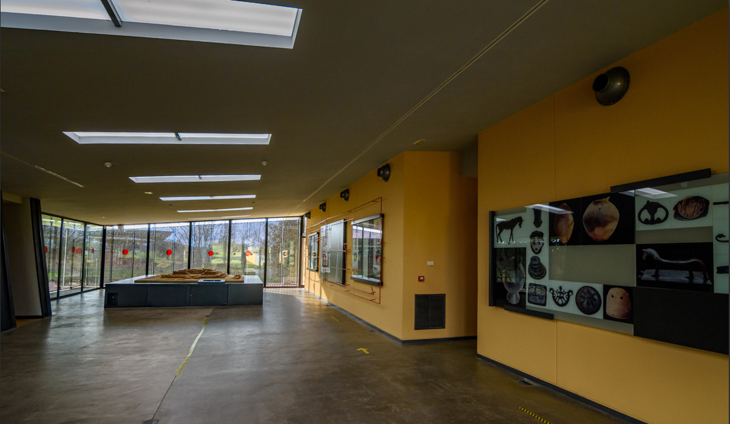
Figura 3.- Vista desde el interior del Centro de Interpretación de Cancho Roano. Podemos observar la ruta que nos guía por los paneles-collage. Al fondo, nos encontramos con la maqueta del sitio arqueológico y, separado por las cristaleras, más al fondo, el yacimiento.
En cierto modo, Cancho Roano supone un ejemplo cuasi premonitorio del futuro proyecto de musealización de Casas del Turuñuelo que, en apenas un 20% de la superficie total excavada del yacimiento (Celestino, 2020; Celestino y Rodríguez, 2020;), se cuenta con una información extraordinaria de los procesos cultuales del mundo tartésico desconocidos hasta la fecha. Desde luego, no son pocas las reminiscencias del proceso de excavación, musealización y difusión que se encuentran entre ambos santuarios, que van desde su formalización como BICs hasta los problemas burocráticos y administrativos con los propietarios de los terrenos.

Figura 4.- Vista área del yacimiento de Casas del Turuñuelo filmado por la Fundación Palarq
20 años han dado mucho juego en términos de gestión arqueológica y su avance, más aún, ante la dinamización constante del propio proceso histórico, la sociabilización comunicativa de la era internet y la facilitación en los procesos de documentación producto de las nuevas tecnologías y digitalizaciones.
Como bien nos sugiere Esther en sus respuestas a nuestra entrevista, son varias las ideas y sugerencias que están funcionando en los proyectos de Construyendo Tarteso 2.0 y Tarteso en Comunidad interesantísimas: desde la participación ciudadana de cara a que en un futuro se sensibilice lo suficiente a la población de Guareña para que salvaguarde su propio patrimonio, a que suponga un núcleo de resignificación local con un interés, no sólo a nivel científico e investigador, sino como acercamiento y motor social. Ideas que llevan, en cierta medida, a ese salto generacional que también puede otearse en las paralelas labores de documentación del sitio con los levantamientos fotogramétricos, el uso de CADs, la posibilidad de un uso futuro de apps para móviles y la incorporación de motores de videojuegos como el Unreal Engine 5 que amplían el horizonte de divulgación más allá de la limitación de los soportes tradicionales y maquetaciones (no excluyentes) con, incluso, la apertura a la Virtual Reality.
Análogamente, gracias al desbloqueo de la propiedad donde se encuentra y las ventajas de haberse considerado Bien de Interés Cultural por la Junta, una vez puedan volver a tomar inicio con normalidad las campañas arqueológicas, veremos si se lleva a cabo uno de los primeros planes de musealización: la techumbre que cobije, simulando la tipología de bóvedas nubias orientalizantes, el santuario de Casas del Turuñuelo.
En definitiva, podemos observar que la unión de estos dos magníficos yacimientos y sus propuestas de musealización han acabado por dinamizar la región desde un prisma multidisciplinar promovido desde la actuación arqueológica, el cual, en el caso de las actuaciones de Construyendo Tartesos, han llegado a ser galardonados con el I Premio Nacional de Arqueología y Paleontología de la Fundación Palarq (https://fundacionpalarq.com/premio-i-edicion/). Los objetivos a largo plazo pueden entreverse con esa finalidad última de recoger un proyecto de divulgación que conecte todos los yacimientos tartésicos del Valle Medio del Guadiana en un itinerario. Así tenemos la iniciativa que sostienen Sebastián Celestino y Esther Rodríguez de la creación de

«una Ruta de Tarteso que permita al visitante conectar los yacimientos de Cancho Roano (Zalamea de la Serena, Badajoz), La Mata (Campanario, Badajoz), El Tamborrio (Villanueva de la Serena, Badajoz) y Casas del Turueñuelo (Guareña, Badajoz), a través de un itinerario que ponga en valor el patrimonio tartésico de la región de Extremadura, aprovechando para ello el entorno natural del que goza esta Comunidad» (2020: 58)

Esto recuerda todos los modelos de itinerarios que van desde el planteamiento inter y supranacional, como el caso de La Ruta de los Fenicios, a aquellas nacionales que supusieron un antes y un después de este formato y del que disponemos de ejemplos protohistóricos, siendo así en el caso El Viaje de los Íberos y la vasta musealización de un territorio.

Figura 5.- Reconstrucción 3D con UE5 de Casas del Turuñuelo por Josep R. Casals

    - In Itinere: El Viaje al Tiempo de los Iberos giennense y la musealización de un territorio.

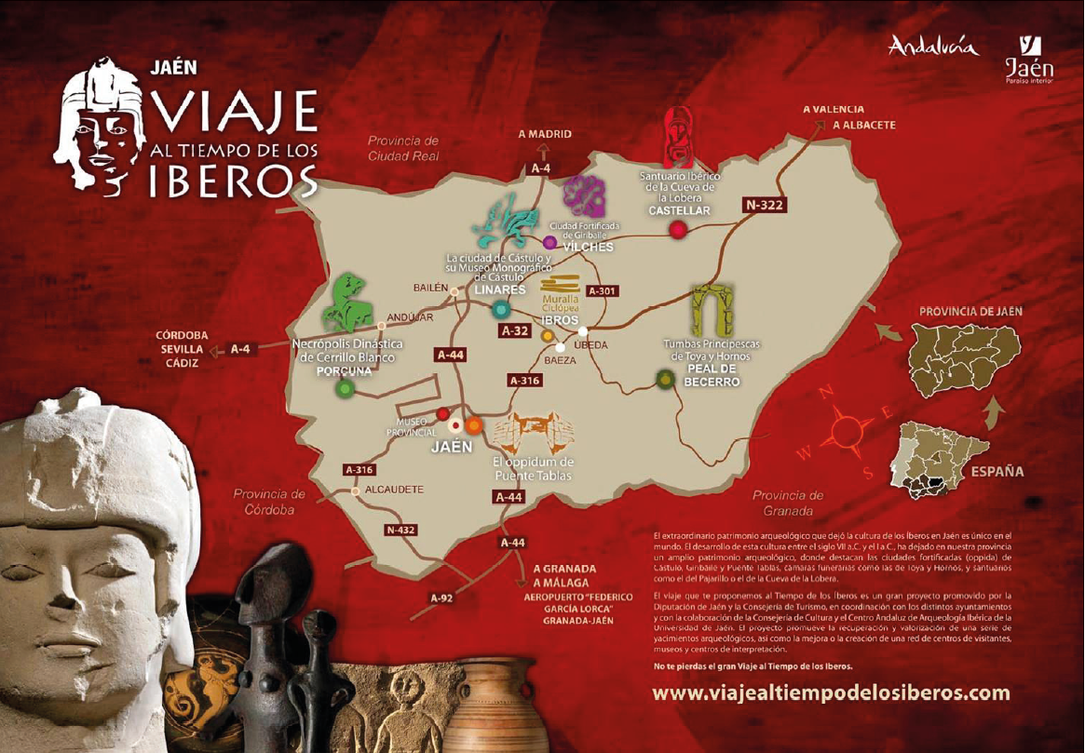
Figura 6.- Mapa de la provincia de Jaén con el itinerario que compone El viaje al Tiempo de los Iberos con la seriegrafía y logotipo representado por la escultura de la cabeza del guerrero íbero encontrado en Cerrillo Blanco, Porcuna

El formato de los itinerarios, como señalábamos previamente, surgen en un contexto de musealización de un territorio desde la capacidad aglutinante que dota un patrimonio arqueológico, especialmente monográfico, a un conjunto regional y/o local, producto de una puesta en valor por parte de proyectos interesantes de significación y el interés que depositan las administraciones en pos de una mejora económica. El caso de Jaén no es diferente, sobre todo teniendo en cuenta que se trata de una de las provincias más deprimidas económicamente, con una trayectoria exclusiva dedicada a la industria agrícola del ajo y la aceituna y que constata una despoblación acuciante en la propia provincia (https://lacontradejaen.com/estadistica-poblacion-jaen-ano-2020/).
Sobre ello nos introduce Arturo Ruiz, Manuel Molinos, Ana Fernández y Vicente Barba:

«Jaén no había creado valor añadido alguno a la economía provincial, es más, ni siquiera había supuesto una seña de identidad cultural o factor de autoestima en una provincia que, paralelamente a su condición de provincia deprimida desde el punto de vista económico, acumula por razones históricas y coyunturales algunos de los más relevantes elementos de la arqueología íbera» (2015: 495).

La riqueza arqueológica es incalculable y ya se nos refiere a ella Manuel Capel Margarito en un recorrido por los hallazgos de Jaén, al cual adscribe el epíteto de paraíso de la arqueología (1983). Es en 1997 cuando se da un impasse gracias a la toma de conciencia existente en torno al patrimonio y la transformación que se encauza gracias a la repercusión de la exposición internacional Los Iberos: Príncipes de Occidente, además de la solidificación de asociaciones, interés de la administración y, sobre todo, la trayectoria de investigación giennense hacia el mundo ibero (con predilección por grandes poblamientos u oppida) en desarrollo durante todo el s. XX (Capel, 1983; Ruiz et alii, 2015; Lorrio y Ruiz, 2019).
La constelación de yacimientos arqueológicos que alberga la provincia sobre el entorno íbero se calcula en 545 sitios, según el Inventario Arqueológico de la Delegación de Cultura de la Junta de Andalucía de Jaén, además de la creación en el mismo año 97 del Centro Andaluz de Arqueología Ibérica, dedicado a la investigación y difusión de esta cultura (Ruiz et alii, 2015). Este extenso grupo patrimonial –que volcaremos en líneas posteriores–, además de contar con los antecedentes de las Rutas Culturales (cf. supra nota 12, p. 21), una línea de investigación sólida y una red de museos locales en los entornos inmediatos de grandes yacimientos, al que se le sumó el interés de las administraciones como resultado de este gran impulso, supuso la gestación del proyecto Viaje al Tiempo de los Íberos ya a partir de 1996, pero que, sin embargo, radicó su puesta en marcha un año después en el contexto que reseñábamos en las líneas superiores. Por lo tanto, como nos cuentan los autores que garantizaron el proyecto:

«El punto de partida consistió en tomar como excusa la idea del itinerario histórico para poner en valor las huellas iberas de primer nivel existentes en la provincia de Jaén y para articular el territorio solidariamente con el deseado Museo: un programa museológico que tiene como objetivo-marco la articulación de los bienes muebles e inmuebles con la documentación producida e interpretada por la investigación histórica, como forma de poner en valor el patrimonio histórico de la cultura ibera existente en un territorio: El Alto Gualdalquivir» (Ruiz et alii, 2015:494-495).

Estos objetivos-marcos los dividen, a su vez, en «objetivos generales» y «objetivos históricos». Los primeros son desgranados en dos grandes bloques:

- La búsqueda de que los bienes muebles recuperados en las intervenciones arqueológicas retornen a su sus respectivos bienes inmuebles en la línea de una necesaria doble contextualización que ya nos mostraba Ruiz zapatero (2009). Al haber una “imposibilidad” sobre la marcha debido a «condiciones de seguridad» (Ruiz et alii, 2015: 496) se busca la integración en “contenedores” nuevos, esto es, los museos; museo representado, principalmente, con la obra de nueva planta del Museo Íbero de Jaén e inaugurado en 2017 que ha significado el “buque insignia” del proyecto. Con ello se ha pretendido «conducir el material mueble desde su contexto al museo, pero evitar que esa separación descargue de contenido histórico la musealización de ambos bloques patrimoniales» (Ruiz et alii, 2015: 496).
- Dotar todo el patrimonio arqueológico de una funcionalidad económica e ideológica que repercuta en la población desde los valores sociales. Para ello, se enfoca mediante un prisma bidireccional con los recorridos por los nuevos contextos de documentación arqueológica fruto de una investigación exhaustiva en el marco científico, mientras que por otro lado se intervenga como «corrector en el territorio de las debilidades sociales y económicas que crea la centralización museográfica, sin cuestionar por ellos sus valores positivos» (Ruiz et alii, 2015: 497).

En segundo lugar, los objetivos históricos responden ante una división espacio-temporal que estructura diferentes marcos cronológicos de la realidad histórica íbera, cubriendo los momentos clave que ocupan desde los albores de la cultura ibera con la formación de las oppida y las estructuraciones verticales en rededor del patriarcado aristocrático de los príncipes del s. VII y VI a.n.e.; pasando por el desarrollo del relato heroico con la consolidación del oppidum y el escenario ideológico de la aristocracia mediterránea y la dominación amplia en el s. IV de algunos principados; hasta, por último, los conflictos púnico-romanos y la sumisión ante ambos poderes mediterráneos por parte de las poblaciones iberas del Alto Guadalquivir en el contexto de la Segunda Guerra Púnica (s.III-II a.n.e.).

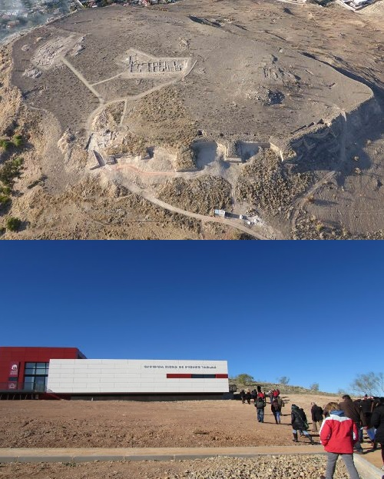
Figura 7.- Puente Tablas, Jaén. Mientras que la imagen superior corresponde al enclave arqueológico, en la inferior podemos visualizar el Centro de Interpretación del yacimiento.
Por añadidura, para la confección del proyecto, se elaboró una tipología específica que concuerda en cierta medida con la sostenida de los yacimientos protohistóricos de Lorrio y Ruiz Zapatero (2019) y que hacíamos acopio de ello en «Paisajes, yacimientos y sociedad» (cf. supra p. 14). La principal variación es el agrupamiento de grandes bloques, a saber, los oppida están claramente diferenciados de las factorías agrarias, sin contar con ninguna visitable de estas últimas (Ruiz et alii, 2015); y, por extensión, se añaden a la lista aquellos «lugares históricos» entendidos como los escenarios de guerra que se desarrollaron durante la Segunda Guerra Púnica y los conflictos acaecidos entre el 209 y 206 a.n.e. en las cercanía de Cástulo, Iliturgi, Baecula y Auringis. Cabe destacar que, en lo que respecta a Baecula, se ha podido identificar su ubicación en el paisaje de la localidad de Santo Tomé gracias a las investigaciones del Instituto Universitario de Investigación de Arqueología Ibérica.

Acompañando a estas tipologías, principalmente entendidas como pilares base del proyecto, las y los artífices estructuran el proyecto en lo que entienden como una «tercera función de transferencia de los resultados de investigación a la sociedad» (Ruiz et alii, 2015: 500). Asimismo, en estrecho vínculo, se desarrolla el plan itinerante con un viaje base a modo de difusión que citamos íntegramente a continuación:

«se incluiría la visita a los centros de interpretación y salas íberas en museos locales como el Museo de Cástulo en Lineraes y los Museos Locales de Porcuna y de Castellar de Santisteban o el futuro Museo Internacional de la Cultura Ibera [inaugurado en diciembre de 2017 en la ciudad de Jaén], además de musealizaciones de lugares emblemáticos como la Plaza de Armas de Puente Tablas en Jaén, la cámara sepulcral de Toya en Peal de Becerro, Cerrillo Blanco en Porcuna, Cástulo, el santuario rupestre de la Cueva de la Lobera en Castellar, hitos fundamentales para la comprensión de la historia de los iberos y referentes fundamentales para la investigación y el conocimiento de la misma. En ellos se ha basado la propuesta fundamental, lo que hemos denominado como viaje base. Otros casos, como el santuario heroico de El Pajarillo en Huelma, deberán incluirse en una próxima fase del proyecto» (Ruiz et alii, 2015: 500).

En síntesis, el viaje base en su primera fase consta de un total de seis paradas en el itinerario establecido que, según los avances en cuestión de adecuación y accesibilidad de yacimientos en el área territorial giennense, se han ido incluyendo en el recorrido. Por añadidura, también se ha planteado en el mismo plan una segunda fase donde se contempla el viaje interregional con la inclusión de otros puntos de interés del patrimonio arqueológico de la esfera ibera andaluza. Daría comienzo, por ende,

«en Castulo (segunda parada del viaje base) y desde él continuaría a través del río Guadiana Menor por las provincias de Jaén y Granada a través de puntos como Toya y Hornos en Peal de Becerro (tercera parada) para conocer una cámara y un hipogeo, Castellones de Ceal en Hinojares, donde existe una pequeña y rica necrópolis; la necrópolis de Tutugi en Galera, ya en Granada, que ahora ha podido ser recuperada, y por último Baza donde apareció la conocida dama» (Ruiz et alii, 2015: 501).

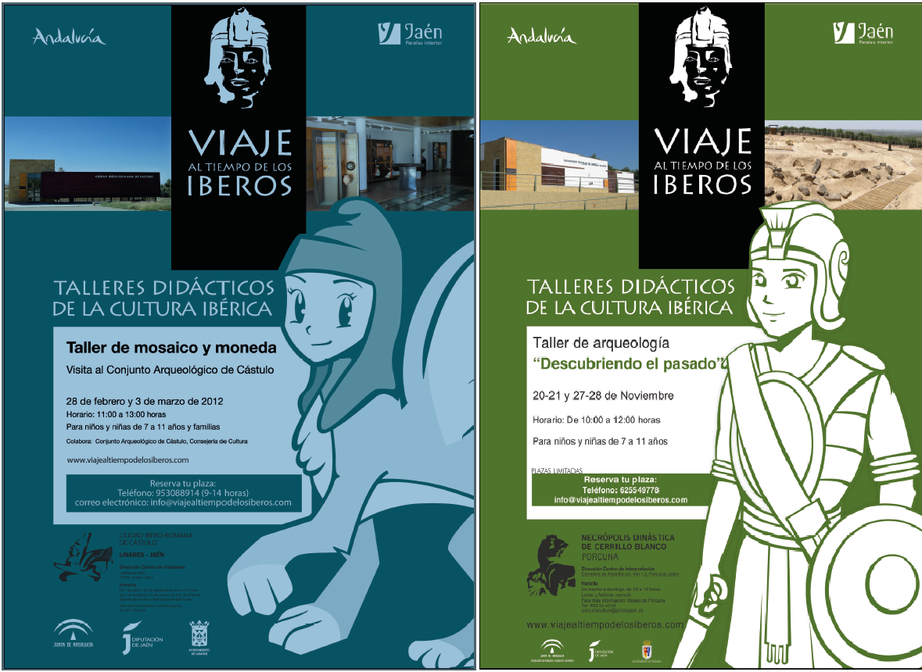
Figura 8.- Carteles sobre los talleres didácticos llevados a cabo para los más pequeños. A la izquierda, los organizados en Linares; a la derecha, en Porcuna.
Adentrándonos en los aspectos puramente de gestión y musealización, esto es, la actividad pragmáticas del plan, se ha orientado, desde su puesta en activo en 2005 diversas estrategias de difusión y promoción focalizada en el turismo cultural, algo que se contempla desde los formatos los estudios realizados en rededor de los itinerarios culturales (Martorell, 2001). Esta visión conjunta del patrimonio ha primado la oferta turística colaborativa de la región como dinamizador de las economías locales mediante un cimiento identitario y monográfico. Para ello, los autores nos remiten tres líneas de trabajo que sintetizaremos a continuación en las mismas:

- La imagen y comunicación del proyecto. Parte clave a la hora de dotar una identidad corporativa al conjunto con su propia, marca y sello adaptada a cada lugar con su propia peculiaridad e imagen específica bajo el amparo genérico del VTI. Esto acompaña a los diferentes soportes de difusión según su temática (Necrópolis dinástica de Cerrillo Blanco, Porcuna; Tumbas principescas de Toya y Hornos, Peal de Becerro; Ciudad ibero-romana de Cástulo, Linares; Oppidum Puente Tablas, Jaén; santuarios ibéricos de la Cueva de la Lobera, Castellar y Collado de los Jardines, Santa Elena, y la muralla ciclópea, Ibros). No obstante, también podemos incluir en este punto el amplio abanico de estrategias de marketing llevadas en las que se han visto implicadas agentes turísticos y empresas que van desde las campañas de publicidad y la edición de un documental con el sello, pasando por las jornadas académicas especializadas, la creación del portal web (sin funcionamiento en estos momentos), hasta talleres de educación informal y cuadernos didácticos para escolares, soportes tradicionales y señalizaciones, viajes de familiarización y bolsas de contratación, etc.
- La singularización del producto. Con ello se ha buscado una profundización y estudio de cada elemento singular de la región para afianzar la relación del visitante y la población local con las investigaciones arqueológicas y la historia de cada lugar con un lenguaje decodificado y accesible a todos los públicos.
- La puesta en escena. Es la línea de trabajo que, a priori, se entiende como más ambiciosa y que responde a los criterios de musealización, adaptación y accesibilidad de los yacimientos que, a grandes rasgos, podríamos resumir en las obras de musealización territorial y la revisión de los discursos interpretativos del entramado arqueológico giennense. Con ello aglutina obras y construcciones deplayas de aparcamientos y edificios que van desde Centros de Visitantes (Cástulo, Linares y Puente Tablas, Jaén), además de adecuaciones específicas en el Museo Íbero (Cueva de la Lobera, Castellar), a construcciones de Aulas didácticas y Centro de Interpretación ex novo (Tumbas Principescas de Toya y Hornos en Peal de Becerro). Análogamente, la adecuación también ha sido partícipe de los procesos de restauración (Puerta del Sol, en el Palacio del príncipe de Puente Tablas, Jaén) y puesta en valor de restos inmuebles intervenidos (el caso de la muralla norte y la Puerta de los Leones de Cástulo o la Muralla Ciclópea Ibérica de Ibros entre otros).

Se puede percibir, meridianamente, la tarea hercúlea y los años de labor e investigación invertidos que han dado lugar a un motor para el desarrollo social y local de una de las provincias más deprimidas económicamente y en una situación marginal que ha sido fagotizada por una competitividad patrimonial (tengamos en cuenta los casos de Granada y Córdoba como sedes culturales andaluzas, apenas separadas de Jaén por 100 km), la dedicación casi exclusiva de la industria en torno a los campos agrícolas de la aceituna en el conocido como Mar de Olivos y los procesos centrípetos nacionales en relación al propio centralismo y la priorización de los núcleos urbanos, que han acabado por incrementar la situación de despoblación en algunas regiones. En compensación, comienzan a dar sus frutos, no sólo intuidos en el desarrollo económico y en los nichos de mercado por parte del turismo cultural, sino en factores de dinamización social, impulso identitario y de sensibilidad colectiva hacia el patrimonio arqueológico al crear tejidos de unión patrimonial y arqueológica.
Esta situación de acuciante degeneración pasiva acorde con las problemáticas inherentes al sistema, el patrimonio arqueológico supone un parche económico que tiene una gran repercusión a la larga y que basa sus pilares en la educación y didáctica como recursos de prosperidad sociocultural en el presente. Sin embargo, ¿qué ocurre con el patrimonio arqueológico y su musealización en las provincias de la España Vaciada?

    - La España Vaciada: Soria y los casos de Numancia y Tiermes

La “España Vaciada”, “despoblada” o “vacía”, entre otras nomenclaturas que han utilizado los expertos, nos referimos a esas provincias que cuentan con una densidad de población que no supera los 12’5 hab./km2; provincias realmente “desmanteladas” producto de los factores económicos de los últimos 70 años.
El caso que vamos a analizar es la provincia con menos habitantes censados en relación con la superficie de su territorio, esto es, sin contar Ceuta o Melilla. Se trata de Soria, con apenas 88.000 habitantes empadronados en un territorio que ocupa el 2’04% del territorio español (10.306,42 km2).
Al igual que nos ocurría con Jaén, estas provincias económicamente deprimidas y envejecidas lo están de forma directamente proporcional a sus espléndidos recursos patrimoniales-arqueológicos.

Nuestro caso de estudio, por tanto, se centrará en dos ejemplos de la protohistoria soriana: Numancia, en el término municipal de Garray, y Tiermes, en Montejo de Tiermes. Estas dos oppida celtíberos (aliados durante las Guerras Celtibéricas que los enfrentaron a Roma), formaron parte de la constelación de yacimientos integrados en el proyecto Territorio Iberkeltia 2.0 surgido en 2009 como proyecto de cooperación interterritorial que buscaba subsanar y potenciar el desarrollo rural de la España Vaciada por vía del patrimonio arqueológico, como viéramos en nuestra tríada paradigmática. Como nos advierte Mansilla (2004), en el conjunto arqueológico de Castilla y León, se ve reflejada una dualidad que pone de manifiesto aquellos yacimientos, como son Tiermes y Numancia, «dentro de las propios proyectos de investigación a largo plazo con fuerte implicación de los equipos de investigación» (Mansilla, 2004: 150) frente a aquellos con intervenciones puntuales.

Según Jesús Álvaro Arranz Mínguez, gerente de SERCAM, empresa dedicada a las intervenciones arqueológicas de urgencia y otros servicios ambientales,

«el panorama de los yacimientos arqueológicos antes de la ejecución del Plan de puesta en valor orquestado por la Junta de Castilla y León allá por mediados de los noventa […] se presentaba un tanto descorazonador: Como coto privado de los investigadores, una vez cumplida su finalidad, solían quedar abandonados a su suerte sin que nadie, administración incluida, moviera un dedo por ellos, salvo honrosas excepciones por supuesto» (Arranz, 2011: 34).

El mismo autor, prosigue en referencia al contexto patrimonial del plan de musealización acometido por la Junta:

«Ciertamente el panorama cambió y, aunque los yacimientos siguieron siendo el coto privado del investigador, éste, afortunadamente, se encuentra capacitado tanto para el estudio científico como para establecer planes de consolidación y difusión del yacimiento. El abandono secular del campo, del sitio arqueológico quiero decir, se ha ido mitigando con los años y dónde antes solo había ruinas y hierba ahora sigue habiendo ruinas, pero consolidadas. […]
En algunos sitios en que el presupuesto lo ha permitido y la pericia del arquitecto lo ha sabido llevar a buen término (con complicidad del arqueólogo investigador), nos hemos atrevido con las reconstrucciones parciales e, incluso, con recreaciones [caso de Numancia]. El caso es que hemos ido más allá y nos hemos atrevido a algo más que a rejuntar las piedras con cemento y tinte para que semeje barro o cal» (Arranz, 2011: 35).

La coyuntura numantina, desde luego, ha tenido una gran repercusión, no sólo en época antigua, sino como herencia identitaria y nacionalista, en ocasiones extremadamente contorsionada, en el presente más inmediato. Los ecos celtíberos y la aguerrida resistencia y caída de la Numancia arévaca en el 133 a.n.e. han sido un hito del que, falazmente, se apropió el franquismo español (González, 2009), pero en cierto modo impulsó el “mito de lo español” (a pesar de sus contradicciones, precisamente con las señas de identidad fascistas de Mussolini y su “nostálgica” visión del Imperio romano) a través del hecho histórico. Independientemente de la instrumentalización desmemoriada de las ideologías fascistas, este manido recurso épico sirvió como catalizador de la idea romántica de la resistencia numantina ante la invasión romana que ha favorecido, de una manera u otra, la notoriedad del yacimiento arqueológico y su puesta en valor. Obviamente, las fuentes escritas de los historiadores grecorromanos que hicieron acopio del asedio llevado a cabo por Africano el Menor fueron sobreestimadas como consecuencia, en definitiva, de la propaganda política romana por parte de las retóricas de poder imperialistas. Un capítulo clave, por ende, para el desarrollo de los acontecimientos históricos de SPQR que holló su pisada en la historia otorgándole una perdurabilidad en la memoria colectiva hasta día de hoy.

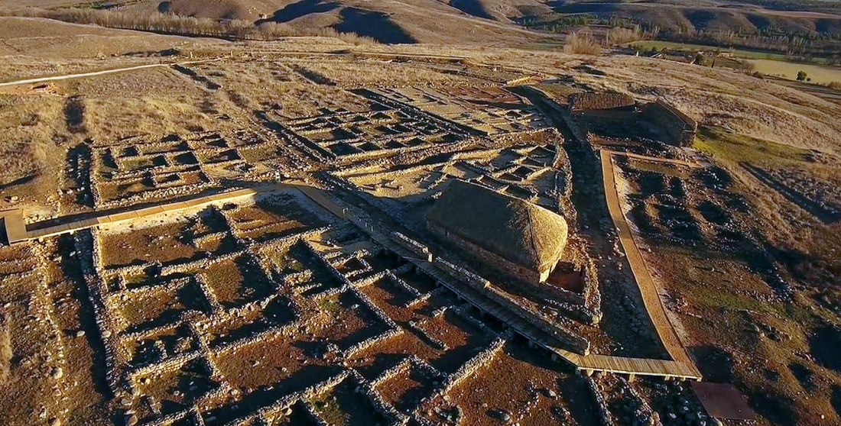
Figura 9.- Vista área del enclave celtíbero-romano de Numancia, Garray. En él podemos observar los elementos de musealización in situ, además de las restituciones parciales llevadas a cabo en el yacimiento.

Lorrio y González Zapatero (2019), en sus ya recurrentes disquisiciones eruditas sobre la protohistoria peninsular utilizadas en el presente trabajo, nos introducen a la arqueología del presente numantino:

«La tarea de ofrecer una visión moderna del yacimiento no era fácil, porque información y restos se fueron acumulando desde los trabajos pioneros de E. Saavedra y las continuas –aunque intermitentes– campañas de excavación desde fines del s. XIX. Pero en las dos últimas décadas los trabajos del Plan Arqueológico de Numancia, financiados por la Junta de Castilla y León y dirigidos por el Prof. Alfredo Jimeno, han aportado una información arqueológica muy rica y amplia de muchos aspectos del yacimiento» (Lorrio y Ruiz, 2019: 21).

Con ello, se manifestó la voluntad de la realización de la intervención arqueológica y su consecuente trabajo de investigación análogamente necesaria para conservar y, stricto sensu, «conservar para investigar y generar de nuevo conocimiento, y todo ello trasladarlo al yacimiento» (Lorrio y Ruiz, 2019: 21). De esta forma, nuestros autores nos desgranan la musealización y el proceso de lo reseñado en las líneas superiores en seis puntos que completaremos con el estudio pormenorizado de Ana María Mansilla (2004) y su crítica a algunos aspectos puntuales de lo señalizado:

- Un itinerario de la visita (intuimos que en referencia a marcar un camino específico para realizar la visita individualmente).
- El acondicionamiento del lugar que incluye las calles, aljibes y estructuras excavadas con sus acompañamientos de refuerzo tradicionales en forma de paneles informativos. Estos últimos están caracterizados por el discurso clásico, en boca de Mansilla, «con textos amplios y abundantes fotografías que abordan con mayor detalle algunos temas ausentes en el recorrido, frente al aula arqueológica de discurso contemporáneo y el museo más centrado en las piezas ausentes en los otros dos. Surge en parte la duda sobre la finalidad de los diferentes espacios expositivos, se echa de menos una mejor articulación y definición de las funciones y temáticas de cada uno de ellos, de cara a lograr una divulgación que no sea suma de partes, sino que se un conjunto bien integrado» (Mansilla, 2004: 189).
- Las famosas reconstrucciones llevadas a cabo que incluyen dos tramos de la muralla del asentamiento y dos representaciones domésticas: una casa romana y una casa celtíbera con sus ajuares y enseres respectivos.
- Visitas guiadas al yacimiento.
- Centro de recepción atractivo y la introducción al yacimiento con un vídeo didáctico. El edificio se encuentra en la antigua casa del guarda del sitio, constando de dos espacios definidos, uno para el vídeo en cuestión y otro para las exposiciones. Vídeo que trata primordialmente en su contenido «los aspectos arquitectónicos y constructivos [del yacimiento]» (Mansilla, 2004: 190), utilizando recursos, a pesar del lenguaje sencillo, técnicos como el tipo de cerámicas que no se contextualizan con imágenes en el mismo. Por otro lado, las exposiciones temporales muestran los restos de la actividad arqueológica, lo que a simple vista no se ve, haciéndose así testigo del proceso de intervención (Mansilla, 2004).
- Una tienda con libros, reproducciones y otros elementos de divulgación.

Para finalizar, nuestros autores nos llevan a una serie de reflexiones que son de imperiosa necesidad incluir en lo que consideramos una parte fundamental de la musealización o de lo que debiera ser y que recoge, sin duda, uno de los planteamientos base de este trabajo:

«El yacimiento arqueológico presentado y acondicionado, como pasado exhibido no deja de ser un pasado desplazado porque el mero hecho de exhibir, como el de proteger, separan el pasado superviviente de su contextualización actual. Numancia ofrece una articulación de tres elementos cruciales: una narrativa desmitificadora de un pasado en gran medida manipulado, los resultados de una moderna investigación arqueológica y un mensaje renovado que es útil a la gente del presente. La Numancia del s. XXi es una representación más del pasado, que sin duda alguna seguirá siendo remodelada por las generaciones futuras de arqueólogos» (Lorrio y González, 2019: 21).

Precisamente, podemos otear la revitalización, sin perjuicio de caer en aquellos recursos tradicionales y manidos propios de lo inherente que es en sí el propio soporte decimonónico en el contexto museístico. Dentro de las limitaciones habría que estudiar si es real que, una vez reconstruido estos procesos que impacten sobre el presente, exista una apertura a la reinterpretación, la innovación y, en definitiva, una voluntad de romper con el hermetismo del que muchas veces pecamos hacia ese presente dinámico al que es de obligada necesidad caminar hacia su socialización desde el diálogo y la escucha. Algo que, sin embargo, resulta inexorable son aquellos elementos que promulgan, después de todo, la difusión y perpetuación, incluso el vínculo identitario entre paisaje-yacimiento-sociedad. En el caso de Numancia, podemos verlo colmatado por el aula levantada en Garray que aborda el cerco y asedio romano sobre la ciudad celtibérica. En ella se celebran representaciones «todos los veranos desde hace muchos años –ahora en un graderío próximo al yacimiento– sobre episodios de las guerras celtibéricas que ofrece de manera convincente el grupo de recreación histórica TierraQuemada (https://numantinos.com/) bajo la dirección del Prof. A. Jimeno. Otra manera de revivir los sitios arqueológicos» (Lorrio y Ruiz, 2019: 21).

Figura 10.- Recreación histórica en el yacimiento de Numancia por el grupo TierraQuemada durante la primavera de 2016
El caso de Tiermes, a pesar de no contar con ese “halo épico” numantino, disfruta de una calidad excepcional de conservación –salvo en casos puntuales como los restos defensivos de la Puerta Oeste, fruto de la acción del clima–, además de la singularidad del paisaje derivado de la acción antrópica en el entorno desde tiempos inmemoriales. Paisaje y yacimiento se unen, gracias a unas más que sobresalientes intervenciones arqueológicas prácticamente ininterrumpidas desde Blas Taracena en 1930, para dar forma a un complejo arqueológico que he tenido la suerte de conocer, ser guiado por expertos geólogos y arqueólogas y compartir historias en el entorno nacional con muchos compañeras y compañeros veteranas/os que excavaron en la campañas termestinas en sus años de tierna universidad.

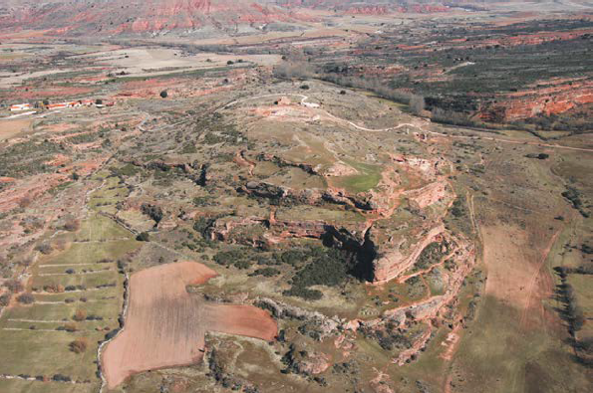
Figura 11.- Vista de pájaro fotografiada desde el margen occidental del enclave arqueológico de Tiermes. El yacimiento se funde con el paisaje espectacular sobre el que se asienta; paisaje que corresponde geológicamente a areniscas y conglomerados rojizos de facies triásicas.

Esta singularidad parte de la idiosincrasia del sitio en el que se enclava el asentamiento:

«La naturaleza del estrato rocoso que sirve de base a Tiermes (blandas areniscas rojas) posibilitó que, ya en época celtibérica, se empleara ésta para instalar viviendas rupestres o semirrupestres. Se trataba de dependencias adaptadas al duro clima soriano que se han conservado intactas junto a otras edificaciones romanas realizadas con muros de sillería y/o mampostería» (De la Iglesia, 2017: 120).

Esto ha conllevado, como sosteníamos previamente, a que en la actualidad

«El paisaje de Tiermes es el resultado de la acumulación de acciones antrópicas reflejo del paso de diferentes culturas y momentos de actividad que dan como resultado un mágico territorio que embriaga y cautiva a quienes lo visitan. Este paisaje es, sin embargo, muy misterioso e comprensible, ya que las circunstancias de su ubicación, las características de su geología y la paulatina despoblación han configurado un bello lugar, lleno de preguntas sin respuesta a las que necesariamente tenemos que atender, si queremos perpetuar su existencia como parte de la explicación de nosotros mismos» (De la Iglesia, 2017: 120)

Entrando en materia de adecuación y consolidación de los restos inmuebles, Tiermes ha formado parte de un gran proyecto de musealización por el cual fue premiado en 2014 con el galardón Piranesi de arqueología y también gracias la protección de la que gozó, 15 años antes, en 1999, al ser formalizada como Bien de Interés Cultural por la Junta de Castilla y León. Se promovió, entonces, a través de la Dirección General de Patrimonio Cultural de la Junta, la integración de un plan museístico que incluyera el conjunto del paisaje del que forma parte Tiermes como parte de un todo interdisciplinar intervenido desde un nuevo modelo metodológico y que se denominó Tiermes: Laboratorio Cultural (De la Iglesia et alii, 2011; De la Iglesia, 2017).

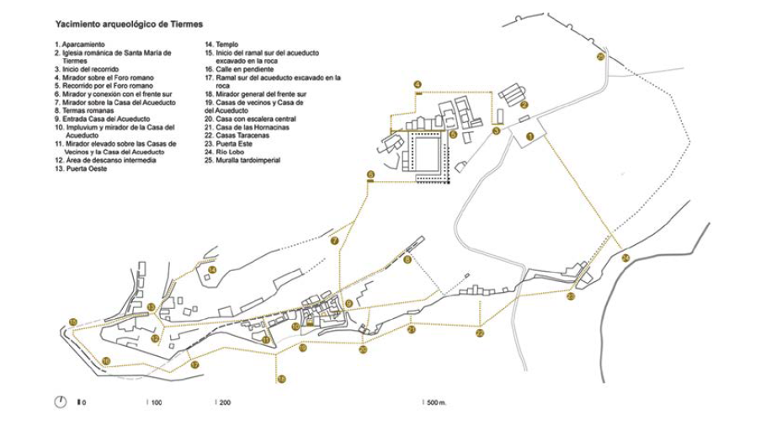
Figura 12.- Plano del conjunto arqueológico de Tiermes con los itinerarios que perfilan el yacimiento y sus puntos de interés (imagen tomada de De la Iglesia, 2017: 121)

En él, como nos disecciona Miguel Ángel de la Iglesia,

«el conjunto de intervenciones en Tiermes va más allá de la mera consolidación y puesta en valor de una serie de estructuras de interés y plantea, mediante una serie de mecanismos, una perfecta inserción del conjunto en el propio paisaje del yacimiento.
Para ello se estableció un equipo formado por tres grupos. El Laboratorio para la Investigación e Intervención en el Paisaje Arquitectónico, Patrimonial y Cultural de la Universidad de Valladolid; La unidad de Arqueología de la IE Universidad y los Servicios Central y Territorial de Soria de la Consejería de Cultura de la Junta de Castilla y León» (De la Iglesia, 2017: 121-122).

Se concibe mediante el proyecto un nuevo prisma de entendimiento del paisaje que, como señalábamos en el apartado de «Paisaje, yacimiento y sociedad» (cf. supra p. 14), no puede desprenderse los procesos culturales en torno a él a través de cada realidad histórica en cada momento, incluida la que conformamos a raíz de nuestra visión como profesionales de la arqueología y el impacto que generan proyectos de este cariz. Asimismo,

«el yacimiento configura, en su totalidad, un paisaje cultural que contiene multitud de valores y que permite una variedad muy amplia de lecturas y comprensiones. Desde la rica topografía, la diversidad paisajística, la naturaleza del terreno, las formas vegetales, los elementos arquitectónicos, los restos arqueológicos, etc. todos los sistemas configuran y aportan una idea de paisaje al completo, y se hace necesario que el visitante la perciba como tal en su recorrido por el yacimiento. De esta forma la visita se enriquece al mismo tiempo que enriquece el valor del conjunto en la memoria del visitante» (De la Iglesia, 2017: 122).

Desde el año 2007, Tiermes: Laboratorio Cultural comenzó su andadura. Según el plan, el proyecto se agrupó en varias fases que incluyeron las obras de emergencia de consolidación y los trabajos de restauración, musealización y puesta en valor, conciliándose todas ellas con un programa integrado de investigación.
Durante la fase que podríamos denominar de “restauración y consolidación” fueron agrupados en los siguientes cuatro puntos:

- La consolidación de las fábricas: utilización de aparejos y mallas separadoras, el empleo de ladrillos revocados con mortero de cal, arena y tierra roja y recolocación de aparejos que habían sido derribados por la acción de la escorrentía y el temporal y la sobreexcavación de algunos alzados.
- Restauración: aspectos puntualmente deteriorados como una cisterna de opus signinum al norte del Foro romano llevada a cabo por el Servicio de Restauración del Museo Numantino.
- Protección de elementos inmuebles sujetos de deterioro: proceso de cubrición del patrimonio arqueológico con sedimento de las terreras antiguas previamente tapadas con mallas de geotextil.
- Drenaje de las aguas.

El plan director continúa, una vez establecida la consolidación de los bienes inmuebles y la prosecución de las excavaciones y en 2009 se establecen dos objetivos en rededor del significado del foro:

- Hacer visibles y comprensibles los restos arqueológicos del Foro como redistribuidora del espacio paisajístico de la ciudad, mejorando su accesibilidad y viabilidad.
- Contextualizar y ampliar el valor de los restos arqueológicos como parte global e integradora del yacimiento y el paisaje singular de Tiermes.

Por último, comentaremos sucintamente otra de las partes que nos interesan de cara a la orientación museística del sitio arqueológico: los elementos propios del proyecto de acuerdo con la adecuación de rasgos íntimamente ligados con el itinerario de visita y sus caminos, esto es, las obras de adecuación para una visita segura que minimice el impacto sobre los restos inmuebles. Estos elementos fueron enfocados primordialmente al conjunto del Foro y se dividen en:

- Acceso: la adopción de un rampa que permita una entrada al conjunto accesible, aprovechando la pendiente natural del cerro en el que se ve enclavado el yacimiento romano.
- Pasarela: Se ha establecido una pasarela de madera en la zona alta del Foro que permite atravesar el inmueble sin necesidad de entrar en el interior de las estructuras y así salvaguardar los restos patrimoniales y ofrecer la mejor perspectiva posible que contemple el bien inmueble en su totalidad, incluyendo elementos de protección como barandillas y una escalera que conecte con las tabernae del margen oriental foral.
- Plataformas: se construyen tres plataformas en el Foro que permiten adentrarse en la visita rompiendo la limitación lineal que ya de por sí crea el camino de la pasarela donde se encuentran soportes tradicionales con información de los elementos arqueológicos.
- Mirador de tierra: colocado estratégicamente para la observación del entorno paisajístico del conjunto con las instalaciones de seguridad pertinentes.

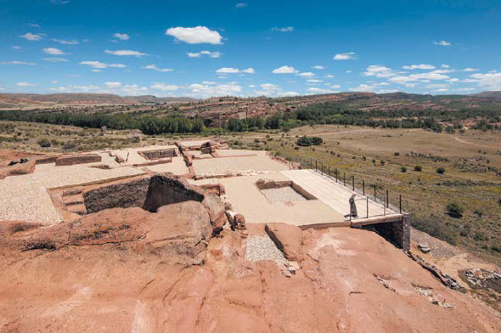
Figura 13.- Mirador de tierra de la Casa del Acueducto (imagen tomada de De la Iglesia, 2017: 125)

Una vez analizado, recopilado y diseccionado parte del plan de Tiermes: Laboratorio Cultural, no podemos sino caer en las dudas que, desde luego, deberían ser reformuladas a través de una mayor profundidad cualitativa que nos pueda despejar las dudas. ¿La integración museística del conjunto del paisaje no debería contar con un plan mayor de comunicación al público? ¿Realmente está orientado al visitante general o se ve éste, como señala Mansilla por vía de los discursos plasmados en las cartelas de los yacimientos, como un “profano”? Miguel Ángel de la Iglesia nos refiere que

«la intervención desarrolla por un lado una serie de actuaciones puntuales en la recuperación protección y puesta en valor del Conjunto Rupestre del Foro y la Casa del Acueducto y por otro plantea una nueva estrategia en la comprensión del lado oeste del yacimiento, basada en la creación de sistemas de recorridos en forma de clusters (racimos) que permitan una articulación flexible y amplia de las visitas. Esto permitiría varios tipos de recorridos, según su duración y el número de restos visitados. Se parte de una teoría de organización urbana ya consolidada en la ciudad moderna y se produce un desplazamiento hacia los restos de lo que fue una ciudad antigua» (De la Iglesia, 2017: 126).

Al menos, a mi juicio, a priori se percibe una cierta exclusión de uno de los aspectos más atractivos del complejo arqueológico: la roca. El propio Miguel Ángel escribe después:

«Es cierto que la roca tiene una poderosa presencia en el paisaje, como un elemento totémico, casi mágico, pero no es menos cierto que gran parte de la roca fue tallada en su momento para albergar viviendas, calles y otras estructuras y que por lo tanto la belleza formal que hoy presenta se debe fundamentalmente a la acción humana. Esa acción es la que se pretende poner en valor en el proyecto, sin menoscabo de los grandes valores naturales que tiene el fascinante lugar. Esta tarea se significa en alguna de las intervenciones propuestas, pero sobre todo se apoya en un nuevo sistema de señalización que incluya los recorridos y posibles circuitos, la información general y la particular de las estructuras o de las diferentes huellas del hombre que pasan, a menudo, desapercibidas para la mayoría de los visitantes, incluso de aquellos especializados» (De la Iglesia, 2017: 128).

Desde la lectura personal de este párrafo, se puede intuir una de las debilidades principales de Tiermes: la exclusión de la sociedad del trinomio propuesto en el presente trabajo. No se percibe un elemento comunicativo que favorezca el entendimiento del conjunto, aunque sí integra aquellos dos aspectos principales que se limitan al paisaje cultural y a las “ruinas”. Sin reconstrucciones y sin más allá que algunos elementos tradicionales de musealización, Tiermes se ve enclaustrada ante el hermetismo de aquel capitalismo simbólico o elitismo cultural que se ve enfrentado, como decía Masriera i Esquerra, en el patrimonio consolidado versus el patrimonio reconstruido (2009); aspecto que, desde luego, crea una brecha en la socialización del patrimonio arqueológico.
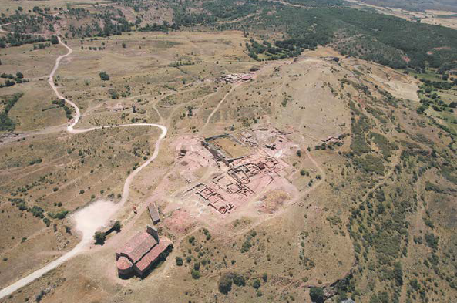
Figura 14.- Vista de pájaro fotografiada desde el lado Este. Se observa el enclave arqueológico del municium romano de Termes y la iglesia románica de Santa María de Tiermes (imagen tomada de De la Iglesia, 2017: 125)

  - Propuesta propia de integración museística y conservación/difusión del Patrimonio arqueológico.

En este punto, a raíz de lo aprendido en este primer bloque, queremos dejar constancia del eclecticismo del que hacíamos gala en los inicios del presente trabajo. Con ello queremos formalizar el pensamiento de lo que, idealmente (sin una preocupación financiera, sobre todo), debería optimizar y dinamizar el yacimiento arqueológico desde su musealización como elemento clave para la conversación social: el de ser un soporte directo y un canal dialéctico entre la disciplina arqueológica y la sociedad mediante la materialidad como lenguaje.
Así pues, sintetizando los procesos de la manera más económica posible, podríamos resumirlo en los siguientes tres puntos:

- Necesidad de restauración y consolidación. Esto no debería limitarse a estudios años después, sino que debiera contemplarse en paralelo a las intervenciones arqueológicas en campo, tanto desde el plano puramente científico-público, hasta las arqueologías de empresa y/o gestión/urgencia. La necesidad de un técnico especialista en todos los equipos de actuación in situ facilitaría una optimización de los recursos y una valoración rápida que podría prevenir de la mala praxis o, al menos, minimizar el deterioro de muchos bienes muebles e inmuebles.
- Integración y sensibilización de la sociedad en los proyectos de intervención arqueológica y su musealización. Con este se buscaría reducir el impacto de un posible abandono una vez acabadas las intervenciones arqueológicas, como ocurre en muchas ocasiones, tanto por la incapacidad de asumir su continua difusión por las y los arqueólogos, como la desidia que ofrecen muchas veces las administraciones. Obviamente, no todo se puede musealizar ni conservar, aunque tampoco creo que ello “limitaría el progreso”, entendido progreso como construcción, ladrillo y obra pública; sin embargo, sería necesario paliar el posible abandono después de la intervención con la concienciación ciudadana, la sensibilización del patrimonio y el vínculo asociativo que pueda tejerse en torno al bien inmueble, momento en el que debería plantearse el arqueólogo como un embajador patrimonial.
- Musealización abierta y crítica. Aceptar desde los proyectos de musealización al aire libre una apertura a la revisión de los contenidos tradicionales e ir incluyendo, análogamente, o al menos estudiando, nuevas plataformas y discursos que conecten más con el presente fruto de sinergias interdisciplinares. Presente que, indudablemente, debe ser entendido como una variable no estática en continua expansión y conformar así una sensibilización desde la gestión patrimonial hacia la holística social. Elementos que incluyan rasgos sensitivos, donde se prime la interacción y despierte un sentimiento dinámico en los visitantes. No limitar la musealización a algo mercantilizado e impulsar las economías locales y los proyectos de autogestión.

Esta estructuración cuasi utópica de poder entender la musealización, debe verse culminada –ya que de otro modo no podría apreciarse en su plenitud– con un proceder predominantemente comunicativo que socialice el conocimiento desde una diversidad de acciones indirectas desde el conocimiento per se que nos transmite la arqueología y el patrimonio resultante de la actividad investigadora y el trabajo colaborativo existente en el tejido sistémico. Por ello, debemos tener la posibilidad de generar esa simbiosis deseada de paisaje-yacimiento-sociedad, debemos adentrarnos en los canales de divulgación que nos permitan dialogar con nuestro presente mediante la disciplina arqueológica, esto es, establecer un lo que hemos denominado “legado diacrónico”.

- LA DIVULGACIÓN. LEGADOS DIACRÓNICOS A TRAVÉS DE LA CONVERSACIÓN SOCIAL Y LA PARTICIPACIÓN.

Nuestro segundo bloque, como reza el título, nos introduce en la divulgación arqueológica, esto es, cómo nos comunicamos, desde la disciplina arqueológica, con el público y el conocimiento que transferimos a la sociedad desde nuestro propio conocimiento. Pero, ¿a qué nos referimos con “legados diacrónicos a través de la conversación social y la participación”? Hemos elegido varios soportes y formas de comunicar específicas de entre muchas tantas otras que nos habría encantado profundizar. En consecuencia, se persigue vertebrar, con el fin de comprender, un puente dialéctico entre comunidades del pasado y del presente que sirva para transformar el devenir. Queriendo o sin quererlo, el legado diacrónico responde a una transmisión de conocimientos ya conjugados que se adaptan a los tiempos en los que se exponen. Pasado, presente y futuro conversan de manera más o menos fluida por vía de proyectos donde el diálogo, la didáctica y la cultura son la base para su transmisión. Algo que podríamos definir, en términos de paralelismos metafóricos, como una suerte de aedos que toman como base de actuación la arqueología.
Qué mejor forma de resumir este primer párrafo que con una cita de Ruiz Zapatero:

«No basta conocer la disciplina y los mecanismos y formatos de divulgación y, más que quejarnos de que “la gente” no conoce la arqueología, deberíamos preocuparnos por conocer las ideas, expectativas, preferencias y deseos de las diferentes audiencias. No para satisfacer servilmente sus opiniones (Kristiansen, 2008), sino para construir potentes mensajes arqueológicos que utilicen y se apoyen en aquellas» (Ruiz, 2012: 32).

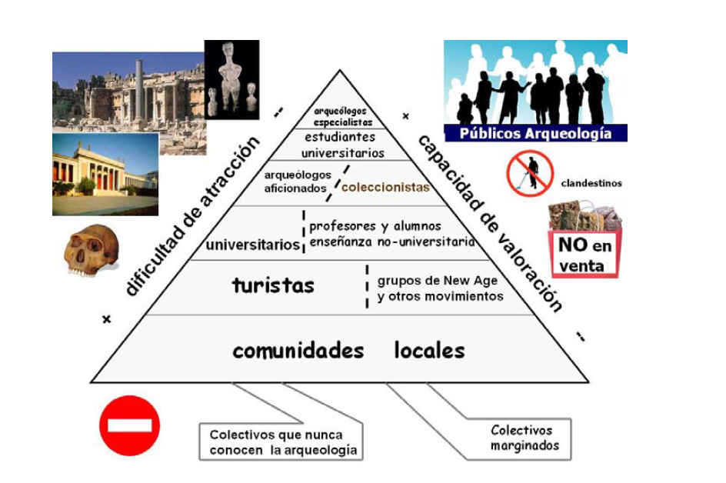
Figura 15: Pirámide de públicos y audiencias en torno a la arqueología según la visión de Gonzalo Ruiz Zapatero (2012:35)

Continuando en la línea que nos introduce Ruiz Zapatero, él mismo nos adentra a través de la «Presencia social de la Arqueología y percepción pública del pasado» (2012) a una mirada que conjuga, también con la intención del presente trabajo, una acción metadivulgativa, donde la dirección del mensaje va dirigido al público especializado con una función lingüísticamente accesible que rebase al lector y tenga su impronta, de una manera u otra, en el presente. Ese preludio trata del octavo capítulo de la 9ª temporada de Los Simpsons (1997), donde la temática gira en torno a la arqueología, la excavación y donde se tocan todos los clichés y desavenencias entre la sociedad americana y la arqueología que podríamos trasladar, con matices, al ámbito plurinacional español.

«Si la arqueología ha llegado a Los Simpson es, sin duda, porque se trata de un tema de amplio reconocimiento social. De alguna manera los Simpson hacen existir realmente a la arqueología en el mundo actual. […] En gran medida, la presencia de la arqueología en los medios de comunicación de masas es lo que otorga relevancia social al estudio material del pasado» (Ruiz, 2012: 31).

No es la única vía, desde luego, a pesar de tener una respuesta e influencia bastante mayoritaria. Con ello queremos explorar una serie de sendas que forman parte de una constelación de profesionales del mundo de la arqueología donde confluyen muchos puntos de vista sobre la divulgación y la comunicación. Si bien estos puntos de vista remiten sobre la sociedad, lo que repercute, indirectamente, «sobre las ruinas arqueológicas evitará que éstas se transformen en algo inútil y sin sentido» (Santacana, 2006: 138).
Se persigue comprender tanto el presente como su sociedad para entender cómo acercarse al espectador, con frecuencia imaginado como un número o como un “profano”. Desde luego, hay un amplio abanico de audiencias, y como audiencias, estrategias. Partimos de la base de la incidencia social, no realmente del consumo cultural
Con ello, se dilucidará entretanto si para llegar al público hay que descender de la “torre de marfil” académica y comenzar a comprender, también desde la cúspide, la ruptura radical con el elitismo que conforman los círculos herméticos intelectuales, reconvirtiendo el diálogo vertical y paternalista en una estructura horizontal, de apoyo mutuo y colaboración a raíz de escuchar la pluralidad de voces en nuestro presente para transformar la sociedad y la idea de la misma en lo que respecta al patrimonio arqueológico. Entender la labor social que implica la arqueología y saber integrar el presente en ella. Divulgación, en definitiva, «no es simplemente “vender” arqueología» (Ruiz, 2009: 15). Quizá «haya que situar a la arqueología más separada de la historia y del patrimonio, o dicho en otras palabras, reorientar la arqueología hacia los problemas del presente» (Dawdy, 2009 apud Ruiz, 2009: 15), con la necesidad de buenos conocimientos, buen hacer y estrategias comunicativas sinérgicas que impliquen mucho tesón y, «en algunos casos, como la pertinencia actual de antiguos sistemas de cultivo, la evolución de los paisajes y la sostenibilidad medioambiental o los problemas del calentamiento global del planeta (Scarre, 2005), la utilidad contemporánea de la arqueología está fuera de toda duda (Sabloff, 2009)» (Ruiz, 2009: 15). Entendemos, como venimos defendiendo a lo largo del TFM, una arqueología aperturista, esto es, abierta a que rompa con los planteamientos más tradicionales de la arqueología del elitismo científico, dando paso a «una apertura al público, que a su vez incluye desde modelos de divulgación tradicionales cuya información es unidireccional hasta involucrar a la comunidad dentro del proyecto» (Delgado, 2017: 98).

  - Modelos comunicativos desde la arqueología: canales de divulgación, didáctica informal y participación activa

Sabemos de buena mano que no ha habido una relación fluida entre el ámbito investigador y el público, en ámbito general (Delgado, 2017). El conocimiento de muchos de los avances científicos no tiende a ser cubierto por los grandes medios y la difusión se estanca en congresos, publicaciones especializadas y no acaba por romper el cascarón académico. Cierto es que, salvo hallazgos y noticias con mucho eco, como en el caso de la “fiebre” de Atapuerca o la “moda” de Casas del Turuñuelo, la familiarización de la ciudadanía con los continuos avances en materia de investigación arqueológica, aunque inabarcables, son escasos y nulos a no ser que tengan algún componente mediático muchas veces mal acompañados de títulos sensacionalistas y con un rigor no menos que amarillista.
Distinguimos dos propuestas, entonces, de comunicación: aquellas unidireccionales que convierten al espectador en un agente pasivo; mientras que la segunda se centra en una perspectiva comunicativa de diálogo donde el público es un agente activo (Delgado, 2017). Ambas, según su orientación, pueden tener un mayor impacto en la sociedad dependiendo de los enfoques, estrategias y accesibilidades lingüísticas que proporcionen.
El primer grupo, según Lara Delgado (2017) podemos dividirlo en tres conceptos:

- Diseminación: comunicación en círculos especializados con lenguajes culto-elevados que conforman a su vez elementos de mérito académicos, simbólicos y cognitivos.
- Difusión: la transmisión de los conocimientos a un público amateur con conocimientos básicos sobre el tema que se comunica.
- Divulgación: comunicación directa desde un lenguaje accesible para con el público general.

Estos conceptos,

«además del de interpretación, han sido aplicados con gran frecuencia para definir la tipología de comunicación sobre los paisajes culturales y el patrimonio. Aunque normalmente aplicamos el concepto de difusión de forma genérica, en líneas generales puede entenderse como la transmisión de los conocimientos al público, mientras que la divulgación es la transmisión de esa misma información en un lenguaje más accesible» (Delgado, 2017: 93-94).

En referencia a la difusión, Lara Delgado (2017) nos remite a una amplia variedad de autores que tratan el tema, entre ellos Guglielmino que sostiene que «uno de los pilares de la gestión del patrimonio y su misión establecer el necesario vínculo entre el patrimonio y la sociedad» (Guglielmino 2007: 4 apud Delgado, 2017: 94); mientras tanto, Ruiz Parrondo lo expresa como «hacer llegar al público un mensaje objetivo de lo que ve, darle un conocimiento de su pasado, enseñarle a respetar lo que ve, lo que toca como algo propio. Difundir es acercar el patrimonio al público de una forma sencilla, clara y veraz» (Ruiz Parrondo, 2010: 175 apud Delgado, 2017: 94); por último, recoge la cita de Cardona Gómez que reseña la difusión como «dar a conocer el conocimiento arqueológico de forma amplia y sin modificar sustancialmente el mensaje, su lenguaje y su forma, a la vez que no implica necesariamente una relación interactiva entre emisor y receptor» (Cardona, 2015: 349 apud Delgado, 2017: 94).

Otro de los conceptos manejados es el de interpretación, el cual, a diferencia de la difusión y la divulgación, «supone una mayor interacción con el público y el patrimonio» (Delgado, 2017: 95). Por lo tanto, a través de Cardona Gómez (2015), las vías en la que se aplican las tres conceptualizaciones nombradas en este mismo párrafo Delgado las disecciona de la siguiente manera:

- Difusión: comprende desde dar a conocer las campañas de intervención arqueológica hasta el artículo especializado en revistas científicas, congresos, mesas redondas, charlas…
- La divulgación: la publicación de artículos en plataformas de divulgación científica no especializadas o específicas para un público infantil o adulto, la producción de audiovisuales (documentales, contenidos en RR.SS. divulgativos, podscasts, programas televisivos), apps para móviles, productos tecnológicos, videojuegos… Por último, el soporte clave de comunicación serían los museos, la musealización del yacimiento y los centros patrimoniales por su una alta carga didáctica y educativa. Aunque, en el caso del presente trabajo, hemos preferido diferenciar estos últimos por su cariz inanimado frente a la interacción humana como analizaremos en este bloque a través del canal divulgativo de Proyecto Arqueo como estudio de caso cualitativo.
- Interpretación patrimonial: abarcaría todas aquellas visitas guiadas a yacimientos y museos, destinadas al público general y emitidas en su contexto, bien museístico como al aire libre.

En contraste, nos encontramos con las comunicaciones bidireccionales, esto es, como señalábamos previamente, aquella transmisión de conocimientos donde el espectador pasa a ser un factor activo de la acción comunicativa. Como antesala, Lara Delgado (2015) recopila una serie de modelos de transmisión científica de los cuales hemos seleccionado las proposiciones realizadas por autores de las Ciencias de la Comunicación como Lewenstein (2003) al parecernos más fehaciente y exhaustivo a la hora de analizar la transferencia de la investigación científica y su discurso. Se divide, por tanto en las siguientes cuatro tipologías:

- Modelo deficitario: sin contar con los conocimientos científicos suficientes, se reproduce hacia la sociedad con una salva de datos e información. Sus soportes son los libros y periódicos donde se recalca sus resultados insuficientes para incluir a la sociedad y solventar problemáticas socioeconómicas. No obstante, este modelo implica cierta tendencia unidireccional que no hace gala de adaptar el mensaje al público que se dirige.
- Modelo contextual: reconoce a la audiencia no como receptora de datos científicos, sino en relación con su contexto situacional sociocultural. Es pragmático, ya que el contenido se adapta a los tejidos sociales para una mayor permeabilidad.
- Modelo de la experticia: conjugar tanto el conocimiento técnico como el local, con datos que se aporten directamente desde la interacción con las comunidades y sus saberes. Criticado por sus detractores por suponer la priorización de los elementos basados en la experiencia desde un prisma no científico.
- Modelo de participación pública: se centra en actividades que fomenten la involucración ciudadana en la ciencia a través de reuniones asociativas, encuestas de opinión, congresos de consenso…que ha permitido socializar la ciencia al permear en el contexto cultural desde una práctica integradora y abierta. Según Delgado, los simpatizantes de este tipo no lo entienden como una total participación, sino como mero diálogo que no permite ceder el control del público sobre la ciencia, que, en mi opinión, responden al establecimiento de unas pautas de autoridad moral en la materia.

En síntesis, como Lara Delgado nos señala una vez más (2017) mediante las propuestas de López Cerezo (2005), podríamos reagrupar estos modelos a través de las dos vía comunicativas principales en las que participan tres actores principales: científicos, comunicadores y público.

- Modelo lineal de difusión o comunicaciones unidireccionales: los científicos emiten su mensaje, mientras que comunicador/divulgador modula y decodifica el mensaje para emitirlo a la sociedad procurando la accesibilidad del lenguaje. Se entiende, por ende, la existencia de tres categorías estructuradas verticalmente que permiten identificar una pirámide de mensajería.
- Modelo interactivo de comunicación o bidireccional: la sociedad, en este caso, deja su papel pasivo para convertirse en sujeto activo. Una diversidad de agentes que pueden partir desde el científico al comunicador, pasando por el divulgador, para crear un espacio de interacción y coexistencia comunicativa. Según la cita recogida por Delgado, López Cerezo añade que esto permite «una ciencia más interesante, desde el punto de vista de los ciudadanos, y facilitando la apropiación social de estos contenidos» (López, 2005: 356 apud Delgado, 2017: 98).

Por último, cabe destacar los cuatro modelos que recogen Matsuda y Okamura (2011, apud Delgado, 2017: 100), desarrollados desde las propuestas metodológicas de Merriman y Holtfort, con «el objetivo común de hacer una Arqueología más relevante para el público en general» (Delgado, 2017: 100) y a los cuales les añadimos ejemplos y apreciaciones:

- Modelo de educación, la divulgación de la información arqueológica para no-arqueológos. En ella podemos incluir uno de los temas a tratar, en el cual entrarían todas las pedagogías, por lo que se incorporan en ellas las didácticas informales fruto de las recreaciones/restituciones del patrimonio arqueológico y su uso dinámico/integrador mediante la arqueología experimental como elemento eficaz de comunicación bidireccional e interactiva. En conclusión, todos aquellos aspectos referidos a la didáctica que permiten poner en común el conocimiento, dando lugar a la transformación técnica del receptor con cambios en las habilidades y/o las conductas a corto, medio y largo plazo.
- Relaciones públicas, a saber, la búsqueda de mejorar nuestra imagen como arqueólogas y arqueólogos y a la disciplina íntegramente. Esto se debe traducir, a medio y largo plazo, con la sensibilización sobre la labor de las y los trabajadores del patrimonio, creando conciencia con el incremento de apoyo social y, por ende, político., al que se le suman todo tipo de iniciativas de base enfocadas a la didáctica informal y/u ocio, como grupos de recreación, talleres de arqueología experimental…
- Enfoque crítico, centrado en los análisis sociopolíticos de la arqueología; análisis que recoge las relaciones de poder sociopolíticos desde las fases de negociación, ejecución y gestión de las interpretaciones y prácticas arqueológicas. A este aspecto, podríamos añadir diversas plataformas y asociaciones (PEPA o AMTTA), además de sindicatos (CNT o CGT) como actores claves para la revalorización y denuncia de la precariedad del sector desde el eco mediático, asambleas abiertas, comunicados, informes, etc.
- Enfoque multivocal: reconoce diferente voces en materia de interpretación arqueológica, permitiendo la aceptación de una gama amplia de opiniones y enfoques respecto a la cultura material por parte de colectivos y grupos sociales.

Por ello, hemos seleccionado tres temas específicos, no excluyentes entre sí mismos, para analizar los métodos de comunicación y su impacto en el presente, categorizados por un mayor vínculo y apelación social en su praxis. Proyectos y propuestas que se basan en diálogo (tanto unidireccional como bidireccional) desde el que compartir, narrar, enseñar e involucrar. Asimismo, nos centraremos en el modelo unidireccional desde el canal de difusión podcaster focalizado en el estudio de caso de Proyecto Arqueo gracias a la entrevista con Carlos Pérez; además del análisis de las aportaciones que brinda la arqueología experimental en el patrimonio arqueológico y su capacidad divulgadora/pedagógica desde las didácticas informales e impacto de la reconstrucción en el público y, por último, las arqueologías procomunitarias de participación ciudadana y la inclusión del elemento local en las intervenciones arqueológicas resignificando la ciencia, las relaciones comunitarias y la propia arqueología.

    - Proyecto Arqueo. El boom de los podcasts y la importancia radiofónica para la divulgación arqueológica

La cultura radiofónica nunca estuvo tan viva. En poco menos de diez años, la hija moderna de la radio, dada a luz con las nuevas formas de entendimientos comunicativos tercermileniaristas, el podcast, se ha abierto paso como una de las mayores expresiones culturales representativas del presente en términos comunicativos. Como modelo de transmisión unidireccional permite la libre creación de contenido de una manera accesible que impulsa la socialización del conocimiento o, en su extremo opuesto, mercantilizarlo (más allá de las aplicaciones y las ya sabidas pertenencias a las megacorporaciones).
Para abordar el tema, hemos entrevistado a Carlos Pérez Sánchez, arqueólogo por la Universidad Complutense de Madrid, especializado en divulgación científica y actualmente radiofonista con su propio programa de podcasts, Proyecto Arqueo, además de colaborador en el programa de Radio Televisión Española Sin atajos. Proyecto Arqueo nació al aunar la pasión de la arqueología y la radio, tanto por ocio como por trayectoria académica (trabajo de TFM) y que, gracias a los nuevos soportes comunicativos, es uno de los pocos (por no decir el único) programa radiofónico dedicado en su integridad a la arqueología.

El podcast nace en 2001 cuando Apple lanza uno de los primeros reproductores portátiles de audio digital: el iPod. Apenas unos años después, Ben Hammersley en un artículo de The Guardian acuñará el término de podcasting, al surgir programas de audio accesibles de corte radiofónico (broadcasting) descargables desde internet a través del aparato. Preguntábamos a Carlos (cf. Anexo I) por la buena salud de la radio y el propio origen del podcast en una de nuestras primeras intervenciones en la entrevista, algo que nos permite inferir el buen resultado de acogida ya desde una época temprana. El podcast, en cierto modo, «desde 2001 a 2010 existe un tanteo por parte de la población que le gusta el tema radiofónico y que quiere consumir a la carta un contenido a la carta en un dispositivo nuevo, innovador. En España va a ser lo suyo». Esto implica una apertura audible para generar contenido que pone sobre la mesa la cantidad de ventajas y posibilidades de comunicación:

«Hay un cierto momento en el que la gente empieza a lanzarse a hacer una radio casera, pero no por ello una radio de menor calidad. Sí que es cierto que siempre ha habido una radio más amateur y hay gente que, a lo mejor, ya con una trayectoria de diez, doce, quince años haciendo radio amateur en emisoras que no son tan potentes, ha permitido estar fuera del encorsetamiento que obliga una línea editorial, como puede ser la de cualquier tipo de radio. El podcast tiene la ventaja de que se puede consumir cuando quieras, como quieras y de la forma que quieras. Puedes consumirlo en formato radio, en formato vídeo, podcast; no solamente radio, también es vídeo. Pero, lo bueno del podcast es su principal ventaja es la temporalidad. En cualquier momento lo puedes consumir, no va a cambiar, va a seguir siendo lo mismo y lo puedes disfrutar muchas veces. De hecho, yo muchas veces revisito podcast que me interesan de hace ya tiempo para seguir extrayendo ideas o reflexiones, o para divertirme, porque como, al fin y al cabo, abarca a cualquier categoría, pues vale para todo.»

Figura 16.- Datos cuantitativos realizados por Digital News Report 2020 sobre los usuarios que escuchan podcast

Para que nos hagamos a la idea, según la encuesta online realizada por el Digital News Report 2020, un 41% de los internautas españoles ha escuchado un podcast en el último mes. Entre ellos, lo que más se aprecia es la comodidad del formato (54%), la verdad de temáticas (53%), el entretenimiento de conocer las noticias (53%) y la profundidad (51%) en el tratamiento de temas. Desde luego, algo significativo del estudio cuantitativo, es la edad: los internautas hasta los 44 años, más de la mitad es oyente de podcasts (51%); mientras que a partir de los 45, la mayoría no lo es (67%) y donde los jóvenes entre 18 y 24 años, seis de cada diez internautas los escuchan. Otro dato interesante es que el segundo tema más concurrido es aquél especializado en ciencia, tecnología, negocios, medios o salud (12% del total de mujeres y hombres). Esto, desde luego, nos da muchas pautas para poder, al menos superficialmente, comprender las plataformas de comunicación actuales y los intereses de la comunidad, lo que es ciertamente esperanzador para el ámbito científico. En ese sentido, «la arqueología cuenta con una buena aceptación en las sociedades contemporáneas» (Lorrio y González, 2019: 18).

Podemos inferir al conciliar los datos, tanto los generados cualitativamente en el presente trabajo, con algunos de los estudios cuantitativos, que la arqueología se queda recluida en ambientes de formación académica superior y, por tanto, con mayor acceso socioeconómico desde los soportes unidireccionales de comunicación. En esta línea, preguntábamos a nuestro entrevistado Carlos Pérez (véase Anexo I) sobre la buena salud entre podcast y arqueología y el contenido que se puede ofrecer:

«Ese es el gran problema. Yo creo que en arqueología –y lo he dicho en muchas entrevistas a muchísima gente que ha pasado un rato por el programa– tenemos el mejor material para generar narrativa o para generar historias. Sí que es cierto que tenemos material complicado en algunos puntos y sí que es muy fácil caer en pseudoteorías. Hay que mantenerse en el rigor y hay que saber calibrar rigor versus entretenimiento para que ambos estén en un nivel saludable y, sobre todo, para funcionar como catalizador de investigaciones. Sin el contenido científico, la divulgación no puede existir, evidentemente.
Divulgar es traducir un contenido científico complejo, interiorizarlo y cuando tengamos el producto, hacer una vuelta con el investigador, sobre todo para no meter la pata (ese paso mucha gente lo salta) y a veces se generan “disonancias”. Es muy importante tener en cuenta la responsabilidad que tiene una persona cuando lo divulga, lo comunica. Luego eliges la forma, eliges el canal.
[…]
¿La arqueología en los medios de comunicación goza de buena salud? Te diría que sí, te diría ejemplos maravillosos como el “Condensador de Fluzo” que, para mí, es un gran ejemplo y es lo que necesitábamos en arqueología: un soporte en televisión en formato late night, pero que tenga éxito con gente que lo haga entretenido. Tenemos a gente muy potente en el mundo de la comunicación que están allí y que lo hace más ameno. Continúan aprovechando este medio tan famoso para continuar con el debate. Me comentaba Javier Traité que lo entrevisté ayer que han tenido conversaciones interesantísimas de las que ellos se han nutrido de gente especialista en la materia. Al fin y al cabo, la arqueología tiene que basar de alguna forma en la colaboración. Esta idea decimonónica y clásica de “el conocimiento viene desde arriba y la gente de abajo lo tiene que recibir”. No, hay que bajarse a la arena y recordar nuestros tiempos de trabajar en campo, donde muchas veces gente de allí te aportaba información del terreno. En la arqueología, lo que le falta en algunos puntos es una dosis de humildad.»

Respecto a las audiencias y el alcance divulgativo de los programas de los que forma parte, nos reseñaba lo siguiente:

«Sí, tanto en radio nacional como el programa que hago en el podcast. El problema que tiene es que, muchas veces, la gente te escucha desde muchos lugares diferentes y yo solo puedo conocer las audiencias de iVoox porque las de Spotify son privadas y no creo que todas las plataformas al escucharlo desde el feed (el enlace) te contabilice en una sola plataforma. Nosotros nos movemos en torno a unas audiencias entre 500 y 700 escuchas por cada programa y la gente dirá ¿Es mucho o poco? Para mí es muy significativo, son 500 personas que destinan una hora en su tiempo para escuchar algo de arqueología y eso hay que valorarlo. No se trata de tener un millón de audiencia, se trata de que tú te sientas cómodo y que la gente te participe, te escriba, tenga interés. Si consumen lo que tú haces y se queda ahí, llega un punto en el que se pierde el interés porque no tienes ese feedback de la audiencia. Cuando empecé éramos cuatro críos en la facultad de periodismo y nos escuchaban 100 personas y yo era súper feliz igual, no ha cambiado mi actitud frente al podcast.»

Otro elemento que deberíamos tener presente son las plataformas de las que nos habla Carlos. Según la encuesta de Digital New Reports 2020, el porcentaje de audiencias, de mayor a menor, utiliza los siguientes soportes para consumir contenido: YouTube (55%), Spotify (32%), iVoox (17%, Google Podcasts (17%) y la web y apps de RTVE (14%). Desde luego, otro elemento al que la arqueología y la historia se ha adaptado es, por ejemplo, al formato YouTube. Incluso hace relativamente poco, la Fundación Palarq hacía lo propio, reuniendo a dos youtubers con muchísimo público en sus canales respectivos: el historiador J.J. Priego, de Historia de la Historia, y el paleontólogo Francesc Gascó, conocido como El Pakozoico.

Figura 17.- Presentación sobre los nuevos contenidos divulgativos de Arqueología y Paleontología con Francesc Gascó y JJ Priego
No podemos negar que esta constelación de conversaciones unidireccionales hace su labor y estrecha, buenamente, lazos con las y los más jóvenes –cada vez menos jóvenes– desde ese corpus relacional público que puede y debe generar conciencia del patrimonio cultural, histórico y arqueológico.
Precisamente, a nuestra pregunta de qué perfil de oyentes escuchaban los podcasts de Proyecto Arqueo en relación con los números que nos proporcionaba Carlos Pérez, nos respondía:

«Nosotros intentamos hace tiempo conocer la diversidad que componía la audiencia que podemos tener y es muy difícil. Sí que creo que, en base a lo que nos llega de estos años, que nuestro público es joven, entre los “diecipoco” y “treintayalgo” y la mayoría suelen ser mujeres. Puede ser porque los primeros programas estaban destinados a teoría de género en la arqueología y eso puede condicionar la audiencia o no. Yo creo que los estudios que hace la gente de audiencia lo hacen para justificar o continuar pidiendo participación. Nunca nos hemos centrado en conocer 100% todo esto porque hay que elaborar una serie de estudios de alto coste, lo cual es complicado para nosotros. El público que nos manda más participación por redes sociales suele ser universitario».

En cierto modo, nuestro planteamiento y curiosidad sobre los públicos alcanzados surge, también, de las comunicaciones bidireccionales. Creemos que, como señala Ruiz Zapatero (2012), al estudiar estas audiencias, tanto ideológicamente, como socioeconómico y culturalmente se refuerza a la propia arqueología. Es necesario entender nuestra disciplina desde la conversación, donde ambas partes escuchan, aprendan y tejan redes sinérgicas; sin embargo, no solamente de dentro hacia fuera o viceversa, sino para con el propio tejido arqueológico, donde la multivocalidad permita desarrollar estrategias de cooperación, divulgación y toma de conciencia para con la población. En boca de Ruiz zapatero (2012: 37):

«Considerar la diversidad de públicos, estudiar sus ideas, creencias y conocimientos, es considerar mejor la arqueología, es pensar en los destinatarios del conocimiento que producimos, es comprobar que las líneas que separan a expertos de profanos son difusas y, en definitiva, es repensar el sentido de lo que supone estudiar el pasado. Las distintas audiencias nos deben enriquecer con sus percepciones e inquietudes porque nos ayudan a conformar los cauces para hacer una arqueología que interés, llegue y sea útil a todos los ciudadanos. Y sobre todo, para divulgar el pasado debemos tener muy presente que todos los arqueólogos podemos aprender mucho de todos nuestros públicos. Además, con esta nueva actitud, podemos dignificar a todos los públicos de la arqueología sin distinciones.»

En otro orden de cosas, tenemos también que fijarnos en el aspecto metalingüístico, con esto me refiero a cómo nos comunicamos, los discursos; en resumidas cuentas, el continente y el contenido. Por norma general, mientras que desde la disciplina arqueológica, nos centramos en el contenido (impacto académico, méritos, hipótesis bien formuladas que aporten un avance científico, léxico en ocasiones repleto de hipertecnicismos) –contenido que, por otro lado, se comunica entre iguales en lo que respecta a una misma comunidad científica unida por congresos, grupos de investigación, asociaciones, universidades, proyectos, etc. que reproduce exclusividad–; tenemos la otra cara de la moneda, a saber, la forma o continente, siempre vinculado al discurso dominante y, por ende, capital que asume e incorpora sus propios términos anglosajones tan eufemísticos a la par que económicos –o economizados– (marketing, publishing, co-working, feed) que tanto utilizamos actualmente fruto del globalismo comunicativo que embebe de la industria y los feudos corporativistas. Ballart (2012: 138) reflexiona a partir de ello desde la concepción comunicativa y museística:

«Deberíamos fijar nuestra atención en quiénes son los que hacen estoy por qué hay tan pocos profesionales de la ciencia arqueológica detrás de estas industrias. Los que se dedican a esto, frecuentemente no es gente de ciencia; los científicos no están con ello y en el mejor de los casos son estorbos a los cuales hay que soportar. Lo que predomina es la forma sobre el contenido; suelen desaparecer los grandes temas que cautivaron el interés del investigador y el discurso dominante suele ser propio de mercaderes».

Hacíamos lo propio en la entrevista al preguntar a Carlos por la terminología dentro del discurso, algo que suele tener muy presente en sus programas al hablar de patrimonio y arqueología, al destacar la necesidad de más marketing. Nos respondió lo siguiente:

«Yo cuando digo en arqueología nos hace falta más marketing es para que el conjunto que tenemos ya ese rigor, es que tenemos material muy bueno que cuenta con ese rigor. No todo va a ser “cuarto Milenio”. Hay que aprender cómo lo hace pero por su metodología de buenos comunicadores y periodistas, no a términos científicos. Íker Jiménez es el “rey de las noches” sin guión, que nos fijemos en él no significa que nos convirtamos en él. La divulgación debe ser bidireccional, es “sacar agua de un pozo”. El tema del marketing lo refiero a saber cuándo se está empleando o siendo instrumentalizados, de alguna manera. No solo sirve para crear un mejor discurso, la arqueología se vende sola porque abarca todo y puede impactar y puede servir; tiene un valor tremendo para la sociedad. Pero, si no aprendemos a comunicarnos, nos quedaremos como puros emisores con un altavoz que no llega a nadie.
Cuando hablo de marketing y comunicación en arqueología, lo digo para que sepamos, tanto para cuando lo podamos emplear como una buena herramienta, como cuando lo emplean con nosotros y nosotras para instrumentalizarnos o crear algún beneficio a nuestra costa. Siempre digo que tenemos que empezar a adueñarnos de la terminología que tanto daño nos ha hecho. Ejemplos que aprendí con Almudena Hernando como tomboy o ratched: si empezamos a adueñarnos de cierta terminología con uso riguroso, llegará un punto en el que no hará tanto mal y no lo emplearemos de forma tan nociva. Sigo aprendiendo a día de hoy, siendo alumno, y me siguen cambiando la perspectiva que tengo de las cosas, es sano. Lo raro es que estés 10 años con tu tesis y pensar que no te puedes equivocar, ese hermetismo, esa torre de marfil donde vives y lanzas esa “ciencia” como objetivo inalcanzable. En arqueología se buscan verdades pero no “la verdad”. Que lo tengan tan integrados en discursos en otros campos como la química, biología o salud y siempre tenga una gran revisión… No se permite [desde la arqueología] el diálogo ni la participación».

Podemos interpretar, por todo lo analizado en la entrevista, tanto desde la importancia radiofónica y los podcast como de aquellos opuestos metafóricos “heraclitianos”, es decir, académico-divulgador, continente-contenido o científico-profano, la necesidad de un aglutinante que pueda solventar las desavenencias o desentendimientos fruto de un lenguaje cada vez más complejo e inaccesible intensificado por los desniveles sociales y el contraste socioeconómico, independientemente de la accesibilidad y la sobreinformación. Se entrevé necesario, entonces, el fomento de la cooperación y comprensión multivocal dentro de la escuela científica que comparta una amplia gama de perspectivas que se retroalimenten entre sí para tejer sinergias y observar la sociedad como círculos concéntricos con perspectiva holística. Asimismo, redireccionar nuestros intereses a la ruptura con las competitividades inherentes a los procesos tan instaurados dentro de los formatos científicos para, en la medida de lo posible, se corresponda a una apertura cada vez mayor al diálogo y la participación. Cierto es que desde los vasos comunicantes unidireccionales se complica la participación, pero conveniente per se para habilitar redes de conocimientos entre un público profesional que compatibilice, de manera no excluyente, el conocimiento desarrollado. El romper con esos procesos verticales no significa renunciar a la academia, sino difuminar las retóricas de poder para construir una conversación social que se acabe por materializar en apoyo por parte de la población al dotar de mayor conciencia al público para así conseguir conservar y proteger el patrimonio desde la organización local y pública de base y, asimismo, fomentar la labor e impacto de todas las trabajadoras y trabajadores del sector, traduciéndose en mejores posibilidades laborales, la revalorización de nuestras profesiones y el fin de la precariedad.
En definitiva, utilizar los modelos comunicativos unidireccionales como herramienta complementa todos aquellos rincones donde debe habitar la arqueología en el camino de la socialización del conocimiento, mientras que se buscan otros modelos de inclusión, participación y divulgación que cohabiten con la conversación social del presente. Pero, ¿cómo podemos hacer la arqueología más participativa y horizontal?

    - Arqueologías procomunitarias: Conversación social desde la participación e inclusión de la población en el rural. Los casos de Terra Levis/MASAV y Tarteso en Comunidad

La arqueología, quizá por cuestiones socioeconómicas e intrínsecas al factor ideológico-político de las ciencias humanas, al menos en estas latitudes mediterráneas, en su enfoque, por norma general, destaca cierto socialismo utópico. En muchos sectores de la arqueología se predica por una preponderancia de la participación e inclusión del elemento local, más allá de los intereses mercantilistas del sector privado o de las actitudes reservadas de proyectos de investigación desde la cosa pública. Esa “arqueología alternativa” se sirve de la disciplina como motor y herramienta sociocultural por intermedio de estrategias y programas de divulgación inclusivos. En este punto, analizamos las “arqueologías procomunitarias”, acuñadas por varios autores entre los que destacan Sabah Walid, Juanjo Pulido y Esther Rodríguez, y de varios proyectos –Terra Levis/MASAV y Tarteso en Comunidad– interconectados con los programas mentados a lo largo de este trabajo, algo propio de esos elementos comunicativos multivocales que ya veníamos defendiendo y que completaremos con el contenido cualitativo obtenido a partir de las entrevistas realizadas.

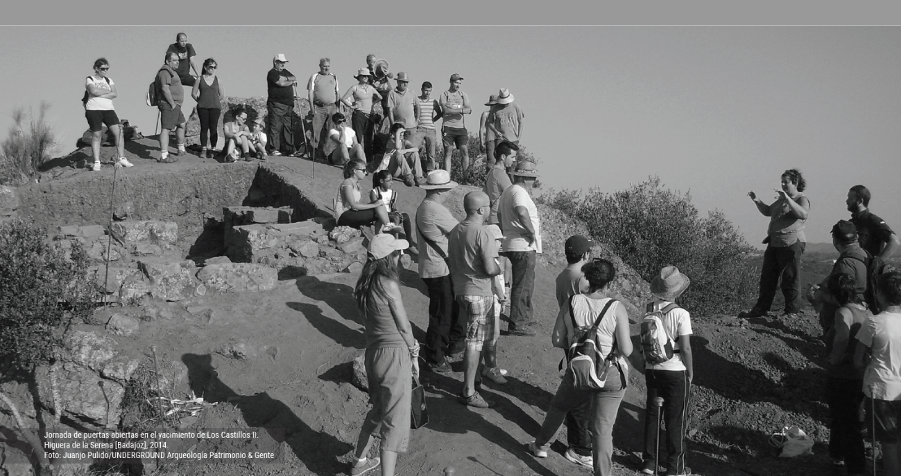
Figura 18.- Jornada de puertas abiertas en Higuera de la Serena, Badajoz. Fotografía realizada por Juanjo Pulido y el colectivo UNDERGROUND

Las estrategias de comunicación y el elemento de participación e inclusión con la población local son clave para comprender estos procesos de diálogo social. Por norma general, estos proyectos se ajustan a marcos del patrimonio en el medio rural que suelen verse excluidos de su propio pasado y «en una situación de desamparo administrativo y mediático en favor de un patrimonio urbano que se piensa más beneficioso a nivel económico» (Walid, Pulido y Rodríguez, 2020: 21).
Atendiendo a las razones que nos exponen nuestras autoras, se demanda la atención, también,

«al medio rural y la comunidad en él inserta, como forma de contraponerse a las políticas culturales de cualquier estamento que tienden a la difusión de lo urbano. Y esto es necesario por dos motivos: porque la comunidad rural quiere que todo el mundo se dé cuenta que es la que ha mantenido vivo el patrimonio y la memoria del territorio, y porque también quiere la voz, para que no siempre se hable de ella cuando en la mayoría de los casos podría hablar por sí misma y generar conocimiento en lugar de tener siempre que recibirlo» (Walid, Pulido y Rodríguez, 2020: 21).

El estado de la comunicación y la difusión es el factor clave que aporte una necesaria significación del patrimonio arqueológico a través de la participación en los proyectos o espacios museísticos (Delgado, 2017). Es en este punto donde la arqueología debe servir como mediadora entre yacimiento, paisaje y sociedad para crear comunidad, corroborar a los legados diacrónicos y así reasegurar la difusión y protección del patrimonio arqueológico por medio del vínculo social.
Por participación, por tanto, se entiende, a partir de las acciones en el entorno de las excavaciones e investigaciones arqueológicas, por

«procesos que siempre se desarrollarán con la dirección y supervisión de arqueólogas y arqueólogos, que también serán los responsables de la investigación. Entendemos que estamos hablando una colaboración interesada en la que la comunidad científica y la ciudadanía experimenten formas de hacer para que los procesos científicos y sociales confluyan, y así definir una línea de trabajo en la que la comunidad no sea una mera espectadora de los resultados que ofrece la ciencia, sino que pueda interactuar y decidir en esos procesos» (Walid, Pulido y Rodríguez, 2020: 23).

Los pilares básicos que fundamentan la propuesta de una arqueología comunitaria se basa en los siguientes apartados:

- La conversación entendida un diálogo entre dos partes y lo que implica: escuchar e incorporar los procesos en el seno de las comunidades donde se lleven a cabo
- Divulgación, inclusión y participación van de la mano del factor didáctico y de aprendizaje, por lo que hay un deber flexivo para con colaboración.
- Colaboración vocacional con grados de compromiso.
- La intermediación para el estrechamiento de lazos entre las comunidades y las y los arqueólogas/os con la visión de construir «una comunidad horizontal y plural con los mimos intereses desde procesos de aprendizaje no asépticos y desde la necesidad de trabajar en torno a ellos».
- En la línea del punto anterior, se comprende el patrimonio cultural un bien colectivo/común como parte del legado de la comunidad y ésta es –y debe ser– capacitada y partícipe de la gestión del mismo. Eso implica la revalorización, resignificación y convivencia social a través de la construcción relacional de afectos, cuidados de la comunidad y sus bienes desde una actitud predominantemente humilde. Los bienes comunes son, por tanto, el procomún.

Como es obvio, hemos visto que en los trabajos con una gran trayectoria de actuación que manejan grandes complejos arqueológicos es posible plantear planes directores (como el ejemplo de Cancho Roano o Tiermes) que cuenten con el interés, financiación y valorización por parte de núcleos políticos, administrativos y empresariales para así abordar el impulso de las economías locales que, por normal general, suelen estar cercanos a centros urbanos. Hemos podido deducirlo a través de los estudios de caso que hemos atajado; sin embargo, sabemos que la realidad tiende a ser más limitada, con pequeñas intervenciones arqueológicas en lugares que pasan y que nunca acaban por tener proyectos de divulgación sólidos y, menos aún, participativos. En relación con estas disquisiciones:

«Cuando estamos hablando de proyectos pequeños, autogestionados, desarrollados en el rural y en los que prima el trabajo comunitario, deberíamos reformular este planteamiento, sobre todo teniendo en cuenta que ni siquiera todos esos hitos del patrimonio arqueológico logran conseguir esas expectativas. Y qué queremos decir con eso, que por el hecho de que nuestro proyecto tenga un perfil más “humilde”, ¿no es necesario potenciar que la gente venga a conocerlo? En absoluto. Lo planteamos es que no sea condición sine qua non para que se apoye o deje de apoyarse un proceso comunitario» (Walid, Pulido y Rodríguez, 2020: 72).

A su vez, la prosecución de estos procesos de socialización del patrimonio arqueológico, como ya hemos podido dilucidar a lo largo de estas páginas, no se estanca en un entorno disciplinario, sino que la transversalidad e interdisciplinaridad es clave para entender los complejos científicos de la propia arqueología como materia competente. En el caso de la arqueología comunitaria se concibe a través de la acción social y la propuesta metodológica de la misma que ofrece el sociólogo Imanol Zubero (2012) adaptada al marco patrimonial y que se divide el proceso en cuatro fases [SABER-QUERER-PODER-HACER] (Pulido, 2015; Delgado, 2017; Walid, Pulido y Rodríguez, 2020). Diseccionamos a continuación los cuatro momentos:

- SABER: referencia a todo el contenido acumulado en virtud del conocimiento nutrido a través de los proyectos de intervención arqueológica y vinculado al patrimonio, tanto del intervenido, como el resto de elementos que integran el territorio de la localidad, incluyendo otros elementos culturales y paisajísticos. Una apertura al conocimiento per se desde el amplio abanico divulgativo y didáctico (proyectos de difusión, recreaciones, talleres de educación informal, rutas, levantamientos virtuales, exposiciones) con infinidad de herramientas y propuestas con sus posibilidades de transmisión que también se perfilen, indudablemente, desde las educaciones formales científico-académicas, hasta los características experticias de cada comunidad. Estos saberes fomentan la primera pauta de proceso colaborativo y comunitario al establecer una conversación social a partir de la voluntad de todos los agentes implicados. En líneas generales, con aplicaciones prácticas que permitan adentrar a la población al contacto directo con los equipos de investigación más allá de las jornadas de puertas abiertas y así familiarizar un ambiente que en ocasiones resulta fronterizo y hermético.
- QUERER: la voluntad tiene que existir entre todos los agentes inmiscuidos para darse construir esos vínculos sociales. Para ello se deben buscar elementos de inclusión comunitarios y su territorio desde la perspectiva del omnia sunt communia y compatibles con los intereses de la propia comunidad.
- PODER: basado en todos aquellos impedimentos fruto del sistema con los pertinentes condicionantes políticos, económicos y legales, además de los compromisos que se establezcan con la población local, la casuística administrativa y los órganos externos de gestión. En él entran los métodos de financiación, sobre todo si se tratan de acciones prolongadas y los recursos, como bien sabemos, tienden a resultar limitados. Se proponen métodos de autogestión y autofinanciación (micromecenazgos o crowfunding) más allá de las contribuciones que se puedan percibir. También se nombran los condicionantes educativos, esto es, la visibilidad de aspectos culturales o patrimoniales genéricos o de un patrimonio mejor “rentabilizado” en detrimento de otros patrimonios invisibilizados junto a las memorias locales,, lo que acaba por desvincular por completo a la comunidad desde una sensación de desidia y sentimiento de inferioridad por el pasado común.
- HACER: definido como «diagnosticar, planificar, convocar y actuar» (Walid, Pulido, Rodríguez, 2020: 39). En boca de Lara Delgado (2017: 117), «hacer, rehacer, replicar y comunicar para conocer, reivindicar, decidir e implicar».

Centrándonos en este apartado, el que, en último término, es el que acaba por dinamizar los proyectos de arqueología comunitaria, tendremos dos estudios de caso que analizaremos sucintamente: Terra Levis/MASAV en Ávila y Tarteso en Comunidad en Badajoz.
La construcción y diagnosis de los proyectos, al menos desde las herramientas facilitadas por la guía Arqueología y Procomún (Walid, Pulido y Rodríguez, 2020: 42), se vertebran en rededor de dos ejes principales para comenzar a trabajar:

- Educación/Saberes EXPANDIDOS: estableciendo contextos nuevos de comunicación a través de una didáctica pragmática basados en el conocimiento compartido.
- Patrimonio/Memorias NUEVOS: creación de nuevos espacios para el conocimiento y conocimientos per se por vía de metodologías inclusivas, abiertas y horizontales.

Dichas acciones de diagnóstico colaborativo van desde los paseos experienciales, pasando por espacios de diálogo abiertos (con la formalización de grupos de trabajo) hasta el «BIComún», herramienta que nace de la suma de BIC y “Procumún” creada por el colectivo Niquelarte con el objetivo de reflexionar

«en el concepto de declaración comunal de bienes patrimoniales, es decir, incorporar, visibilizar y conservar elementos, que aunque no estén declarados por las administraciones, forman parte de los bienes culturales comunitarios (construcciones, espacios abandonados, tradiciones, nuevas prácticas culturales, yacimientos arqueológicos no intervenidos, etc.» (Walid, Pulido y Rodríguez, 2020: 51).

Son muchos los proyectos de arqueología participativa (ConCiencia HISTÓRICA, Proyecto MEMOLA) pero analizamos dos casos en particular por las redes pertenecientes al presente trabajo: Terra Levis/MASAV [Museo Abierto de las Sierras de Ávila y el Valle Amblés] y TARTESO en COMUNIDAD, ejemplos paradigmáticos del medio rural en desarrollo de Ávila y Badajoz respectivamente.

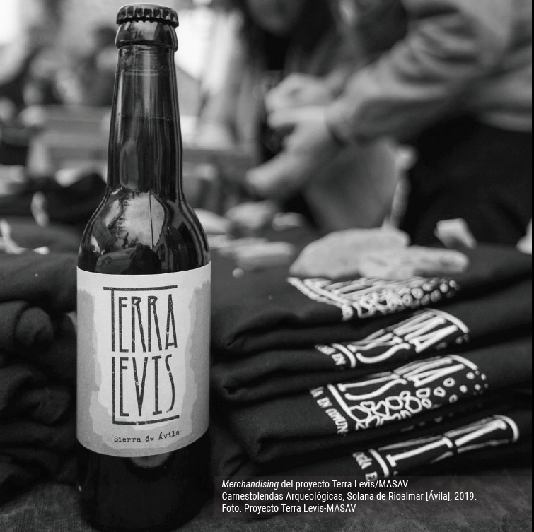
Figura 19.- Merchandising de Terra Levis/MASAV como parte del método de autogestión y financiación del proyecto. Foto de Proyecto Terra Levis/MASAV

Nuestro primer caso nace en 2017 a partir de la Asociación Cultural Abulaga, vinculada, a su vez, con el proyecto TERRA LEVIS, Arqueología en Comunidad.
El planteamiento es claro y conciso: buscar la «supervivencia cultural del paisaje cultural de la Sierra de Ávila con la Arqueología, el patrimonio histórico y etnográfico como hilo conductor» (Walid, Pulido y Rodríguez, 2020: 120). Es dado a luz a través de iniciativas de participación vecinal para sacar a la luz y dinamizar la riqueza patrimonial en el entorno paisajístico y la integración social (paisaje-yacimiento-sociedad). Una vez establecidos los elementos de diagnosis y la inclusión del tejido vecinal, la movilización acabó por expandirse a instituciones públicas como consistorios locales, la Diputación Provincial de Ávila, la Junta de Castilla y León e instituciones universitarias al que, adicionalmente, se expandió territorialmente al Valle de Amblés y las Parameras, acabando por conformar el MASAV-Museo Abierto de las Sierras de Ávila y el Valle Amblés.
Esas líneas de acción para el desarrollo del paisaje se basaron en los objetivos claros de la conversación del paisaje y la mejora de condiciones de la población local. Líneas que se basan en «la participación de la comunidad y su conexión emocional con el paisaje. Poner en valor el conocimiento del territorio a través de la vecindad, dar materialidad a la memoria colectiva, generar nuevas narrativas atractivas o intervenciones artísticas fomentan esa conexión» (Walid, Pulido y Rodríguez, 2020: 124).
Por lo tanto, el paisaje y el patrimonio es el lenguaje vehicular, el símbolo cultural, ya no sólo como conversación social, sino como recurso socioeconómico que permite un sustento en zonas rurales que, como veíamos en las problemáticas de los territorios deprimidos y despoblados, supone un motivo más que preocupante. Este efecto recorre un paisaje “rico” en un patrimonio arqueológico diacrónico (desde el megalitismo y las pinturas rupestres, pasando por los oppida de Los Castillejos, Las Cogotas o Ulaca, hasta las ocupaciones romanas Alto Imperiales, las poblaciones autónomas de la Alta Edad Media y, más recientes, con los restos de época contemporánea) que también se ve reforzado por una incalculable sabiduría toponímica. Rescatando una de las citas de Pedro Tomé, antropólogo del CSIC, que recogen en la guía Sabah Walid, Juanjo Pulido y Esther Rodríguez (2020: 124): «los habitantes siguen reconociendo hitos en su entorno que vinculan a su particular historia; marcas que contribuyen a forjar una memoria social del paisaje»
El proyecto también está en fase de experimentación en la aplicación de estrategias participativas en el entorno patrimonial y su gestión de un territorio tan amplio como la Sierra de Ávila y alrededores. Entre ellos, diferencian varios bloques de acción:

- Educación patrimonial: basado en la creación de una Comunidad de Prácticas. Grupos de trabajo, como los que señalábamos anteriormente, formado por todo el tejido social que discurre entre vecinos, docentes, alumnos y técnicos de Terra Levis con un claro componente didáctico y educacional (formal e informal) que fomenta las nociones comunes de trabajos colectivos a partir de la experiencia y el apoyo mutuo.
- Turismo: la organización de actividades lúdicas en el rural para romper con las dinámicas estacionales de concurrencia turística y visitas para escalar los beneficios a lo largo del año. Un gran ejemplo son las Carnestolendas Arqueológicas, una suerte entre jornadas y festival que dinamiza con charlas, talleres, conciertos…
- Cultura: basa sus pilares en el desarrollo emocional como fortaleza donde se fomentan las acciones artísticas en el medio rural. Paisaje y Artes Vivas busca dar un enfoque innovador de acciones artísticas en los enclaves arqueológicos con intervenciones interdisciplinares. Un ejemplo de ello son las jornadas que se organizan en el Solsticio con la participación de artistas como Neønymus, aprovechando para ofrecer charlas sobre arqueología y astronomía.
- Comunicación: entendida como organización interna del proyecto y el diálogo entre los diferentes agentes que comparten actividades en el MASAV.

Figura 20.- Programa de radio de Proyecto Arqueo durante las IV Carnestolendas arqueolgógicas organizadas por Terra Levis

Por último, contamos con el proyecto de TARTESO en COMUNIDAD coordinado desde el Instituto de Arqueología [CSIC-Junta de Extremadura] y la colectiva UNDERGROUND Arqueología Patrimonio & Gente, con el objetivo de establecer nexos de unión participativos y socializar el conocimiento científico de Guareña, Badajoz, mediante el yacimiento de Casas del Turuñuelo. El plan nace en 2019 a raíz de la potencia mediática y científica del santuario tartésico de Guareña, interrumpido por la situación pandémica que ha impedido su desarrollo con normalidad. Esther Rodríguez nos comentaba con motivo de nuestro interés en el proyecto de corte horizontal:

«TARTESO en COMUNIDAD buscaba que la gente comience a entender y a comprender. De hecho, funciona muy bien con las conferencias, por ejemplo, de las arqueozoólogas que explicaron de manera muy sencilla en qué consistía todo el estudio de los caballos [la hecatombe del patio de Casas del Turuñuelo], qué tipo de análisis se le hacían, en qué consistían los resultados si se lo explicas en un lenguaje coloquial adquiere otra dimensión. Yo creo que se debería ser un deber obligatorio para todos los que hacemos ciencia.»

Como viéramos previamente, este modelo participativo se basa en el trabajo comunitario intergeneracional desde el que ha mediado el colectivo UNDERGROUND, «especializada en la investigación de procesos de socialización del patrimonio cultural y de fomento de ciencia ciudadana. Para su ejecución hemos implementado dinámicas inclusivas, igualitarias y horizontales» (Walid, Pulido y Rodríguez, 2020: 144). Se utiliza como punto de partida, en este caso, la capacidad mediática de Casas de Turuñuelo a modo de catalizador lo que ha permitido dinamizar el proyecto y vincular a la población local en lo que podríamos definir como un intercambio de intereses. Esa correlación está sirviendo para nutrir la investigación desde la memoria colectiva del territorio y el paisaje a la vez que se retorna a la sociedad.
La fase podríamos enclavarla, en particular, en los arranques del HACER; esto es, en una fase de diagnosis y diálogo horizontal, un primer estadio necesario para el desarrollo de esas dinámicas horizontales y el previo paso a las acciones directas que, poco a poco, se van dejando entrever. La presentación a principios del 2020, como se nos señala, buscaba una apertura

«a los distintos agentes de la localidad, asociaciones, administración local y la ciudadanía de Guareña, tanto para el diseño de esas actividades vinculadas con el patrimonio cultural y la memoria colectiva del territorio como para debatir cómo quieren que evolucione el proyecto arqueológico de Casas del Turueñuelo; de qué forma pueden implicarse como comunidad y definir las estrategias a seguir para que el proyecto crezca de forma transversal, participativa y sostenible» (Walid, Pulido y Rodríguez, 2020: 148).

Por lo tanto, la voluntad de participación y conversación social es clara. Esther Rodríguez nos añadía:

«Es cierto que yo creo que el objetivo que tenemos con el diálogo horizontal es que la gente termine participando porque la gente está demandando un poco involucrarse en el proyecto, incluso que tú le digas de qué manera puede participar, sin necesidad de hacer nada del otro mundo. Digamos que este diálogo horizontal que era justamente lo que estábamos desarrollando antes de que empezara la pandemia: reunirnos con todas las asociaciones desde nuestra posición, desde nuestros recursos, de que como queréis contribuir o de qué manera queréis contribuir en el proyecto y ellos mismos fueron desarrollando sus ideas sin que nosotros en ningún momento les pusiéramos un freno. Ninguna era más importante que otra. Eso al final lleva a que la gente tenga un poco interés por sumarse. Creo que es un mecanismo para que la gente se sienta cómoda. Quiero decir, que al final ellos mismos sean los que propongan las iniciativas y nosotros simplemente les demos un poco el vehículo o al final les ayudemos un poco a hacerla realidad.»

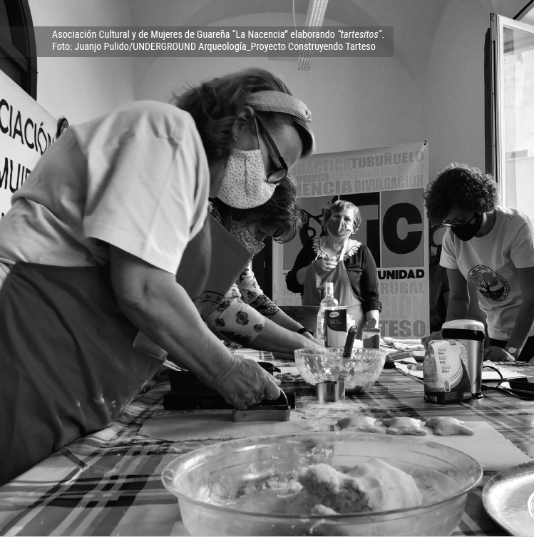
Figura 21.- Mujeres de la asociación de mujeres "La Naciencia" elaborando "Tartesitos" durante el proyecto TARTESO en COMUNIDAD

Esas primeras acciones motivadas desde el plano base podemos verlas con iniciativas, por ejemplo, como la de los tartesitos a través de la receta tradicional de pastelería guareñense:

«Digamos que los hemos convertido [a la población de Guareña] en embajadores del yacimiento. Con las mujeres de la Asociación de Mujeres del pueblo [Asociación Cultural y de Mujeres de Guareña “La Nacencia”] tenemos un proyecto súper bonito –que tengo muchas ganas de que salga adelante– y es la elaboración de los dulces de los tartesitos en forma de piel de toro. Para nosotros, el reto que tenemos es que los éxitos se conviertan para ellas, aparte de una en una actividad que tenga la propia asociación, en un mecanismo, una herramienta para conseguir financiación; que seamos capaces un poco de abrirnos y si ellas fueran capaces de hacer fabricar sus propios dulces. Sólo lo hemos cocinado una vez pero nos ha escrito mogollón de gente si se venden Sería una herramienta fantástica y ellas de esa manera se sienten parte del proyecto.

No es el único elemento que se ha llevado a cabo, pese al contexto pandémico, organizando las jornadas ARQUEO RURALES Jornadas sobre Arqueología y Comundad Rural, donde, desde la singularidad de las investigaciones arqueológicas en el medio rural y las conexiones de la población con paisaje, territorio y patrimonio, se trataron diferentes temáticas, como «visibilizar el papel de la mujer en la ciencia, la innovación y tecnología, con varias charlas en las que participaron las compañeras investigadoras que forman parte del proyecto Construyendo Tarteso desde distintas disciplinas» (Walid, Pulido y Rodríguez, 2020: 150). Otra de las actividades organizadas, era el taller intergeneracional de elaboración de adobes. Esther nos introduce más sobre ello:

«Hasta ahora no hicimos el taller de adobe que además, por la situación, tuvimos que restringir sólo a diez niños porque la situación de pandemia en aquel momento bueno el estado de alarma y las medidas sanitarias no nos permitían trabajar con más gente. Nosotros queríamos hacer una cosa muchísimo más abierta que viniera mucha más gente; haber, incluso, involucrado a albañiles del pueblo que todavía sigan construyendo en tapial o haciendo adobes para reconstruir corrales y casas. Todo eso tuvimos que reformarlo sobre la marcha y al final lo dedicamos sólo a los chicos para que aprendieran una técnica tradicional de construcción que lamentablemente se está perdiendo»

A lo largo del presente capítulo hemos podido comprobar la importancia de los diferentes prismas y miradas que reformulan la esencia de entender la relación de la arqueología con el medio. Paisaje, yacimiento y sociedad se reconectan desde la multidisciplinaridad y transversalidad que otorgan las ciencias humanas y el talante comunicativo bidireccional y participativo. Ese tejido social es que el que, de una manera u otra, devuelve a la sociedad, sociedad a la que pertenecemos, el pasado y una posibilidad de futuro. Legado diacrónico, en definitiva, que se antoja como recurso y herramienta para las poblaciones presentes capaz de reasegurar su presente. Salvaguardar las comunidades, los ecosistemas y el patrimonio por igual dotando de mecanismos a las primeras para resignificarse como salvaguarda de sí mismos, encauzando así una gestión horizontal del procomún.

    - Arqueología experimental y recreaciones patrimoniales como componente didáctico y divulgativo

En la línea divulgativa y de transmisión de conocimiento retornamos al aire libre, al entorno cultural y patrimonial donde la sociedad intercambia saberes desde la arqueología. Con ello queremos poner sobre la mesa la trascendencia de la educación, en este caso desde las pedagogías informales, y el poder de la arqueología experimental como elemento de atracción investigadora, pedagógica y de ocio mediante ejemplos de caso específicos y otros ya tratados en el presente trabajo

Son abundantes los proyectos que existen actualmente de musealización al aire libre y otros tantos que se han llevado a cabo en los últimos cuarenta años. Santacana y Hernández (2006) aglutinan 5 prototipos específicos para el tratamiento de grandes conjuntos arqueológicos, entre los cuales se encuentran aquellos de arqueología experimental, de restitución conceptual o de restitución volumétrica in situ, además de los modelos clásicos de parque arqueológico y de réplica. Analizaremos, por tanto, la relevancia de estos dos primeros por su capacidad para comunicar, desde el poder de la imagen y la recreación, el pasado para también así poner de manifiesto las bondades y posibilidades que ofrece esta museografía didáctica (Lorrio y González, 2019) una vez erigidos.

Definimos los dos tipos que, a efectos prácticos, nos interesan por el potencial transversal para aportar conocimientos científicos, didácticos y atractivos para su divulgación y que incorporan metodologías de arqueología experimental:

- Restitución volumétrica in situ. Es uno de los modelos más utilizados en Europa junto a los modelos clásicos de Parques Arqueológicos. Se trata de levantar sobre los cimientos de lo ya existente y basándose en los avances proporcionados por la arqueología experimental todos aquellos elementos estructurales que componen el yacimiento. Este modelo aporta, sin lugar a dudas –y si hay detrás un proyecto de musealización serio con una investigación profunda y rigurosa– un valor añadido a los yacimientos desde la impronta didáctica e inmersiva. Mezclan la experticia del legado artesanal y sus técnicas con los avances metodológicos de la arqueología experimental a la que se le suman los pertinentes estudios etnográficos para simular los procesos de construcción, elaboración de materiales… Entre los ejemplos, podemos destacar dos de los que hablaremos ulteriormente: la ciudadela Ibérica de Calafell y el poblado celtíbero de Numancia.
- Modelo de arqueología experimental propiamente dicho. Implica un modelo más participativo donde se muestra desde el proceso de excavación al visitante, hasta la clasificación, diagnósticos y análisis, la restauración del proceso arqueológico y, por último la réplica experimental de los materiales muebles e inmuebles. Un ejemplo que nos proponen Santacana y Hernández (2006: 145) a nivel europeo (se nos ocurren algunos españoles, como La Draga, en Banyoles, pero no alcanza el grado de inclusión que se ve definido en Museología Crítica) es el conjunto arqueológico de Düppel, Berlín, donde las intervenciones arqueológicas iban parejas a la aplicación de las metodologías experimentales de una aldea de la Edad Media.

Estos modelos, como sosteníamos, han sido escrutados en cuanto a los factores de valorización que tomaremos, directamente, de la tabla de valores propuesta por Santacana y Hernández (2006: 146):

 | Modelo clásico | Modelo de restitución in situ | Modelo de réplica | Modelo de arqueología experimental | Modelo de restitución conceptual
Factor empático | 2 | 5 | 3 | 3 | 4
Factor didáctico | 1 | 4 | 3 | 5 | 4
Factor turístico | 1 | 5 | 4 | 3 | 4
Factor publicitario | 1 | 3 | 2 | 5 | 3
Factor científico | 4 | 3 | 1 | 5 | 3
Total | 9 | 20 | 13 | 21 | 18
Tabla 1.- Factores de valorización de los modelos de musealización en yacimiento (Santacana y Hernández 2006: 146)

Como podemos observar a través de la tabla de valores sobre los diferentes modelos, los modelos de restitución in situ y arqueología experimental responderían a un mejor cauce de todos los elementos expuestos con pequeños matices diferenciantes entre ellos mismos (factor científico o factor turístico) al que, independientemente, se le pueden sumar a posteriori planes de integración, actividades asociativas, participación, talleres, jornadas... que, en una mayoría de casos, introducen los talleres de arqueología experimental y el acercamiento a las artesanías tradicionales.

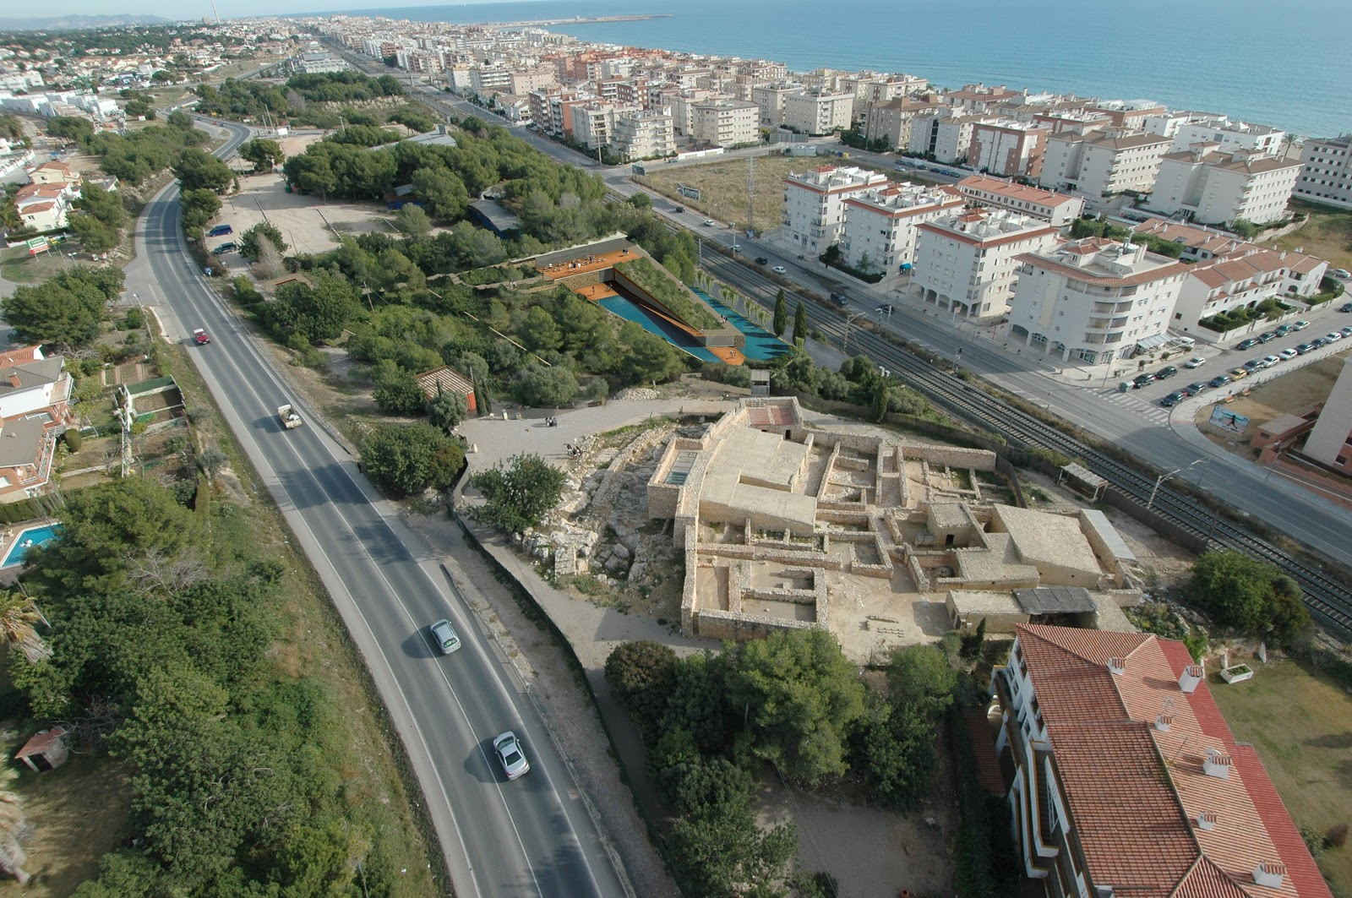
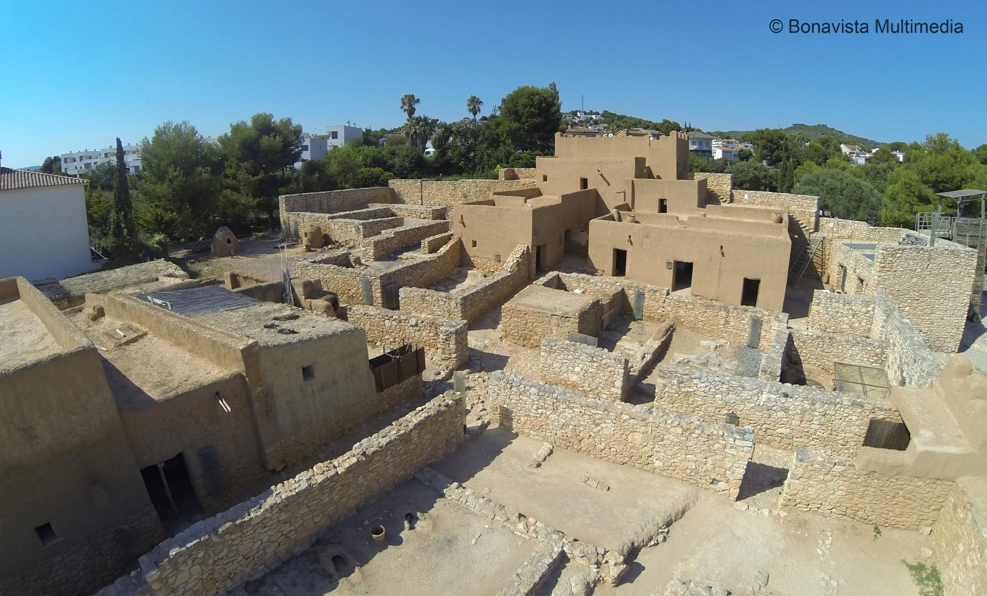
Figura 22.- Ciutadella Ibèrica de Calafell

En el caso museístico Mediterráneo (Masriera i Esquerra, 2009) no suelen practicarse, a diferencia de las latitudes septentrionales y nordestes europeas, los modelos esencialmente de arqueología experimental. Si bien el panorama tiende a ser predominantemente utilizado para la reproducción prehistórica, como La Draga en Banyoles e, incluso, con modelos muy innovadores que agregan a sus bases el concepto experimental híbrido entre museo, parque y talleres (como por ejemplo, el CAREX de la Fundación Atapuerca), nos encontramos con proyectos que incluyen en sus programas artesanías del Mundo Antiguo y, más precisamente, protohistóricos. Por consiguiente, contamos, en efecto, con restituciones in situ que, consecuentemente y a pesar de las polémicas que han podido llegar a generar, han implicado que un sector del patrimonio arqueológico ha virado su perspectiva hacia las propuestas y fortalezas que ofrecen estos prototipos. Son el caso, por ejemplo, del oppidum ibérico de Calafell y el modelo de restitución parcial que nos ofrece la sede celtíbera numantina.

El primer ejemplo ha sido pionero a nivel nacional por su oferta didáctico-divulgativa (Masriera i Esquerra, 2009). Nos encontramos con un yacimiento que fue reconstruido con metodologías de arqueología experimental en el contexto de una ciudad enfocada al turismo masivo, perteneciendo éste a un paisaje de bloques en primera línea marítima; además, el propio yacimiento no cuenta con un espacio museístico en el término, por lo que todas las piezas que se encuentran en el mismo se tratan de réplicas reales de aquellos artefactos encontrados durante las intervenciones.
Como nos acercan Lorrio y González:

«Los interiores domésticos abren una ventana a la Edad del Hierro y comunican mucho apenas sin necesidad de textos y palabras. […] En definitiva, una inmersión total para los visitantes en la vida cotidiana de un poblado ibérico, que además de ofrecer la información histórica imprescindible, permite el disfrute libre de trasladarse al pasado según las preferencia de cada cual. La Ciudadela Ibérica ha sido, desde su apertura, un referente en los campos de la comunicación, divulgación, comprensión, interpretación y presentación de un yacimiento arqueológico al público general. […] En la actualidad se ofrecen talleres didácticos, visitas guiadas y en verano un festival, Terra Ibèrica, de varios días de duración»

Figura 23.- Vídeo sobre las jornadas que se organizan en rededor del Festival Terra Ibèrica de 2015

Un interesante estudio cualitativo que llevaron a cabo Clara Masriera i Esquerra (2009) a partir de la musealización de varios conjuntos arqueológicos ibéricos en Catalunya, pudo entrever que los yacimientos reconstruidos como el del Poblado Ibero de Calafell atraían más a un público mayoritario con un perfil cultural bajo, mientras que los yacimientos consolidados –aquellos de aspecto “ruinoso” y mayoritarios a nivel nacional–, favorecían la visita de personas con niveles culturales altos. Mientras que con el primero había un proceso didáctico profundo, con los segundos se llegaba incluso a “desaprender”.

Algo similar ocurre con el caso de Numancia, como viéramos con anterioridad, aunque desde una restitución parcializada del yacimiento, con dos casas (una romana y otra celtíbera) y con dos tramos del entramado amurallado.

«Las reconstrucciones de viviendas y murallas constituyen uno de los puntos fuertes de la actual presentación del sitio (Jimeno et al., 2001), realizadas con rigor, recreando atmósferas domésticas plausibles y ofreciendo la posibilidad de acercarse a una visión del pasado celtibérico, con la idea central de reconstruir para entender (Jimeno et al., 2000), de vivir el pasado para sentirlo (Jimeno, 2000). Magnífica idea de ver la ciudad y el paisaje desde lo alto de las murallas» (Lorrio y Ruiz, 2019: 21)

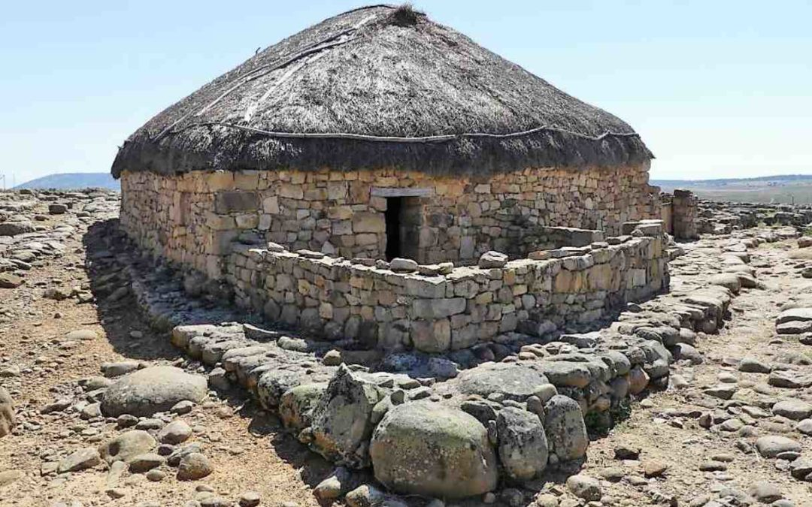
Figura 24.- Casa romana reconstruida en el enclave arqueológico numantino en Garray

Los restos arqueológicos numantinos conservan apenas unas hiladas que transmitían una «visión plana u horizontal, que dificulta su comprensión, al carecer de las referencias de altura y volumen y, por tanto, de espacio, que es el que aporta la verdadera dimensión, para que la experiencia pueda ser vívida» (Jimeno et alii, 2007: 245). El proceso fue completado con el estudio de los materiales empleados para la construcción, además de su posición y procedencia, además de la información obtenida a partir de los estudios y comparativas con otros modelos celtibéricos.
Pero, sobre todo, lo interesante de las aportaciones que imbrican aquellos factores valorativos de los modelos museísticos es que, un elemento que se a priori utilizó como recurso didáctico y divulgativo, generó un conocimiento específico científico-técnico tras incendiarse una de las dos casas, aportando una mayor comprensión sobre el comportamiento de las estructuras y los materiales al ser sometidos a la acción del fuego.

Existe, desde nuestra lectura, una relación que nos puede permitir hacer avances en todas direcciones gracias a estos modelos de patrimonialización, no sólo de cara al elemento divulgativo, vigente durante todo el proceso, sino también centrípeto, esto es, hacia el eje central que se considera como motor del proceso de comunicación: la arqueología experimental. Los elementos de musealización in situ no son las únicas maneras de comprender estas fuerzas centrípetas y centrífugas que ejerce la metodología experimental, sino también desde aquellos recursos de educación informal, como hemos podido intuir a lo largo del presente trabajo, tales como cursos de artesanía, talleres de elaboración de adobe, etc. que pueden aprovechar los espacios recreados como núcleo de inmersión. También hay que tener en cuenta aquellos parques que reconstruyen ex novo, en las proximidades de los yacimientos (el caso de La Draga, Los Millares, etc.) como un complemento de la visita; pero que, sin embargo, pueden caer en la indiferencia y el abandono si no se impulsan actividades que aprovechen estos trabajos y espacios en conjunción con el territorio y el paisaje.

En conclusión, podemos inferir que la musealización desde la conceptualización e instrumentalización de la arqueología experimental puede ser uno de los recursos más llamativos para mantener el patrimonio vivo. Es, a fin de cuentas, un modelo categórico de transmisión de conocimientos didáctico y divulgativo, tanto desde un lenguaje unidireccional y accesible, como desde la participación y la experticia al armonizarse con la memoria colectiva y pervivencia de las artesanías tradicionales. Asimismo, le es agregado, inherentemente, un valor científico añadido fruto de su mantenimiento, convivencia y observación que permite el continuo aprendizaje del propio investigador.

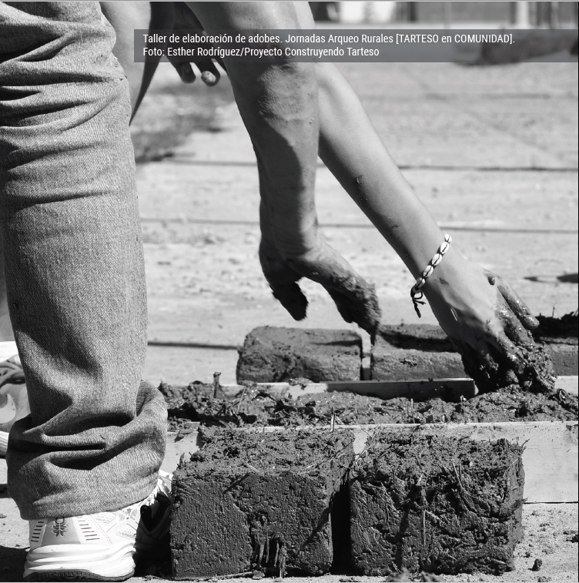
Figura 25.- Taller de elaboración de adobes durante las Jornadas Arqueo Rurales. Fotografía de Esther Rodríguez/Proyecto Construyendo Tarteso

  - Propuesta propia de estrategia comunicativa enfocado a un plan de intervención arqueológica

Es arduo complejo predicar con una estrategia comunicativa que nos permita llegar al máximo número posible de personas y exportar las bondades de nuestro proyecto. Los mecanismos de socialización están al alcance, pero una sociedad tan inmersa en lo global e hiperinformada, acaba por soterrar, cuando no perder, todo el contenido en un océano de blogs, medios de comunicación, RR.SS., modas efímeras, etc.
Obviamente, si no disponemos de los recursos suficientes de financiación, algo que suele suceder en la mayoría de casos, las intervenciones arqueológicas no pueden limitarse al hermetismo de los lugares comunes académicos. De hecho, en la línea que nos comentaba Carlos Pérez en la entrevista, a juicio personal, la mejor forma es la reapropiación de los términos, o bien transformarlos. Esos locus communis deben ser abiertos, esencialmente, y, ante todo, movilistas. Con ello el plan de acción se orienta a través de las fórmulas de acción social que tanto han servido comunicativamente y firmemente colectivas, horizontales y participativas que permitan reconectar al arqueólogo con su presente y a la gente con su pasado.
Para ello es necesario formularse las máximas interrogativas del periodismo: qué, cómo, cuándo, dónde, por qué. Plantearse, obviamente, qué proyectos tenemos en mente; cómo abordarlos atendiendo a las características propias de un proyecto arqueológico y su divulgación (por ejemplo, desde la protohistoria ibérica y su heterogeneidad inherente); cuándo es el mejor momento según qué movimientos estratégicos de cara a maximizar el impacto; por dónde nos movemos y adónde debemos dirigirnos; y, por último, qué porqués existen y atender a las dudas y preguntas que se generan desde la escucha.
En la mayoría de proyectos de tejido asociativo o colectivo, los primeros pasos tienden a ser los de mayor accesibilidad: creación de un contenido, definir los planes con tus compañeras o compañeros y trabajar sobre una línea narrativa atractiva que llame la atención para materializarlo en redes y crear tejidos sinérgicos que movilicen los mensajes. No puede entenderse esto sin la colaboración y apoyo mutuo con asociaciones, otros colectivos, centros culturales, entidades… que puedan sumar recursos humanos a los planteamientos desde una apertura comunicativa y accesible. El uso de RR.SS y plataformas de mensajería en el mundo hipercomunicado por el que discurrimos es un imperativo categórico para formalizar su emisión y conectarse.
Si el proyecto y su intervención da frutos, estos planteamientos deben formalizarse entre la comunidad científica con la exportación de los datos en Congresos y Revistas específicas, además de redactar notas de prensa, fomentar la participación en entrevistas en medios de comunicación, podcasts, blogs, revistas de divulgación científica… Siempre adaptados, en definitiva, a cada registro para maximizar su comunicación.

Una vez gastados todos los métodos de comunicación unidireccional, deben ponerse en práctica todas las estrategias que se han visto planteadas en este bloque: talleres, mesas redondas, formatos innovadores de comunicación y participación distendidos… bien desde actividades sueltas o, en su defecto, por medio de jornadas, a poder ser con invitados multidisciplinares, artistas, comidas, etc. Evidentemente, este último paso es la consecución e interés de hacer perdurar en los propios proyectos, esto es, fuerza de voluntad y autodisciplina hasta que se consiga la implicación de otros grupos, colectivos, asociaciones, entidades que acerquen a la gestión y transmisión del patrimonio. Como es obvio, en el medio rural y en los pequeños núcleos de población podemos tener actitudes más resolutivas, mientras que en los ambientes urbanos es más complicado acceder al compromiso de la población, principalmente por el carácter fugaz de las obras, la desconexión comunitaria-vecinal de muchos barrios y la priorización de aquel patrimonio arqueológico monumental en las zonas de carácter histórico (que por norma general tendrán mayor eco mediático y alcance financiero).

- CONCLUSIONES

A lo largo del presente TFM hemos podido observar cómo la arqueología, entendida como una disciplina de las ciencias humanas que estudia los restos materiales del pasado común, tiene mayores implicaciones con su presente por vía del patrimonio. No obstante, la comunicación en todo momento ha sido el puente relacional entre patrimonio y comunidad; comunidad en referencia a los elementos integrantes de una sociedad que se ve unida culturalmente, directa o indirectamente, con el pasado.
Las y los arqueólogas/os atienden a los procesos de impacto y respuesta social de la dimensión humana, donde el lenguaje y el patrimonio se estrechan y desencriptan permitiendo la adaptación del conocimiento a su presente. Es así como las y los profesionales de la arqueología actúan como sujeto histórico y político debido al impacto circunstancial de sus acciones, en este caso, actuando como transformador social gracias a todas las herramientas culturales que aporta: la gestión arqueológica, los factores divulgativos y didácticos, la vinculación emocional con los paisajes y nuestros antepasados. Todo ello, siempre, desde el rigor científico y el prisma holístico y multidisciplinar que busca aproximarse a las realidades para comprender y, al mismo tiempo, comprenderse.
Por tanto, para entender las conceptualizaciones en torno a las que ha girado este trabajo, éstas han sido el trinomio paisaje-yacimiento-sociedad y la comunicación arqueológica que hemos definido como legado diacrónico, las cuales han supuesto el eje de nuestro dos bloques dialécticos: musealización y divulgación.
Muchas veces, desde la profesión, no somos conscientes de la influencia que podemos llegar a tener, tanto en el medio como en la propia sociedad. Como embajadores del pasado nos falta, en contadas ocasiones, saber hacer las veces de embajadores; a saber, bajar de la torre de marfil para entablar un diálogo de tú a tú con la sociedad a la que pertenecemos.

Independientemente, gracias a los proyectos diseccionados en el primer bloque, los actos de musealización en el medio rural con el foco puesto en el entorno protohistórico, hemos podido inferir cómo utilizamos los restos inmuebles para transformar el devenir de los núcleos locales en los que se llevan a cabo estos proyectos. Desde Guareña y Zalamea de la Serena, pasando por Puente Tablas y Torredonjimeno, hasta Garray y Montejo de Tiermes, la riqueza de yacimientos, comunidades (pasadas y presentes) y los paisajes que los integran han sido modificados y/o “revividos” para volver a formar parte del presente como un acto de memoria simbólica. Es cierto que, en ocasiones, estas musealizaciones que podríamos tildar de decimonónicas –la “fiebre de los centros de interpretación” como decía Ruiz Zapatero– sin un plan que se oriente a la inclusión y participación de la sociedad, esto es, “horizontalizando” y resignificando la arqueología, caemos en saco roto y en mera obra urbanística que, por muy buen contenido que se exponga, no llega a nadie. Es por ello que proponíamos, en definitiva, el trinomio paisaje-yacimiento-sociedad como una retroalimentación cultural para comprender la magnitud que suponen unidas y, de lo contrario, las afecciones sociales que causan si una de las tres quiebra o es quebrada.

Por otro lado, nuestro segundo bloque, la divulgación propiamente dicha, lo hemos interpretado como el acto directo de comunicar, esto es, la interacción directa fruto del conocimiento que proporciona la arqueología como legado diacrónico. Este término que nos ha valido como eje del corpus temático, escribíamos al respecto que,

«en consecuencia, se persigue vertebrar, con el fin de comprender, un puente dialéctico entre comunidades del pasado y del presente que sirva para transformar el devenir. Queriendo o sin quererlo, el legado diacrónico responde a una transmisión de conocimientos ya conjugados que se adaptan a los tiempos en los que se exponen. Pasado, presente y futuro conversan de manera más o menos fluida por vía de proyectos donde el diálogo, la didáctica y la cultura son la base para su transmisión.» (cf supra p. 33).

Los tres modelos de divulgación que hemos tratado nos han mostrado tres modelos de acercamiento a la sociedad desde la comunicación y la arqueología. Con ello, mediante las metodologías cualitativas, esto es, las entrevistas, hemos querido mostrar la necesidad del diálogo para incidir en la conversación social misma. A partir de los modelos unidireccionales y bidireccionales (participativos y didácticos) se han interpretado las posibilidades de públicos y la respuesta social que implican. Si bien los podcasts, a pesar de contar con un formato trabajadísimo, interesante y de accesibilidad lingüística-divulgativa como elemento-puente entre la academia y el público, encontramos que, a falta de un estudio cuantitativo serio, el alcance es el de un público normativo en los estudios superiores, es decir, propiamente universitario que no acaba por alcanzar las bases sociales. Por otro lado, los otros dos ejemplos sí implican un mayor desarrollo en las bases de la comunicación y acción social, teniendo el modelo participativo aglutinante de los procesos más vinculados al desarrollo, puesta en común y transformación social. Por último, la arqueología experimental demuestra ser un potencial recurso inmersivo, cuando menos atractivo, para la sociedad presente en el estudio del patrimonio arqueológico desde la didáctica al reconectar cultura y naturaleza, fomentando los procesos de la memoria. Sin embargo, vistos los tres en conjunto, por ejemplo, con la organización de las famosas Carnestolendas Arqueológicas (donde también participó Proyecto Arqueo para cubrirlo radiofónicamente y varios talleres artesanales) podemos ver el potencial real de la comunidad arqueológica una vez unida, fomentando las relaciones sinérgicas y afectividades mediante el compromiso y deber social que tiene la arqueología como legado diacrónico.

- BIBLIOGRAFÍA

- ARRANZ, J. A. (2011): «Musealización de yacimientos arqueológicos en Castilla y León: la aportación de la empresa privada», Estudios del Patrimonio cultural 07, pp. 32-42.
- BALLART, J. (1997): El patrimonio histórico y arqueológico: valor y uso, ed. Ariel, Barcelona.
- BRAGE, L. (2016): «Musealización y yacimientos arqueológicos», ArtyHum, 22, pp. 170-186.
- CALDERA, P. TERCERO, S. (2007): «La red de museos de Extremadura, apostando por la incertidumbre», ICOM – España, Junta de Extremadura, Consejería de Cultura y Turismo, Red de Museos de Extremadura, Mérida, Badajoz.
- CARRERA, F. (2007): «Acciones automáticas: riesgo y protección del patrimonio arqueológico inmueble», La conservación infalible: de la teoría a la realidad, III Congreso del Grupo Español de IIC, Madrid, pp.67-78.
- CELESTINO, S. (2000): «Investigación, adecuación y musealización del santuario protohistórico de Cancho Roano (Zalamea de la Serena, Badajoz)», Trabajos de Prehistoria, 57, nº 2, pp. 133-146.
- CELESTINO, S. Y LÓPEZ-RUIZ, C. (2020): Tarteso y los fenicios de occidente, Editorial Almuzara, Córdoba.
- CELESTINO, S. Y RODRÍGUEZ, E. (2020): «Arquitectura monumental en la periferia de Tarteso: los yacimientos de Cancho Roano y el Turuñuelo», En Glòria Munilla (ed.), Musealizando la protohistoria peninsular, Estudis del GRAP, Ediciones Universitat de Barcelona, Barcelona, pp. 45-59.
- DE LA IGLESIA, M. A. (2017): «Presencia y ausencia: La comprensión del paisaje arqueológico». En Lino Tavares y Pedro Alarcao (Coords.), Paisagen Antiga, sua Construçao e (Re) Uso, Reptos e perspetivas, pp. 109-130.
- DE LA IGLESIA, M. A. ET ALII (2010): «Tiermes: Laboratorio Cultural. Trabajos de Restauración, Musealización y Puesta en Valor (2007-2010)», VI Congreso Internacional de Musealización de Yacimientos y Patrimonio: Arqueología, Patrimonio y Paisajes Históricos para el siglo XXI, pp. 232-241.
- DELGADO, L. (2017): Gestión, comunicación y participación social en los paisajes culturales de Andalucía. El caso del Proyecto MEMOLA, Universidad de Granada, Granada.
- DOMINGO, I.; BURKE, H. Y SMITH, C. (2007): Manual de campo del arqueólogo, Ariel, Barcelona.
- FOUCAULT, M. (1969): La arqueología del saber, Siglo XXI Editores, Argentina.
- GRAU, L. (2012): «Territorio de cambios: algunas conjeturas sobre museos y otras ilusiones», En Carlos Ferrer García y Jaime Vives-Ferrándiz Sánchez (eds.), Construcciones y usos del pasado: Patrimonio arqueológico, territorio y museo. Jornadas de Debate del Museu de Prehistòria de València, ed. Museu de Prehistòria de València – Diputación de Valencia, Valencia, pp. 115-136.
- JUNYENT, E. (2011): «La musealización de yacimientos ibéricos. XII Curso de Arte y Arqueología Ibérica», Revista d’Arqueologia de Ponent 21, pp. 297-322.
- LASHERAS, J.A. Y HERNÁNDEZ, M.A. (2004) «Explicar o contar: La selección temática del discurso histórico en la musealización», III Congreso Internacional sobre musealización de yacimientos arqueológicos. De la excavación al punto. Procesos de decisión y creación de nuevos recursos, pp. 129-137.
- LORRIO, A. J. Y RUIZ, G. (2019): «Un modelo de difusión para la Edad del Hierro: la presentación pública de yacimientos». En Glòria Munilla (ed.), Musealizando la protohistoria peninsular, Estudis del GRAP, Ediciones Universitat de Barcelona, Barcelona, pp. 13-44.
- LLULL, J. (2005): «Evolución del concepto y de la significación social del patrimonio cultural», Arte, Individuo y Sociedad, 17, Universidad de Alcalá, Madrid, pp. 175-204.
- MANSILLA, A. M. (2004): La divulgación del patrimonio arqueológico en Castilla y León: un análisis de los discursos, tesis doctoral dirigida por Ruiz, G., Departamente de Prehistoria, Facultad de Geografía e Historia, Universidad Complutense de Madrid, Madrid.
- MARTORELL, A. (2001): «Itinerarios culturales: vasos comunicantes de la historia», ICOMOS El Patrimonio Intangible y otros aspectos relativos a los itinerarios culturales, Congreso Internacional del Comité Internacional de Itinerarios Culturales de ICOMOS, Pamplona, pp. 91-93.
- MASRIERA I ESQUERRA, C. (2009): «Anàlisi dels espais arqueològics reconstruïts versus els consolidats – visions totals, visions parcials» Mnemòsine¸ Associació de Museòlegs de Catalunya y Generalitat de Catalunya, Depertament de Cultura i Mitjans de Comunicació.
- MORAGÓN, L. (2007): «Estructuralismo y posestructuralismo en arqueología», Arqueoweb 9 (1), pp. 1-52.
- NICOLAU I MARTÍ, A. (2004): «Excavar, exponer, conservar o reservar. Criterios técnicos para un proceso de decisión». En Rafael Ordóñez, Carmen Aguarod y Romana Erice (eds.), III Congreso Internacional sobre musealización de yacimientos arqueológicos. De la excavación al público. Procesos de decisión y creación de nuevos recursos, Zaragoza, pp. 17-24.
- PÉREZ-JUEZ, A. (2006): Gestión del patrimonio arqueológico. El yacimiento como recurso turístico, Editorial Ariel, Barcelona.
  - (2010): «La gestión del patrimonio arqueológico: de la tradición al nuevo panorama del siglo XXI». Rafael Hidalgo (coord.), Seminario de Arqueología, Universidad Pablo Olavide.
  - (2012): «El museo fuera del museo: la gestión del patrimonio arqueológico in situ». En Carlos Ferrer García y Jaime Vives-Ferrándiz Sánchez (eds.), Construcciones y usos del pasado: Patrimonio arqueológico, territorio y museo. Jornadas de Debate del Museu de Prehistòria de València, ed. Museu de Prehistòria de València – Diputación de Valencia, Valencia, pp. 115-136.
  - (2016): «Gestión e investigación, de la utopía a la necesidad». En Desiderio Varquerizo Gil, Ana B. Ruiz Osuna y Manuel Delgado Torres (eds.), Rescate. Del registro estratigráfico a la sociedad del conocimiento: el patrimonio arqueológico como agente de desarrollo sostenible, Editorial Universidad de Córdoba, Córdoba, pp. 89-107.
- QUEROL, M. A. (1997): «El concepto de Arqueología para la sociedad española del s. XX/XXI», en Mora, G. y Díaz-Andreu, G. (Eds.), La cristalización del pasado: génesis y desarrollo del marco institucional de la Arqueología en España, ed. Servicio de Publicaciones de la Universidad de Málaga, Ministerio de Educación y Ciencia y CSIC, Málaga, pp. 635-645.
- RUIZ, A. ET ALII (2015): «Viaje al Tiempo de los Íberos». En Arturo Ruiz y Manuel Molinos (eds.), Jaén, tierra íbera. 40 Años de investigación y transferencia, Universidad de Jaén, Torredonjimeno, Jaén, pp. 495-506.
- RUIZ, G. (2009): «La divulgación arqueológica: las ideologías ocultas», CPAG 19, pp. 11-36.
  - (2012): «Presencia social de la arqueología y percepción pública del pasado». En Carlos Ferrer García y Jaime Vives-Ferrándiz Sánchez (eds.), Construcciones y usos del pasado: Patrimonio arqueológico, territorio y museo. Jornadas de Debate del Museu de Prehistòria de València, ed. Museu de Prehistòria de València – Diputación de Valencia, Valencia, pp. 31-74.
- SANTACANA, J. Y HERNÁNDEZ, F.X. (2006): Museología crítica, Ediciones Trea, S.L., Gijón, Asturias.
- VIVES-FERRÁNDIZ, J. Y FERRER, C. (2012): «A modo de epílogo. La gestión del patrimonio arqueológico desde un paradigma crítico». En Carlos Ferrer García y Jaime Vives-Ferrándiz Sánchez (eds.), Construcciones y usos del pasado: Patrimonio arqueológico, territorio y museo. Jornadas de Debate del Museu de Prehistòria de València, ed. Museu de Prehistòria de València – Diputación de Valencia, Valencia, pp. 177-185.
- WALID, S.; PULIDO, J. Y RODRÍQUEZ, E. (2020): Arqueología y Procomún. Guía para el desarrollo de procesos de ciencia comunitaria en el rural, Instituto de Arqueología [CSIC-Junta de Extremadura], Mérida, Badajoz.
- ZAFRA, N. (1996): «Hacia una metodología para el estudio del patrimonio arqueológico», Complutum Extra, 6 (II), pp. 225-239.

- REFERENCIAS WEB

- http://www.museodetiermes.es/
- https://www.rutasconhistoria.es/loc/yacimiento-arqueologico-de-tiermes
- https://fundacionpalarq.com/premio-i-edicion/
- https://www.theguardian.com/media/2004/feb/12/broadcasting.digitalmedia
- https://www.digitalnewsreport.es/2020/la-escucha-del-podcast-se-consolida-en-espana-y-alcanza-al-41-de-los-internautas/
- https://www.elsaltodiario.com/medios/podcast-revolucion-radio
- https://proyectoarqueo.com/
- https://www.terralevisarqueologia.com/
- https://www.underground-arqueologia.com/2021/03/tarteso-en-comunidad.html
- https://tartesoencomunidad.blogspot.com/?fbclid=IwAR172E_3T07mntW6olNRMBMJnCwhsun__jAdQKNhAWKh1fPa6bDhvlX_MzI
- https://www.miextremadura.com/noticias/turismo/283-cancho-roano-yacimiento-tartesico.html
- https://www.youtube.com/watch?v=Wc3r36JazFA&ab_channel=TerraLevisArqueolog%C3%ADaencomunidad
- https://www.youtube.com/watch?v=cklDF-o0Rg0&t=5s&ab_channel=CalafellTelevisi%C3%B3-CalafellR%C3%A0dio107.9FM
- https://www.youtube.com/watch?v=TFXnvscGAcU
- https://www.youtube.com/watch?v=rMLaEJ0yXWo
- https://www.youtube.com/watch?v=yR9OKMmRolg

- ANEXOS

ANEXO I. ENTREVISTA A CARLOS PÉREZ, ARQUEÓLOGO, DIVULGADOR EN PROYECTO ARQUEO: VÍDEO Y TRANSCRIPCIÓN

https://youtu.be/iS0bSfXfPR0

Alejandro

¡Hola, Carlos! Tenemos aquí un uno de los demiurgos de Proyecto Arqueo. Muchas gracias sobre todo por estar aquí en esta humilde entrevista de TFM.

Carlos

Gracias a ti por invitarme, sobre todo. Se agradece muchísimo, desde luego. A ver si te puedo aportar algo.

Alejandro

Estamos en torno al TFM de Arqueología del presente en la parte de comunicación y divulgación, de diálogo social. Entonces nada, es una entrevista pequeña que vamos improvisando también un poquito para dejarlo más o menos informal. Para empezar, me quiero centrar también un poco en el terreno del podcasting que nos puedes contar así más o menos cómo surge porque, más o menos, tengo la idea de que ya surge en 2001 desde la creación del iPod, si no recuerdo mal. Y luego diez años después, en 2011 o 2012, justo cuando empezamos nosotros la carrera empieza ya el auge ¿Qué nos puedes contar sobre el podcast y lo radiofónico?

Carlos

El terreno del podcast ha tenido una larga trayectoria y a veces un camino un tanto tortuoso, sobre todo si nos centramos en España como objetivo. Sí que es cierto que se asocia mucho el tema del podcast al nacimiento del iPod y demás. Al fin y al cabo, es un producto que tiene una función que es la de compartir audios y demás. Quizá esa sea la más anecdótica y no la más interesante, al fin y al cabo.

Creo que lo más nos va a aportar es conocer el camino de los podcast en España. Al fin y al cabo desde 2001 a 2010 hay un tanteo por parte de toda la población que le gusta el tema radiofónico y que quiere consumir a la carta un contenido a la carta en un dispositivo nuevo, innovador, en España va a ser lo suyo.

Hay un cierto momento en el que la gente empieza a lanzarse a hacer una radio casera, radio casera, pero no por ello una radio de menor calidad. Sí que es cierto que siempre ha habido una radio más amateur y hay gente que a lo mejor ya una trayectoria de diez, doce, quince años haciendo una radio más amateur en radios que no son tan potentes, pero siempre fuera del encorsetamiento que haga una línea editorial, como puede ser la de cualquier tipo de radio. Lo mejor que tiene el mundo del podcast es a decir un autor, decía que el podcast tiene la ventaja de que se puede consumir cuando quieras, como quieras y de la forma que quieras. Puedes consumirlo en formato radio, en formato vídeo, podcast, no solamente radio, también es vídeo. Pero, lo bueno del podcast es su principal ventaja es la temporalidad. En cualquier momento lo puedes consumir, no va a cambiar, va a seguir siendo lo mismo y lo puedes disfrutar muchas veces. De hecho, yo muchas veces revisito podcast que me interesan de hace ya tiempo para seguir extrayendo ideas o reflexiones, o para divertirme, porque como, al fin y al cabo, abarca a cualquier categoría, pues vale para todo.

En España empezó con programas aislados en diferentes partes del territorio. Sí que es cierto que hay un momento determinado en el que se aúnan muchos grupos de podcast bajo una asociación, la asociación de Radio Castellano y luego Asociación Podcast española y empieza todo a tomar un cariz más centrado en trabajar de forma asociada y hacer jornadas y darle visibilidad al podcast y comprometerse con el público de alguna forma, de darles participación también y demás.

Evidentemente, todo esto sobre el papel está genial, pero luego cada uno ha tomado sus iniciativas y a día de hoy, cada asociación es diferente y se va disgregado todo un poquito más. Depende el territorio más particularmente. Cosas que también tienen muy buenas es el tema de que ahora ya hay muchas más plataformas para consumir podcast. Antiguamente solamente estaba la plataforma de iTunes, que es la plataforma que te brinda la Apple gratuita, pero a día de hoy hay muchísimas más. Está Podium Podcast, Spotify que entró muy fuerte, tenemos la grandísima iVoox, que es, probablemente el directorio más grande o el quiosco más grande de podcast que tenemos en España y hasta hace no mucho era el único que teníamos para para tanto alojar nuestro contenido como para consumirlo y también, si querías analizar tus audiencias, era el único lugar donde podías analizar tus audiencias. A mí me vino muy bien para mi trabajo final de máster cuando. Presenté mi proyecto como algo que podría ser válido para para analizar la comunicación de la arqueología en el presente. Me vino muy bien porque las métricas te las daba ya hechas y también la dispersión geográfica también es uno de los poquitos lugares donde se puede hacer, sobre todo lo que voy refrescando de la memoria, que ya hacía tiempo que no, no reflexiono mucho de estos temas, pero sí que es cierto que el podcast ha vivido una. Bueno, por lo menos estos últimos diez, once años.

Cada vez va gozando de mejor salud, hasta que llega un punto en el que plataformas radiofónicas muy importantes, como La Ser, se dan cuenta de que la radio convencional poco a poco está perdiendo mucho fuelle, al igual que, por ejemplo, Twich o cualquier plataforma de consumo en streaming, poco a poco está comiéndole el terreno a la radio. Ese tipo de medios se tienen que adaptar, tienen que darle una forma. Tienen que adaptarse a este tipo de medios, porque si no acaban por desistir y acaban por dejar de existir. Con el podcast todavía la cosa no es igual que en los Estados Unidos. Yo tengo compañeros y compañeras de Latinoamérica que pueden vivir del podcast que levantan audiencias. Realmente el número de la audiencia no es un criterio de marcador. Luego, si hablamos más de ello, de una amplitud de miras a El millón de oyentes no te garantiza que vayas a vivir de ello, pero a lo mejor tienes 200000 y estos 200000 contribuyen. Si vas a vivir de ello, te voy a poner ejemplos de YouTube, te puedo poner ejemplos de Twitch y de ejemplos de podcast. Como no, evidentemente también hay también algunos.

Sí es cierto que el podcast ahora mismo vive más de la publicidad. ¿Por qué? Porque si hay una reminiscencia radiofónica, evidentemente la radio casi siempre tenía cuñas publicitarias que meter y cualquier persona que se dedica a los podcast, cómo no, va a tener un espacio, un momento libre de liberar un poco una entrevista o un programa, de aprovechar esos silencios para una cuña publicitaria. Y te llevas, evidentemente, esa aportación que te podría traer Gardner.

Alejandro

La monetización de los vídeos de YouTube.

Carlos

Exacto. De hecho, ya hay plataformas como iVoox que te permiten monetizar desde el principio. Si quieres monetizar antes era búscate la vida y ahora sí que es cierto que ya te ponen un poquito las herramientas en las manos para que tú puedas elegir si eres de ideas o no. Yo, por ejemplo, con Proyecto Arqueo jamás he creído que fuera un proyecto monetizable porque no me interesa; porque no quiero que ese sea el cariz que tome un programa que creo que es mi obligación hacerlo de forma gratuita porque me interesa que se haga así.

Creo que a mí me hubiera gustado o si yo fuera otra persona, me hubiera gustado que hubiese llegado gratuito. Sí que es cierto que un tipo de contenidos me parece más amortizable que otros, pero bueno, eso ya depende de cada uno. En España, lo más reseñable es el camino que ha tomado estos últimos cinco o seis años, sobre todo porque ya muchísima gente importante en el mundo de la comunicación desde Buenafuente, véase Juan Gómez Jurado, escritor, por ejemplo, han dado el salto hace ya un tiempo al podcast y es porque esa parte tiene muchas ventajas.

Su primera ventaja es el tema del consumo: lo puedes consumir cuando te da la gana, porque no tienes que estar centrado en el momento o sintonizando el dial cuando la emisora te lo dice, sino cuando te dé la gana. Y eso es genial.

Alejandro

¿Tú crees que la radio en principio va a acabar por desaparecer como entendemos la radio y va a haber una transformación hacia el podcast? ¿O bien va coexistir o a retroalimentar?

Carlos

Yo creo que va a coexistir. Creo que sí. Creo que la radio como tal tiene la suficiente fuerza como para que por lo menos durante un largo tiempo, la radio no tiene por qué desistir, no tiene por qué parar de ser la reina, por así decirlo. Y el podcaster de alguna forma en un papel secundario. No, no creo que sea así. Sí que es cierto que claro que al fin y al cabo es que también depende un poquito de donde existe la verdadera inyección de capital. Si hay una inyección de capital a las radios y no al podcast, las radios sí que se va a mantener viva. Otra cosa es que se mantenga con menos vida si lo comparamos a nivel audiencias o a nivel contenido, es un poco poliédrico. Hay que verlo con todas sus facetas para comprender el total. Yo creo personalmente que coexistirán porque creo que la radio tiene las mejores herramientas, de la trayectoria más antigua que le da una subsistencia para aguantar ahí

Alejandro

Antes decías que, en principio, el podcast o la radio goza de buena salud ¿También goza de buena salud la arqueología a través del podcast? Sabemos que va intrínseco en la arqueología el que se divulgue bastante atractiva y muy romantizada.

Carlos

Ese es el gran problema. Yo creo que en arqueología, y lo he dicho en muchas entrevistas, a muchísima gente que ha pasado un rato en el programa, la arqueología tiene el mejor material para generar narrativa o para generar historias. Sí que es cierto que tenemos material complicado en algunos puntos y sí que es cierto que es muy fácil caer en pseudoteorías. Hay que mantenerse en el rigor y hay que saber calibrar rigor versus entretenimiento para que ambos estén en un nivel saludable y, sobre todo, para funcionar como catalizador de investigaciones. Sin el contenido científico, la divulgación no puede existir, evidentemente.

Divulgar es traducir un contenido científico complejo, interiorizarlo y cuando tengamos el producto, hacer una vuelta con el investigador, sobre todo para no meter la pata (ese paso mucha gente lo salta) y a veces se generan “disonancias”. Es muy importante tener en cuenta la responsabilidad que tiene una persona cuando lo divulga, lo comunica. Luego eliges la forma, eliges el canal

¿La arqueología en los medios de comunicación goza de buena salud? Te diría que sí, te diría ejemplos maravillosos como el “Condensador de Fluzo” que, para mí, es un gran ejemplo y es lo que necesitábamos en arqueología, un soporte en televisión en formato late night pero que tenga éxito con gente que lo haga entretenido. Tenemos a gente muy potente en el mundo de la comunicación que están allí y que lo hace más ameno. Continúan aprovechando este medio tan famoso para continuar con el debate. Me comentaba Javier Traité que lo entrevisté ayer que han tenido conversaciones interesantísimas de las que ellos se han nutrido de gente especialista en la materia. Al fin y al cabo, la arqueología tiene que basar de alguna forma en la colaboración. Esta idea decimonónica y clásica de “el conocimiento viene desde arriba y la gente de abajo lo tiene que recibir”, no, hay que bajarse a la arena y recordar nuestros tiempos de trabajar en campo, donde muchas veces gente de allí te aportaba información del terreno. En la arqueología, lo que le falta en algunos puntos es una dosis de humildad.

Alejandro

Entonces, en cuanto al alcance divulgativo ¿Más o menos conoces las audiencias que tenéis?

Carlos

Sí, tanto en radio nacional como el programa que hago que hago en el podcast. El problema que tiene es que, muchas veces, la gente te escucha desde muchos lugares diferentes y yo solo puedo conocer las audiencias de Ivoox porque las de Spotify son privadas y no creo que todas las plataformas al escucharlo desde el feed (el enlace) te contabilice en una sola plataforma. Nosotros nos movemos en torno a unas audiencias entre 500 y 700 escuchas por cada programa y la gente dirá ¿Es mucho o poco? Para mí es muy significativo, son 500 personas que destinan una hora en su tiempo para escuchar algo de arqueología y eso hay que valorarlo. No se trata de tener un millón de audiencia, se trata de que tú te sientas cómodo y que la gente te participe, te escriba, tenga interés. Si consumen lo que tú haces y se queda ahí, llega un punto en el que se pierde el interés porque no tienes ese feedback de la audiencia. Cuando empecé éramos cuatro críos en la facultad de periodismo y nos escuchaban 100 personas y yo era súper feliz igual, no ha cambiado mi actitud frente al podcast.

Alejandro

Yo iba más a las metodologías cuantitativas. Saco a la palestra Gonzalo Ruíz Zapatero que los artículos que tiene en torno a la divulgación son una maravilla.

Carlos

Gonzalo es una de las personas que más me ha influido de ver la arqueología. Tanto él como Almudena Hernando, me han cambiado la perspectiva de ver la arqueología y de la forma de relacionarme con ella

Alejandro

A mí también me han influenciado. La cosa es el tema de las metodologías cuantitativas de cara a intentar, más o menos, sacar una estadística de gente que os escucha. Es decir, de esas 700 personas que os escuchan con interés y participación, ¿No manejáis qué tipo de público es? Especializado, generalizado…

Carlos

Es complicado, a no ser que tú elabores tu propia forma de hacer encuestas. Nosotros intentamos hace tiempo conocer la diversidad que componía la audiencia que podemos tener y es muy difícil. Sí que creo que, en base a lo que nos llega de estos años, que nuestro público es joven, entre los “diecipoco” y “treintayalgo” y la mayoría suelen ser mujeres. Puede ser porque los primeros programas estaban destinados a teoría de género en la arqueología y eso puede condicionar la audiencia o no. Yo creo que los estudios que hace la gente de audiencia lo hacen para justificar o continuar pidiendo participación. Nunca nos hemos centrado en conocer 100% todo esto porque hay que elaborar una serie de estudios de alto coste, lo cual es complicado para nosotros. El público que nos manda más participación por redes sociales suele ser universitario

Alejandro

Se está especializando…

Carlos

En la gran mayoría de las veces sí pero en muchos casos son gente de periodismo, psicología, etc. También influía mucho el hecho de la búsqueda de palabras clave de las diversas plataformas. Es verdad que muchos programas que pensábamos que no tendrían mucha trayectoria han sido programas con éxito y, justamente, ha sido porque los tags hacen mucho.

Tengo suerte de que mucha gente que hemos entrevistado se ha convertido en amigos o amigas y hemos tenido temor de hacer las cosas mal. El mayor temor que tenemos con mis compañeras es meter la pata en algo por no ser especialistas en la materia. Yo me especialicé en paleolítico pero he ido con la divulgación con los años y estoy más centrado en temas de radio y cuando nos llegaba una entrevista nueva, tenemos la fortuna que si tengo que hablar de un tema que se me escapa, tenemos una red de amigos/colaboradores que pueden ayudar a enfocar las preguntas a un perfil concreto o buscando otra serie de respuestas y de conocimientos.

Alejandro

En torno a lo que hablábamos antes de los datos, uno de los artículos de Gonzalo uno de los artículos que tiene sobre la comunicación, desglosa unos porcentajes del Informe Harris que hicieron en EEUU en el 2000 y siempre está por delante la televisión, el gran medio audiovisual de cara a la divulgación. Luego hablaba sobre una encuesta de 2002 sobre el problema de los porcentajes. Pero hoy día, no sabemos cómo la gente consume ciencia ¿Sabes cómo consume la audiencia ciencia? El consumo de lo científico lo que peor sale parado es la radio y la revista ¿Crees que ha habido un cambio en ese punto?

Carlos

Evidentemente. Se ha generado un contenido que hace que se cambie. Lo peligroso de quedarte atrás es lanzar contenido amarillista, buscando efectismo o enraizarte a hacerlo más riguroso. La radio y la revista, (el podcast no estaría al mismo nivel) están cada vez más “heridas de muerte” y están más abajo en los rankings porque tienen a Youtube donde tienes de todo y, a veces de dudosa procedencia. Casi todo lo que se hace de divulgación científica se hace desde el punto de vista más amateur, saltando el paso previo que comentábamos antes. No veo ese “peligro” en los podcasts. También es cierto que la plataforma de YouTube te favorece.

La clave es analizar qué tipo de público consume tu contenido. Una persona que destina tiempo en consumir el producto que le ofreces tiene un valor diferente a quien se sienta a ver un video de 50 minutos de Youtube. Busca ese contenido específico. La gran ventaja de Youtube es su simplicidad y ahora Twitch se aprovecha de este contenido sin guión, random. Es cierto que, al analizar éxitos o fracasos, vamos polarizando demasiado. Para mi un podcast con un público que se mueve me parece más valido que en un canal que todo el contenido se basa en lo que llega el vídeo y la gente no participa en ello.

Creo que es más enriquecedor la participación ciudadana en la divulgación científica. En humanidades tenemos la responsabilidad ciudadana de devolver el conocimiento a la sociedad que nos permite estudiarla. Cuando lo tienes claro, el contenido es responsable y tu relación con el público, también. Tu cátedra de poco te vale si luego no divulgas correctamente, esa parte de devolver ese conocimiento y ayudar o contribuir, se queda invisibilizada.

A

¿Cómo ves el tema lingüístico de cara a la divulgación? ¿Se consume por ese capital simbólico?

C

¿Me preguntas si la terminología tiene verdadera importancia en la forma de divulgar? Sí y te pongo un ejemplo que ocurrió ayer en un vídeo de “políticas e identidades”. Entrevistaron a varios tipos de personas de diversas ideas y una de las críticas que me pareció más importante que se le hicieron a alguna de esas personas fue: “esto lo hemos entendido la gente que pertenecemos a la academia, la gente que quiera entenderte y que, además, es tu público, no lo va a entender. La entrevista no tendría validez”. Divulgar no es solo transmitir un conocimiento científico sino también que sepan entenderlo, hay que entender el lenguaje de las diferentes personas. Seamos sinceros, nuestro lenguaje, idioma es muy rico para usar siempre las cuatro mismas palabras. Además, no solo es vagancia, sino estatus de la academia (aunque yo forme parte de ella). Pero, es cierto que, de alguna forma, el uso de la terminología especializada en algunos escenarios, no sirve. El proyecto con el que trabaja tiene la gran ventaja de conectar con la gente del pueblo donde trabaja, hay que ver que es un trabajo social, en arqueología no estamos por el dinero.

En resumen, el tema del lenguaje es importante para deconstruirlo cuando estamos dentro de un contexto en el que tenemos que usar otro lenguaje para que otra persona lo entienda, no como signo de estatus. Como pequeña aportación, en arqueología vamos muy a la zaga de cómo se divulga en otras disciplinas de las que tenemos que aprender. Es verdad que hay reticencia por parte de las aulas

A

A colación de lo que has dicho, introduzco una cita de María de los Ángeles Querol que la arqueología la entiende como una ciencia horizontal. Me parece muy ilustrativo porque derriba cierta verticalidad ¿Ayuda la divulgación a fomentar esa idea como ciencia horizontal?

C

Claramente, no. Te explico desde varios puntos. Me gusta la idea de Querol, pero, lamentablemente, no lo veo. Si existiera esa horizontalidad, la gente no tendría que pagar por ir a excavaciones. No trabajaríamos con tanta distancia con el público, apartándonos en campo, no habría excavaciones en las que llegas y eres un extraño en el pueblo en el que trabajas. Muchas universidades no se han quitado de esa idea de:” somos la universidad, venimos del conocimiento y aportamos conocimiento”. Me fastidia que intentar hacer que tu trabajo tenga una validez social se trate como extraño. Me encantaría que lo que propone Querol se cumpliese y que la arqueología fuese totalmente transversal.

La situación precaria que sufre la arqueología en lugar de asociarnos y reunirnos lo único que ha hecho ha sido distanciarnos más y convertirnos en “feudos”.

A
Es el eterno retorno. En base a este debate de horizontalidades, todos estos proyectos que se están analizando en este TFM, en cierto modo, hay ese cierto punto de comunicación social, como tú dices en tu podcast de tu proyecto. Como Terra levis o Tartesos en comunidad con esa forma de participación, de entendimiento o diálogo social.

C
A nosotros nos dieron la oportunidad de participar de cubrir eventos de proyectos como Terra Levis, proyectos que están muy en contacto con las personas y que establecen una relación de la gente de la excavación con los habitantes de esos lugares, que es “su casa”. La idea es hacer una arqueología en comunidad

A

En cierto modo, se puede hacer la arqueología desde abajo, como en todas las profesiones. Los arqueólogos que estamos “abajo” somos los que estamos documentando, sacando tierra…
C

Cuando trabajas en arqueología de empresa o urgencia, trabajas con otros baremos a los que se te pide en la universidad. En general, es muy distinto, la arqueología de supervivencia o de empresa es distinta por los tiempos, el estrés es algo constante.

A
Lo privado está generando esas estructuras de poder, en cierto modo. Es verdad que hay muchas empresas, o cooperativas, que se encargan de divulgar y comunicar, pero siempre falta ese proyecto de participación.

C
Sí es cierto que, en lo rural, una excavación es un evento y en una gran ciudad, como Madrid, es una obra. Es un poco simplista, pero es como lo he visto y comprobado. Yo cuando trabajaba con Terra Levis es cómo lo trates, si lo primero que haces es presentarte y que la gente sepa el motivo de por qué estás ahí, la gente se va a mostrar distinta y dispuesta a participar. Es un evento en el que ellos se pueden ver beneficiados y enriquecidos de una forma cultural. Conozco las dos realidades al venir de un pueblo pequeño y vivir en una gran ciudad

A
En cierto modo ¿Crees que influye que los medios de comunicación vean la arqueología como una “obra” y no como algo que aporte a la sociedad? Como una obra o un parón de obra…

C
Entre las noticias nos encontramos dos tipos. El primero es el “hallazgo” y se invisibiliza la sociedad y otras perspectivas o el segundo “mira que tropelía”. En un curso de experto de divulgación en la Universidad Autónoma, un periodista del EL PAIS nos dijo que había que saber analizar cuándo se lanzan las noticias de arqueología, que se lanzan en verano cuando no hay eventos. Cuando no hay eventos, lo cultural tiene su cabida. Para los medios, la arqueología es algo que vender como “hallazgos” o “tesoros”, se apela ese sentimiento de línea editorial de cada lugar. La relación de la arqueología con los medios es muy complicada.

No sé realmente cómo darte un resumen que aúne todo. Sí es eso realmente, nuestra relación con los medios de comunicación no ha estado en un estado de poder, hasta ahora que tenemos medios de entretenimiento. Cuando viene un periodista a un yacimiento viene para saber poco cosas importantes y divertidas y si te he visto no me acuerdo. También tenemos la suerte de que muchos arqueólogos y arqueólogas elaboran columnas, si no fuera por ese trabajo, no habría una visión real, aunque no es suficiente. Por eso, me ha parecido siempre tan necesario que tengamos conocimiento de marketing y empresa y también estrategias de comunicación, cómo acercarnos a según qué tipo de público

A

Mi pregunta siguiente va por ese camino ¿Cómo debería adaptarse la arqueología a esos factores publicitarios, de empresa? ¿Puede caer en que sea un producto meramente para consumir sin ser algo crítico, como tú decías?

C
Yo cuando digo en arqueología nos hace falta más marketing es para que el conjunto que tenemos ya ese rigor, es que tenemos material muy bueno que cuenta con ese rigor. No todo va a ser “cuarto Milenio”. Hay que aprender cómo lo hace pero por su metodología de buenos comunicadores y periodistas, no a términos científicos. Íker Jiménez es el “rey de las noches” sin guion, que nos fijemos en él no significa que nos convirtamos en él. La divulgación debe ser bidireccional, es “sacar agua de un pozo”. El tema del marketing lo refiero a saber cuándo se está empleando o siendo instrumentalizados, de alguna manera. No solo sirve para crear un mejor discurso, la arqueología se vende sola porque abarca todo y puede impactar y puede servir, tiene un valor tremendo para la sociedad. Pero, si no aprendemos a comunicarnos, nos quedaremos como puros emisores con un altavoz que no llega a nadie.

Cuando hablo de marketing y comunicación en arqueología, lo digo para que sepamos tanto cuando lo podamos emplear como una buena herramienta, como lo emplean con nosotros y nosotras para instrumentalizarnos o crear algún beneficio de nosotros. Siempre digo que tenemos que empezar a adueñarnos de la terminología que tanto daño nos ha hecho. Ejemplos que aprendí con Almudena Hernando como tomboy o ratched, si empezamos a adueñarnos de cierta terminología con uso riguroso, llegará un punto en el que no hará tanto mal y no lo emplearemos de forma tan nociva. Sigo aprendiendo a día de hoy, siendo alumno, y me siguen cambiando la perspectiva que tengo de las cosas, es sano. Lo raro es que estés 10 años con tu tesis y pensar que no te puedes equivocar, ese hermetismo, esa torre de marfil donde vives y lanzas esa “ciencia” como objetivo inalcanzable.

En arqueología se buscan verdades pero no “la verdad”. Que lo tengan tan integrados en discursos en otros campos como la química, biología o salud y siempre tenga una gran revisión. No se permite el diálogo y la participación.

A

Es una forma de impacto en el presente. A raíz de esto ¿Qué huella crees que deja este tipo de impacto en el presente a través de la arqueología?

C

Como impacto te refieres a lo que influye en la sociedad, con proyectos cada vez más centrado en comunicar, calarán más o menos en la sociedad. No hay que medir un éxito o fracaso en términos absolutos. La arqueología se mueve en círculos más pequeños. Cuando la gente se interesa en preguntarte según el contenido y pedir ayuda, se puede medir como un éxito. Que desde las aulas se permitan trabajos de divulgación, como mi trabajo, cuando lo presenté me sentía como un “perro verde” y mi propio tutor no sabía bien cómo evaluar el trabajo al tener contenido de periodismo. Que se considere la divulgación como un buen tema para un TFM es un gran avance.

Hay grandes yacimientos, como la Draga con Palomos, su director, son grandes proyectos de yacimiento o de conjunto que tiene una parte de divulgación impecable y muy bien hecha. Ya estamos viendo que ya no se trabaja solo en yacimientos para la publicación científica, sino que hay otros intereses.

A
En unos de los subapartados que estoy tratando es la participación y comunicación en proyectos como Tartesos en comunidad.

C
El éxito se basa en el hermanamiento y en generar auténtica consciencia de ello. Al director de Terra Levis siempre le he dicho que el proyecto es un proyecto que puede llevarse a cualquier parte, incluso fuera de España, es llevar el proyecto a las ciudades, es éxito asegurado.

A
Para finalizar, Carlos, el hecho que hemos comentados antes ¿Qué papel piensas que tiene la academia y la comunidad científica de la arqueología a la hora de divulgar?

C
Desde lo que decimos que es la “academia” como departamentos con proyectos, profesores, alumnos becados, etc. Desde ahí pueden surgir cosas maravillosas. El problema es cuando vemos visiones demasiado arcaicas dentro de la academia con perfiles poco comunicativos, muy comunicativos que no saben cómo llevarlo a cabo etc. Al no existir alguna renovación o incorporación de la comunicación de la disciplina, estamos a merced del periodista de turno. No digo que este “periodista” venga a hacer ningún mal, pero, sí que es cierto que debemos conocer esta forma de trabajar, la divulgación no debe hacerse desde el periodismo sino desde las aulas. Divulgar es conocer la forma y el medio para traducir una investigación. Te vale un vídeo, te vale un canal, etc.

Pasaba y pasa mucho, me acuerdo de cuanto estuve en unas jornadas donde presidí una de las mesas con analistas de videojuegos, antropólogos, etc. en el Museo Arqueológico Nacional el debate de la falta de continuidad de la divulgación de estos proyectos. Una cosa de las cosas que percibí fue la falta de continuidad en la divulgación de redes sociales de los proyectos. La obligación de divulgar da muchos casos que en las aulas, al no tener herramientas ni interés, se hace mal o no se hace, cuando es sencillo incorporar las herramientas de comunicación en las aulas. Creo que, en las aulas o departamentos, existe el grave problema de falta de renovación, una visión más aperturista más que seguir enraizándonos en que “la gente no va a entender esto” y no molestarse en explicarlo para que se escuche y se comprenda, otra cosa es que se consuma o no.

A

Eso es lo humilde realmente. Bajarse a la arena como decías

C

Una parte importante de la divulgación es saber qué inquieta, un sondeo y ya haré yo que te inquiete. El contenido es moldeable. Lo importante es que el contenido sea válido y académicamente aprobado, nos agarremos a esa concesión científica. La edad no es determinante, he tenido profesores jóvenes que no lo hacían y profesores que eran mayores y te apoyaban. La visión de compañeros y compañeras es más triste al ver que hace falta un cambio de visión general, más humanista.

A
Al final, tiene que darse esa apertura. Entonces, para finalizar, ¿Consideras que en estos niveles más “elitistas” tendrían que haber un divulgador detrás o el científico debe ser su propio divulgador?

C
No podría darte una respuesta clara, es una respuesta interesante. Creo que debe haber autoanálisis y autocrítica desde arriba, no solo desde alumnos y alumnas. Cuando una persona entra en una investigación tiene que analizar si esa persona es válida o no para hacerlo de forma honesta. En mi TFM apostaba por ese perfil que tenía esa formación tanto de científica como de divulgación. En muchos proyectos se destina dinero a la parte divulgativa. Otra cosa es que se de bien. Lo ideal es llegar a una respuesta mixta, que desde las aulas se enseñase y que si realmente en el equipo de investigación se puede hacer ese trabajo de la mejor manera o se contrate a alguien que lo realiza. Hay herramientas que no son materiales. De alguna forma, tenemos que hacer autocrítica, autoconocimiento y designar la función que debemos tomar y la figura del divulgador es importante no solo en arqueología sino en otros campos y es más que necesario

A
¿Crees que una oferta académica sería interesante más allá de lo puramente académico? Es decir, movernos por otros ambientes, la arqueología es interdisciplinar.

C

No puedes pretender que todas las carreras en un formato de 4 años abarcan toda la formación. Sí que es cierto que podría pedirse otro tipo de variedad y más pronto, comencé a tener optativas en cuarto en la carrera de Arqueología. Un alumno de 18 años sabe lo que quiere y se mete en una carrera motivado por algo, en rasgos generales. Considero que el conocimiento también se puede extraer desde fuera. Yo aprendí locución y edición de vídeo mediante cursos y becas.

Yo creo que cambiar el grado se podría hacer para reincorporar nueva oferta, otra cosa es lo difícil que pueda ser.

A

Compañero, muchas gracias.

C
Gracias a ti.

ANEXO II. ENTREVISTA A DRA. ESTHER RODRÍGUEZ, CODIRECTORA DE CASAS DEL TURUÑUELO: VÍDEO Y TRANSCRIPCIÓN

https://youtu.be/_58g87Sc5W8

Alejandro
Muchas gracias por estar en esta humilde entrevista para mí TFM. Esther Rodríguez, doctora en arqueología Madrid y actual investigadora del CSIC en Extremadura. Investigadora principal del proyecto de la Fundación Española para la Ciencia Y la Tecnología, Tarteso en Comunidad, así como miembro del Plan Nacional Construyendo Tarteso 2.0: análisis constructivo, espacial y territorial de un modelo arquitectónico en el valle medio del Guadiana. Esta entrevista consta como parte de estudio cualitativo para el TFM Arqueología del Presente: Musealización y Divulgación como conversación social a través del yacimiento protohistórico en el cual nos centraremos, valga la redundancia, en los procesos de divulgación y musealización de Casas del Turuñuelo, Guareña, Badajoz, en el cual eres co-directora, además de la importancia del impacto protohistórico en el presente y en las arqueologías participativas y procomunitarias.
Esta entrevista consta como parte de un pequeño estudio cualitativo para elTFM de la Universidad Oberta de Cataluña llamado “Arqueología del presente y musealización y divulgación como conversación social a través del yacimiento protohistórico” en el cual nos vamos a centrar, valga la redundancia, en la musealización y divulgación en este caso de Casas del Turuñuelo el cual codiriges y sobre todo pues el impacto de la protohistoria en nuestro presente y las arqueologías participativas y pro comunitarias como diálogo social en torno a la arqueología.

Quería abrir un poco la entrevista desde tu percepción como investigadora y arqueóloga sobre el mundo tartésico en el presente ¿Qué percibes tú? ¿Cuál es el impacto tanto inmediato como el geográficamente hablando, lo local, regional?

Esther

Es que la percepción que se tiene ahora de tartessos ha variado mucho con el paso de los años y yo creo que ahora podríamos caracterizar esta etapa como una etapa de moda. Tartessos ahora está de moda, la historia siempre tiene esas etapas. Hace unos años vivíamos, un boom por el mundo neanderthal y bueno, pues ahora parece que tartessos está acaparando un poco el interés de los medios tanto de la parte más divulgativa como de la parte más científica.

Eso se debe un poco por últimos hallazgos que se están realizando en torno a esta cultura, quizá en eso nosotros con un proyecto construido de Tartessos un poco de culpa en ese sentido porque el excelente estado de conservación que tiene el yacimiento de casa de Turuñuelo ha hecho que la cultura tartésica tome una nueva dimensión, pero, sobre todo, lo más importante es que se está se está trasladando de región, es decir, ya Tarteso no se centra única y exclusivamente en el Guadalquivir donde obviamente sigue ubicándose su núcleo sino que bueno pues está comenzando a desplazar a otras regiones que están empezando a englobar dentro de lo que nosotros definimos como el Tarteso final no como la etapa final de tartessos que, paradójicamente, hasta ahora, es la que tiene los restos mejor conservados en el sentido en el que casi todo se localiza en el medio rural bueno pues estado de conservación es mucho mejor y mucho más sencillo de estudiar que en grandes ciudades como Huelva que, al tener la ciudad moderna medieval romana encima. Yo diría que Tartesso está de moda.

A
En principio ¿Tú crees que impacta en el presente la arqueología dedicada al ámbito protohistórico? Está ayudando bastante también el hecho de que la cual hace poco había sido declarado bien de interés cultural hace unos 15 días más o menos ¿Qué impacto crees que está teniendo esto en torno a Guareña en el ámbito rural?

E

En torno al municipio o me imagino que a los vecinos. La verdad que el dominio ha sido un cambio bastante brutal dentro del pueblo Guareña en el sentido de que era un pueblo prácticamente anónimo hasta hace algunos años y de repente - de hecho su alcalde lo repite muchas veces cuando nos presenta en conferencias o compartimos algunas mesas redondas- que Guareña. Hasta ese momento, sólo había salido en la prensa dos veces una vez porque había portado uva de mesa y otra vez no recuerdo exactamente cuál era la noticia y, de repente, con el Turuñuelo bueno pues todo el mundo conocía Guareña.

Por ejemplo, el hispanista Ian Gibson se presentó en Guareña una mañana preguntando por el Turuñuelo y claro de repente Guareña está en el escenario de la arqueología prehistórica. En ese sentido es cierto que el pueblo ha reaccionado muy bien. Tarteso en Comunidad es un buen ejemplo de ello, de la acogida que tiene que tiene el proyecto.

Hay un enfrentamiento en el sentido de que, al pueblo le gustaría mucho más disfrutar del yacimiento, pero, es cierto que, entre la problemática que hemos tenido con la compra del yacimiento con uno de los terrenos por parte de la junta de Extremadura y el hecho de que es un proyecto de investigación del consejo superior de investigaciones científicas, no es tan fácil acoger a la gente o en este caso como era una propiedad privada no teníamos esa facilidad de que la gente pudiera venir a visitarnos. Hay que pensar un sistema para regular que el pueblo se involucre en ese sentido. Sin embargo, ellos están encantados, felices de que su pueblo vaya parejo siempre al Turuñuelo de Guareña.

A

Hacen mucha gala de ello. Entonces, en torno a lo que viene siendo ya en el bloque temático de la musealización a partir de la propuesta de construyendo tardes y tardes en comunidad una de las de hecho en un seminario si no recuerdo mal, de la Universidad Oberta de Cataluña con Gloria, formulabais unas preguntas sobre el tema de la musealización de los yacimientos construidos en tierra ¿Qué dificultades implica el proyecto de musealización de, por ejemplo, casas de turismo?

E

Pues, principalmente, el ambiente, es decir, los cambios de temperatura el viento, el agua, es decir, el problema que tiene este tipo de edificios es que están construidos en tierra entonces bueno en su conservación.

Es muchísimo más costosa que si estuviésemos hablando de un castillo hecho en piedra que ya después de llover granizar y que el castillo es normalmente se mantiene en pie pero en este caso por ejemplo bueno pues obviamente el agua es una enemiga total de este tipo de construcciones. Además, tenemos que pensar que no conservan la cobertura el techo, todos sus muros están muchísimo más desprotegidos entonces hay que pensar un tipo de cubierta con un tipo de cubrición que permita la conservación de los restos. En Cancho Roano por ejemplo se optó por construir una cubierta que tiene su parte positiva, el edificio se queda inserto en el paisaje, la propia cubierta da una sensación de que tienes el techo del edificio y más o menos, cuando te adentras parece que estás entrando dentro de él y lo protege de las inclemencias del tiempo es verdad que en ese sentido.

Se han tenido muchos problemas con los pájaros con los nidos que se forman en la parte de arriba de la cubierta y luego el viento la acción eólica que, sin querer, se mete entre el propio edificio y la cubierta y hombre siempre hace que el edificio tenga que tener un mantenimiento constante que es bueno, aparte los adobes ladrillos y demás, requiere en este caso en el tornillo. Tenemos algunos elementos más que nos hacen quebrar un poco la cabeza porque, al conservar enlucidos y algunos tipos de decoraciones, ya requiere de un paso más a la hora de conservar, es un restaurador un conservador tenga que determinar las fórmulas para que eso sete quede adherido al muro para siempre.

A

¿Hay un plan, entonces, para la acción como tal restauración in situ para el yacimiento? ¿Se está llevando a cabo?

E

En estos momentos, estamos trabajando en ello porque el yacimiento ha estado dos años cerrado. Ahora con la declaración de BIC se nos abre una puerta para comenzar con la musealización y la conservación del yacimiento, principalmente, poder volver a entrar y ver en qué estado de conservación está porque nosotros lo dejamos completamente cubierto por un falso techo, con chapas y con vigas. Volvimos a crear el túmulo para sellarlo por completo. Siempre, pero en este caso, se quedó en el agujero completamente vacío o sea las habitaciones completamente vacías. Lo que hicimos es que a ras del suelo continuando con el túmulo. Volvemos a colocar un montón de chapas que hasta ahora siempre nos habían dado un buen resultado, pero claro eran cerramientos de cortos periodos de tiempo. A lo mejor, dos o tres meses ahora al no haber podido acceder pues completamente cubiertos por las chapas.

Sabemos que podemos tener alguna filtración de agua por los muros, es decir, en cuanto encuentra un vacío, el agua tiende a entrar entonces. Ahora trabajamos junto con la junta de Extremadura con los arquitectos en un plan de conservación y restauración y bueno pues en el proyecto justamente esta tarde estábamos terminando lo para poder acceder al yacimiento y terminar de excavar algunos elementos. Falta, por ejemplo, por sacar cinco caballos del patio del sacrificio de animales hay que descargar algunos muros que tienen rellenos encima para quitarles peso y evitar que tengamos algún tipo de derrumbe, es decir, acciones puntuales pero bueno que ya empiecen a trabajar en torno a la restauración y la conservación del edificio con el objetivo de poder realizarlo el día de mañana. Nosotros, justo antes de que pararan los trabajos que fue, además, justo cuando fuimos a este encuentro de Musealizando, con Gloria en Navarra justo acababan de aprobar nos la construcción de una cubierta que, en este caso, era solamente un módulo de la cubierta porque la idea en vez de hacer una cubierta completa como tiene Cancho Roano puedes hacerla por cubiertas que se puedan llegar a usando y conforme se va excavando ir añadiendo cuerpos de esa cubierta.

Ya tenemos el proyecto del arquitecto teníamos la financiación pero como la familia prohibió el desarrollo de trabajo pues ya hemos desarrollado el proyecto y hemos construido la cubierta y además el dinero

A

Entonces, lo que viene siendo la propia intervención arqueológica sigue

E
En principio sí. Ahora que tiene que terminar del desarrollo de la expropiación del expediente y en el momento en el que el yacimiento ya pase a titularidad de la junta de Extremadura el trabajo arqueológico seguirá su curso como hemos estado haciendo hasta el año 2018 con nuestras campañas anuales de 23 meses buenos, en función de los hallazgos que vayan apareciendo.

A
En principio, ¿Cuál sería lo ideal para ti en tema de musealización en este aspecto? Porque siempre hay muchos proyectos de inicialización en torno con lo que tú dices no cubiertas etcétera ¿Que sería para ti el proceso que tendría que llevar una vez acabada la intervención arqueológica la musealización del complejo de casas del Turuñuelo?

E
Lo ideal sería conseguir un proyecto que integrarse, tanto el edificio como parte del material que se ha documentado en el mismo. Lamentablemente, en este sentido, los museos regionales muchas veces no tienen capacidad de exponer todo lo que los yacimientos generan nosotros. El museo de Badajoz que se encuentra ubicado en la alcazaba donde el espacio que tiene disponible para la musealización es muy limitado y sus alas de protector están a rebosar porque tienen elementos muy significativos que tienen que estar expuestos.
Las casas del Turuñuelo tiene una cantidad de material, pero, solamente en materiales de importación ya tiene una colección que requiere de un espacio bastante extenso no entonces lo ideal sería conseguir un proyecto que anularse ambas cosas.
Hay que permitir al visitante adentrarse en el edificio y al mismo tiempo, adentrarse, mezclarse con los materiales que pertenecen al edificio. Nosotros tenemos muchas ideas en mente por ejemplo pues nos encantaría volver a reproducir el sacrificio de animales de hecho se escaneó en 3D todo con máxima precisión con el objetivo del día de mañana poder escanear o sea poder imprimir perdón esos huesos y volverlos a colocar sobre el suelo no porque es cierto que la imagen que genera en nosotros, obviamente, que estábamos acostumbrados a verlo. La gente que venía de repente a visitarnos y se asomaba el corte y veía todos los animales en el suelo muertos colocados con sus cabezas cruzadas genera mucho impacto en el espectador, ese tipo de elementos si nos gustaría poder recuperarlo también.

Es cierto que en ese sentido no sé hasta qué punto nosotros tendremos capacidad de decisión o maniobra, supongo que llegado el momento habrá que presentar un proyecto de musealización que imagino que, aunque nosotros asesoremos de alguna manera apoyemos porque hemos sido los directores de la intervención, se encargará alguien dedicado a que tenga una experiencia en este ámbito. A mí me encantaría que se pudiera integrar todo que se hiciera como un “no sé qué” arqueológico en la línea. Creo que el Turuñuelo es un yacimiento que tiene muchas posibilidades y el hecho de que esté tan bien conservado que conserve en pie dos plantas constructivas abre un abanico. Una cosa positiva que tiene el yacimiento es que los muros que tienes son muy anchos, tienen dos metros de altura y eso permitiría incluso utilizar las propias crestas de los muros para establecer una especie de circuito o permitir que la gente se moviese y que no hubiese que pisar a lo mejor los restos originales. Todo el día la gente subiendo bajando la escalera llegaría un momento en el que nos quedaremos sin ellas, pero es un yacimiento que tiene muchas posibilidades.

A
Se ha incluso llegado a plantear con una reconstrucción una reproducción a través de arqueología experimental, pero se me ocurre ahora el tema por ejemplo de Calafell del oppidum ibero ¿se ha planteado a lo mejor pues eso es una reproducción arqueología experimental?

E

Tenemos algunas ideas. Tenemos una colaboración con una asociación de arquitectos que se dedican a la arquitectura tradicional, a arquitectura en tierra y nos encantaría poder fabricar adobes siguiendo como tenemos todos los análisis de los ladrillos y los adobes del yacimiento. Después, fabricar con la arcilla del lugar, reproducir la misma fórmula con las mismas medidas y levantar parte de la bóveda que cubría la estancia. Quizás no la bóveda entera, pero sí un arranque o parte de la misma para que, de esa manera, la gente pudiera entender porque yo creo que eso.

También es un reto importante a la hora de musealizar en la arqueología lo que nosotros somos arqueólogo y estamos acostumbrados y tú te acercas a un yacimiento y aunque solo vean los cimientos tu cabeza es capaz de levantar el edificio un poco imaginar cómo ese día pero para la gente que visita esos yacimientos muchas veces es muy complicado de entender. Entonces, a lo mejor puedes levantar partes de esas estancias y ayudaría a comprender lo un poco mejor. Además, ahora vivimos en un momento en el que la realidad virtual y la realidad aumentada están alcanzando unos niveles de desarrollo bastante importante y eso también va a facilitar porque ahora ya hay muchos yacimientos que ya con tu simple teléfono móvil y colocando la cámara delante de una distancia un set elevan está capaz de imaginar la que también podemos jugar con ese recurso

A

Había visto hace poco que habíais compartido pues todo el proyecto de 3d del levantamiento 3d del Turuñuelo y la verdad que yo lo he visto y está eso es una genialidad entonces es un saber se podría plantear su uso, introducirlo a lo que viene siendo más allá de las aplicaciones en algunos museos el hecho de incluso introducir el VR cosas así la realidad virtual

E

Exacto, esa línea, de hecho el sistema que nosotros estamos trabajando con Josep Casalls, un especialista en reconstrucción. Nosotros contactamos con él a través de la realidad experta ferro porque justamente hizo una reconstrucción hace como cuatro o cinco años de Cancho Roano para un volumen en el que nosotros teníamos un artículo sobre los Túbulos del Guadiana y él reprodujo Cancho Roano. A partir de ahí pues comenzamos a tomar contacto y a proponerle y el inicio en la reconstrucción de casas de Turuñuelo ir modelando el edificio levantándolo, texturizadlo principalmente con el uso de blender. A Josep se le ocurrió la idea de implementar un nuevo sistema que es el Unreal que es un desarrollador de videojuego, es ir creando el edificio y al mismo tiempo que lo vas creando o sea ya te puedes mover por él sin tener que realizar cada parte montar, entonces, él ha cogido el yacimiento de casas del trineo digamos un poco como laboratorio de pruebas, porque es la primera vez que lo desarrolla. Está dando bastante buenos resultados y de hecho bueno a mí me parece una cosa alucinante porque te permite te permite hacer muchísimas cosas ya no solo el hecho de la calidad gráfica que tenga la propia imagen que son en él y lo que hizo Josep.

El otro día en twitter se veía muy bien todo el proceso, te permite jugar con la luz y como obviamente en la posición del sol actual, es capaz de mostrarte un amanecer y un atardecer y que tú veas perfectamente por la puerta cómo entra la luz donde se hacen las sombras, es decir, reconstruir la vida completa. Es muy curioso el hecho porque, cuando algunas veces hacemos alguna prueba en realidad es como estar metido en un escenario es como si tú estuvieras andando de verdad por el edificio.

Lo que llevamos realizado bueno pues son los volúmenes y el texturizado un poco limpio para que ensuciarlo todo un poco y sobre todo meter los materiales que es lo más costoso. Es cierto que el haberlo desarrollado con este sistema va a poder permitir por ejemplo pues introducirlo en gafas de realidad virtual y que la gente haga paseos virtuales, es decir, que ya se abre un abanico de posibilidades que el que el modelado tradicional claro, es más costoso y requería muchísimo más tiempo. Para mí es muy importante en el sentido de que permite a la gente entender y meterse un poco en el edificio y entenderlo mejor.

A
Claro efectivamente. Eso, de hecho, te quería también comentar el tema de por que al final de este tipo de visiones de divulgación de la musealización están enfocadas a que el gran público aprenda, o sea, que hay una mayoría de un amalgama de espectadores más mayor de público mayor porque también muchos de muchos estudios así por lo que estaba leyendo con metodologías cualitativas y demás siempre se ha dado por hecho que el aspecto de ruina siempre atrae a una élite cultural mientras, tanto lo que viene siendo una reproducción una reconstrucción, es un levantamiento 3d experimental las reproducciones de cabañas de casetas etc. Atrae más un público infantilizado, no sé como ves esto.

E

Estoy totalmente de acuerdo. En cierto modo, es lo que se intenta al mismo tiempo de que atraer y enseñar es divertir también un poco. La cultura al final sí es un escenario obviamente de aprendizaje fundamental que todos tenemos que tener una base pero no sé al mismo tiempo que a través a la gente al yacimiento, que tenga interés por conocerlo porque también sea un lugar que aprender sea divertido en ese sentido y, obviamente, hoy en día cuanto más lo cargues de tecnología y de herramientas mucho más atrayente va a ser no espera que el día cimiento de casos del dominio.

Creo que, si además le sumas el resto, al final lo puedes convertir en un sitio que te permita aprender que atraiga un público muy muy general sin tener que enfocarlo para diferentes edades, aunque se pueden hacer diferentes actividades paralelas dentro de la propia vida que tenga el yacimiento, el día que la gente lo pueda visitar

A
En torno al tema de la arqueología experimental sé que hicisteis unas Jornadas ARQUEO RURALES, si no me equivoco, en la implementa estéis unos talleres de elaboración de adobes ¿habéis llevado más a cabo las tareas de tema experimental, aunque se ha enfocado a otros aspectos arquitectónicos del complejo?

E

Hasta ahora no hicimos el taller este de adobe que además, por la situación, tuvimos que restringir sólo a diez niños porque la situación de pandemia en aquel momento bueno el estado de alarma y las medidas sanitarias no nos permitían trabajar con más gente. Nosotros queríamos hacer una cosa muchísimo más abierta que viniera mucha más gente; haber, incluso, involucrado a albañiles del pueblo que todavía sigan construyendo un tapial o haciendo adobes para reconstruir corrales y cosas. Todo eso tuvimos que reformarlo sobre la marcha y al final lo dedicamos sólo a los chicos para que aprendieran una técnica tradicional de construcción que lamentablemente se está perdiendo.

Ahora que hemos vuelto a solicitar el proyecto de la FECYT hemos vuelto a pedir otra vez el taller de adobe siguiendo la idea que teníamos el año pasado. Espero que ya este año si nos lo conceden poder hacerlo con normalidad. Es cierto que yo ahora, recientemente, participado como docente en un taller que el instituto de andaluz de patrimonio histórico ha organizado en torno a la construcción con tierra en yacimientos. Hacen arqueología experimental, con ellos nos gustaría mucho trabajar. Tienen experiencia y sería muy interesante afrontar con ellos a lo mejor el poder nosotros la verdad que tenemos una gran cantidad de analíticas, me refiero que podríamos hacer desde intentar reconstruir a nivel arquitectónico, como material de hacer cerámicas y algunos elementos. Conforme el tiempo vaya son cosas que podemos ir incorporando porque este proyecto va para largo y se está planteado.

Surgió en 2010 a finales de 2019 que nos concedieron el proyecto esto de la FECYT para haber desarrollado a lo largo de 2020. En marzo nos paralizaron absolutamente todo, cuando ya llevábamos dos meses de reuniones con las asociaciones de vecinos, con la corporación municipal, es decir, con todos los elementos de la comunidad que podrían formar parte que podrían liderar iniciativas que atraviesen a más público. Tuvimos que modificar todas las fechas porque las actividades se concentraban en el mes de mayo no las pudimos hacer hasta el mes de agosto. Con todas las limitaciones de que aforos no podíamos hacer tanto había que tener un control, eso sin querer limitó un poco el impacto que, aunque ha funcionado muy bien, si no hubiéramos vivido en una época de pandemia mucha más gente se habría animado efectivamente y habríamos podido convivir un poco más con el pueblo, porque al final la idea de este proyecto es que ellos se sientan partícipes del proyecto del Turuñuelo.
Es decir que nosotros no tengamos que ser el vehículo, sino que llevarlo en comunidad, que cada asociación o que cada grupo del pueblo vaya haciendo sus actividades sin nosotros. El objetivo es que sea un proyecto sostenible poco a poco lo vamos consiguiendo. Todavía nos queda mucho trabajo y ahora hemos vuelto a solicitar otra vez el proyecto con otra serie de actividades y con otros objetivos aunque algunas cosas se repiten.

Lo que hicimos fue invitar especialistas que viniesen a hablar de proyectos similares en otras regiones de la península, es decir, de otros pueblos sobre todo dentro del ámbito rural de que está ahora mismo en peligro de despoblación buenos proyectos de patrimonio que están ayudando a rehabilitar regiones así un poco más deprimidas a nivel demográfico para que la gente de Guareña viese que es posible que el patrimonio ayude bueno a conseguir un equilibrio incluso a conseguir un rédito económico que venga a través del turismo.

La otra parte la dedicamos a la mujer, es decir a presentar los perfiles de las mujeres del proyecto. Este año hemos vuelto a solicitar a los rurales en este caso serían la segunda jornada y lo vamos a enfocar en torno a la educación patrimonial, tanto en la educación secundaria como también en la educación universitaria. Se apuesta por la difusión patrimonial

A

Una pregunta que me acaba de surgir a mí ahora mismo ¿cómo ve el propio pueblo realmente todo este esta despoblación?

E

Donde se localiza el yacimiento Casas en Turuñuelo es una zona bastante rica a nivel agrícola, son extensiones de regadío, todavía hay parte de esa población que es fija. Obviamente hay mucha gente que se va afuera a estudiar, pero sigue habiendo un grueso de la población que sigue trabajando en el campo, de gente joven que termina sus estudios en el instituto y decide quedarse en la finca familiar arrendando tierras. La agricultura es un trabajo muy costoso, tienes que trabajar todos los días del año pero es verdad que también tiene un rédito económico que al final el esfuerzo tiene su recompensa. Es una zona que todavía no ha sufrido en ese sentido el impacto de la despoblación en sí.

A
También un tema de arte es una comunidad además la guía que sacáis hace poco con Sabah Walid y Juanjo pulido es una arqueología procomún se llama, habláis mucho del tema horizontal. Este tema de participación ciudadana de inclusión me recuerda mucho a iniciativas asamblearias un poco del “15M”, de lo que vienen siendo mucho aspectos también de la horizontalidad de asamblearia, de lo libertario.

E

Juanjo te respondería muchísimo mejor, porque ellos llevan muchísimos más años dedicándose a la arqueología comunitaria, a la socialización del patrimonio. Es cierto que yo creo que el objetivo que tenemos con el diálogo horizontal es que la gente termine participando porque, la gente lo que está demandando un poco de involucrarse en el proyecto es que tú le digas de qué manera puede participar, sin necesidad de hacer nada del otro mundo. Digamos que este diálogo horizontal que era justamente lo que estábamos desarrollando antes de que empezara la pandemia, reunirnos con todas las asociaciones desde nuestra posición, desde nuestros recursos, de que como queréis contribuir o de qué manera queréis contribuir en el proyecto y ellos mismos fueron desarrollando sus ideas sin que nosotros en ningún momento les pusiéramos un freno. Ninguna era más importante que otra. Eso al final lleva a que la gente tenga un poco interés por sumarse, creo que es un mecanismo para que la gente se sienta cómoda. Quiero decir, que al final ellos mismos sean los que propongan las iniciativas nosotros simplemente les demos un poco el vehículo o al final les ayudemos un poco a hacerla realidad.

A

Entonces, entrando en materia arqueológica ¿Qué diálogo horizontal existe? Esto es, ¿hay una relación del yacimiento directamente con la población?

E

Hasta ahora, no hay una relación arqueológica. La relación arqueológica que el pueblo tiene con el yacimiento hasta ahora ha sido que el ayuntamiento, por ejemplo, les han facilitado la posibilidad de ir de poco a poco visitándolo. Durante las dos últimas campañas de excavación, el ayuntamiento de Guareña contrató un gestor cultural y él se encargaba tres días a la semana de ir con grupos de 10 personas para que se lo explicaran, pasaban un rato con nosotros y luego se marchaba. De esa manera, han ido conociendo el yacimiento porque claro ellos como que demandaban un poco es que solo lo vemos por la tele es lógico y normal, yo también tendría curiosidad. Esa ha sido la única relación que, hasta ahora, el yacimiento tiene con el pueblo a nivel arqueológico. Nosotros, la herramienta que hemos buscado ha sido la difusión, primero la educación patrimonial porque ellos tienen que ser los primeros que quieran proteger sus yacimientos y los que quieran difundirlo.

Digamos que lo hemos convertido un poco en embajadores del yacimiento. Con las mujeres de la asociación de mujeres del pueblo tenemos un proyecto súper bonito que yo tengo muchas ganas de que salga adelante es lo de la elaboración de los dulces de los tartessos en forma de piel de toro. Para nosotros, el reto que tiene es que los éxitos se conviertan para ellas aparte de una en una actividad que tenga la propia asociación en un mecanismo de una herramienta para conseguir financiación, que seamos capaces un poco de abrirnos y si ellas fueran capaces de hacer fabricar sus propios dulces. Sólo lo hemos cocinado una vez pero nos ha escrito mogollón de gente si no se venden, sería una herramienta fantástica y ellas de esa manera se sienten parte del proyecto.

A

¿Crees que existe algún conflicto? Porque al final de este diálogo horizontal choca directamente con las estructuras verticales que se generan en el sistema socio-económico en la forma de lo que tú decías. El tema de que es una parcela privada la dificultad de gestión porque al final es lo que consigue estructurar de una manera vertical. Todos estos procesos hay un conflicto o excesivo entre a lo mejor el pueblo y entes privados empresariales.

E

Hasta ahora, no hemos tenido ningún inconveniente, al contrario, en ese sentido, por ejemplo, a nivel pueblo todos sus recursos y se han volcado en el proyecto tanto el ayuntamiento como los medios: la radio local, el periódico, etc. es decir, todos. El ayuntamiento ya no sólo que no se da a los espacios de temas sino que además es una entidad con financiadora del proyecto al igual que el del instituto de arqueología no que es el centro al que yo pertenezco, sino ambas instituciones con financian con la oficina el proyecto y el ayuntamiento de Guareña por ejemplo. No tiene ningún problema en seguir financiando parte de este proyecto. Imagínate si no consiguiéramos el dinero este año de la FECYT o similar. Ellos son los primeros que creen en el proyecto que creen en el yacimiento y eso facilita mucho las cosas también. Es cierto que nosotros trabajamos un poco de manera autónoma, quiero decir, desarrollar un proyecto de ciencia comunitaria no requiere de tantos permisos ni establece tantos conflictos como cualquier otro tipo de actividad que ya requiera el permiso de una consejería o de la dirección general del patrimonio. Aquí tenemos un eje de maniobra muchísimo más grande.

Siempre existe el choque con una parte del pueblo que a lo mejor no está tan involucrada con el yacimiento o tiene ese pensamiento que es por qué hacemos esto si podemos hacer dinero en otra cosa. Siempre vamos a encontrar la polarización, pero hasta ahora es verdad que es mayoritario el grupo que está un poco a favor de seguir desarrollándolo y en este caso por ejemplo en Guareña se tiene un fuerte componente el mundo de la industria química porque tienen una fábrica bueno pues se dedican a crear fabricar geles y detergentes y demás para marcas grandes y ellos, por ejemplo, están ahora comenzando a involucrarse en proyectos como como éste. Poco a poco se va concienciando a otros sectores, llegará un momento en el que entraremos en conflicto, pero, por ahora, la verdad es que el proyecto funciona,

A

¿Tú crees que, un poco en la línea y por reconectar con lo que decías antes, el mundo tartésico está de moda? ¿Crees que también puede deberse y que pueda llegar incluso a existir una mercantilización o algo similar con el yacimiento?

E

Supongo que entrará en función también la legislación de patrimonio. No sé cómo funciona en Extremadura. Los yacimientos son gratuitos, me refiero que Cancho Roano es un yacimiento al que tú puedes ir 24 horas del día porque está abierto en mitad del campo, el acceso es completamente libre. Yo imagino que eso dependerá de la utilización que se lleve a cabo. No sé si es necesario, si se hiciera, por ejemplo este proyecto que yo te decía de integrar parte del material. Obviamente, eso requiere de alguien que se encargue de la apertura, del cierre del yacimiento, la vigilancia, etc. sería otro nivel.

A

¿Tú crees que influye también un poco estas estructuras que hablábamos antes un poco más verticales en el contenido que se pretende mostrar a la sociedad a la hora de divulgar?

E

La verdad que no sabría decirte, no me he enfrentado nunca a la musealización de un yacimiento. Antes de dirigir las ecuaciones del Turuñuelo, trabajé en la dirección de otro yacimiento que no se ha llegado nunca a musealizar. Yo creo que en este caso quizá tampoco tanto, no porque el discurso bueno está poco escrito. En ese sentido, la parte científica tiene muchísimo más peso sobre la interpretación exactamente porque bueno al final si no, puedes meter la pata y contar algo que no tengas circulante.
Al final no dejan de ser ellos los que determinan. Ahora mismo vivimos inundados de burocracia porque, si me falta un papel, un informe puede ser en algún momento se tendrá que terminar entonces claro yo creo que esa es la peor parte no que muchas veces en vez de favorecer al desarrollo cultural a pesar de que son las entidades que deberían velar por el correcto desarrollo de pues en vez de favorecer los muchas veces son más un obstáculo que un camino para desarrollar el trabajo

A

Al final es la manera de descentralizar que también decíais en la guía ¿Tú crees que este tipo de proyectos tendrían podrían, incluso, plantearse en un ambiente un espacio más urbano?

E

Yo creo que sí, al final todas las localidades tienen sus asociaciones de “amigos del museo” o “amigos de la cultura” como en este caso dependiendo de la ciudad, pero sí funcionaría. Nosotros, en este caso, elegimos Guareña porque era el municipio en el que se ubica el yacimiento de casas del Turuñuelo. Nuestro objetivo es ir creciendo y con el paso del tiempo, ir incorporando otras localidades. Ahora, por ejemplo, el siguiente paso que queremos dar pues es involucrar a Zalamea de la Serena que conecta Cancho Roano El Campanario que es dónde está La Mata, otro yacimiento tartésico de similares características. Involucrarlos en el proyecto ya serían tres municipios y poco a poco ir creciendo. Es verdad que esto es muchísimo más fácil si el municipio o la localidad tienen un yacimiento adscrito. Se me venía a la cabeza ciudades como Huelva que tienen un peso dentro de la cultura tartésica. Tienen un montón de asociaciones que se dedican a la defensa del patrimonio tartésico, a su divulgación, entonces, a lo mejor, asentarse en una localidad o en una ciudad que no tenga quizás un referente (llamemos al yacimiento como un referente) va a ser muy difícil explicárselo a la comunidad. En nuestro caso se ha dado el medio rural porque son pequeñas localidades que están en el rural y, sin querer, eso facilita y también enriquece mucho el proyecto, creo yo desde mi punto de vista.

A

Sí, totalmente de acuerdo. Para finalizar, dar una conclusión ¿Qué impacto creéis que está generando? ¿Qué puede llegar a generar con todo esto a nivel rural sobre todo? Imagino que serán vuestras metas

E

Nuestra meta principal es concienciar a la comunidad que convive con el yacimiento de que el yacimiento está ahí y que forma parte de su historia. Tienen que ayudarnos en su conservación y su protección, es el punto número uno. Desde los más pequeños, también realizamos una labor dentro del sector educativo colegios e institutos tanto en la propia localidad de Guareña como los pueblos del entorno y luego a partir de ahí todo lo que vaya surgiendo. La verdad que a ver Tartessos en comunidad un proyecto muy joven y casas del Turuñuelo en una excavación a la que todavía le quedan muchísimos años y muchísimo recorrido, porque solamente llevamos excavado un 20 por ciento del yacimiento, todavía es difícil para decir exactamente cómo se van a desarrollar los acontecimientos, pero ojalá el yacimiento al final se convierta en un elemento de atracción, que se convierta en una especie de economía circular, que el propio yacimiento nutra al pueblo y que el pueblo, al final, también se encargue un poco de apoyar al yacimiento, de apoyar su conservación y, sobre todo, su difusión.

No hay muchas maneras en las que uno puede dar a conocer el yacimiento. Ahora mismo, además, vivimos, otra vez, una especie de cresta de la ola en torno a casas del Turuñuelo, porque nosotros pensamos que, cuando se paralizó el proyecto, poco a poco se iría diluyendo la estela del yacimiento. Sin embargo, han pasado dos años en los que no contamos nada nuevo pero los equipos realizan conferencias haciendo muchísima divulgación y la gente sigue teniendo el mismo interés por el yacimiento que hace dos años cuando estábamos al pie del cañón. Entonces, yo creo que justamente es muy interesante aprovechar este tipo de impulsos y luego también la satisfacción un poco de ver que la gente se siente feliz de que su pueblo sale las noticias, sale en el periódico, sale en portadas en una revista internacional de arqueología y, de repente, pone Guareña. Anécdotas: el otro día vi una conferencia o un congreso (no recuerdo de qué era) y puse “Casa del Turuñuelo” y me olvidé de poner entre paréntesis “Guareña, Badajoz” y me llamó la alcalde del pueblo porque hubo varios vecinos y le dijeron que yo no puse “de Guareña”. Para ellos es como una especie de seña de identidad y la verdad que ahora porque estamos en un momento muy álgido, no sé si hace como tres semanas o cosa así, hubo un hilo en twitter que se hizo viral: un chico que se dedica a hacer divulgación histórica de diferentes épocas bueno que nos pidió permiso para hacer un hilo sobre el Turuñuelo y lo lanzó y subimos 20.000 seguidores en una tarde. En otra, tuvimos como una especie de boom y el yacimiento, de repente, recobró todo el interés de todo el mundo.

También estamos en un momento que tenemos que aprovechar un poco ese subidón para también para darle más difusión al yacimiento, que lo conozca más gente es la manera perfecta de acercar a la comunidad en este arte vamos a (quitarle la parte mítica y un poco el ejemplo de la Atlántida) la dimensión histórica que se merece ese medio.

A

Para finalizar, ¿qué papel crees que tiene la academia y la comunidad científica arqueológica en este caso para la sociedad? ¿Qué mensaje transmitirías tú?

E

Yo creo que tiene un papel fundamental en el sentido de que, obviamente, son la herramienta que ejecuta y que permite que conozcamos enclaves como el yacimiento de casas del Turuñuelo porque, si en torno a este yacimiento no hubiera un proyecto internacional y una institución de investigación detrás, sería muy complicado, sobre todo, llevar a cabo ya no sólo el trabajo de excavación, que es lo más sencillo, sino toda la investigación que lleva detrás todos esos equipos que colaboran, que se van sumando en el caso del Turuñuelo los geólogos, zoólogos, los veterinarios, etc. al final es estructura que funciona unida por eso. Creo que también tiene la labor fundamental de traducir todo lo que se escribe en revistas científicas que al final, solo accede una parte muy reducida de la población. De hecho, nos pasa mucho que cuando damos a lo mejor una conferencia, no te digo en un ámbito académico, sino, a lo mejor, en un museo, una casa de la Cultura, mucha gente nos pregunta dónde pueden leer sobre el tema y, claro, tú qué le dices a esa persona. Al final, los que tenemos acceso a toda esa información es un público muy reducido que luego además está escrito en un lenguaje en el que habla a la población pues muchas veces, claro, no comprenden (como ocurre con cualquier lenguaje técnico en cualquier disciplina).

Entonces, yo creo, o al menos desde mi punto de vista, que tenemos la obligación de difundir y de divulgar. Tartessos en comunidad buscaba eso, que la gente comience a entender y a comprender y de hecho, funciona muy bien con las conferencias por ejemplo de las arqueozoólogas porque explicaron de manera muy sencilla en qué consistía todo el estudio de los caballos, qué tipo de análisis se le hacían, en qué consistían los resultados si se lo explicas en un lenguaje coloquial adquiere otra dimensión entonces. Yo creo que se debería ser un deber obligatorio para todos los que hacemos ciencia.

Sí, de alguna manera tendríamos que devolverle un poco a la sociedad. Al final, parte de la financiación con la que nosotros contamos para hacer todo este trabajo son proyectos públicos del ministerio que, obviamente, son competitivos, que tienes que presentar un proyecto que tienen que evaluar y que te tienen que aceptar, pero no deja de ser un deber social el transmitirlo de alguna manera. Lo ideal sería que tuviéramos capacidad para hacerlo mucho más. Es cierto que al final no deja de ser una parte reducida de tu trabajo, del trabajo del investigador el dedicarse a la divulgación los que se dedican en porque luego hay mucha gente que no divulga ni tienen ningún tipo de trabajo de difusión, pero yo creo que dedicarle un poquito de tiempo luego da también muchas satisfacciones y tampoco es necesario hacer grandes cosas. Hoy en día, simplemente, con tener un perfil en las redes sociales donde vayas contando qué consiste tu proyecto, es una manera rápida de acceder a la gente, no tiene coste ninguno y pues si te quita a lo mejor 20 minutos o 30 minutos al día en hacer un post, pero, al mismo tiempo, estás enseñándole a la gente también en qué consiste tu trabajo.

A

Muchísimas gracias este de verdad, ha sido un placer contar contigo aquí y ojalá salga todo bien podéis empezar a acabar prontito y salgan todos los proyectos adelante.

E

Ojalá que sí.
[Música]

En la línea de las categorías y definiciones establecidas por Coombs (1968), entendemos tres tipos de educaciones: la educación formal, esto es, la educación institucionalizada y oficial del marco sistémico; la no formal –en la cual nos centraremos– entendida como aquella organizada fuera del sistema oficial con una función didáctica y, por último, la informal que parte de la base de la interacción del individuo y la experiencia general con su entorno.
La justificación de corrientes hegemónicas del poder para legitimar sus privilegios no es algo novedoso. En nombre de ideologías, principalmente de corte fascista o de extrema derecha, se han perseguido elementos retóricos –por vía de la historiografía y otras ciencias humanas como la arqueología– que fomentaran un relato contorsionado de la realidad histórica para justificar su dominación sobre la vida, los pueblos y sus gentes. Contamos con ejemplos actuales, como el caso del Estado de Israel y la utilización de la arqueología como herramienta con la que pretende reafirmar las políticas sionistas de invasión en la franja sirio-palestina sobre la base de la presencia histórica semita, aludiendo a su herencia genealógica y en condición de “pueblo elegido” que reclama la “Tierra Prometida” de tradición judaica; o, sin irnos hasta el Oriente Próximo, contamos con la singularidad discursiva franquista, como bien reseña Ruiz Zapatero, donde se recurre a «un panceltismo negador de los pueblos iberos en los años 1940» y que «fue sufriendo un proceso de reajuste ideológico en paralelo con la evolución ideológica del régimen de Franco y su adaptación a la realidad social cambiante del país en la décadas siguientes» (2009: 18).
Dentro de las dificultades que supone la ya en sí misma definición del posmodernismo, nuestro acercamiento ideológico se entiende por el entorno de unas determinadas circunstancias sociales e históricas en las que vivimos. Esto conduce indudablemente hacia una ruptura con el binarismo producto de las metáforas entre opuestos y, por tanto, con las estructuras estrictas del modernismo occidental, impulsando el relativismo y el eclecticismo. Asimismo, estamos ante una crítica directa al pensamiento positivista, objetivista y materialista, donde la realidad se vuelve prácticamente inalcanzable, incluso diversa, entendiendo la verdad como una cuestión de perspectiva más allá de la universalidad de los propios conceptos y en el que el lenguaje juega un papel fundamental a la hora de moldear el pensamiento. Todo ello propicia los métodos de interpretación hermenéuticos que, desde luego, conjugan «lo material y lo ideal mediante la empatía y la intuición. Y el pasado empieza a ser objeto de interpretaciones políticas de compromiso con el presente. La arqueología acepta un papel relevante como generadora de importantes modelos de significación política e ideológica» (Moragón, 2007: 29).
Con este “repensar”, nos referimos, desde un punto de vista disciplinar, a abarcar todos los procesos de gestión referente al patrimonio arqueológico (desde el primer desbroce hasta su interpretación y comunicación al conjunto de la sociedad) que se han ido incluyendo en las líneas de actuación profesional y académica desde finales del siglo pasado, tomando cada vez más fuerza.
Entendemos “horizontalidad” desde la perspectiva filosófica libertaria, a saber, una comunicación bienintencionada que se fomenta a través del diálogo entre iguales, sin ser excluyentes las autoridades morales y el uso de la lógica que permite el intercambio de conocimientos desde la solidaridad y el apoyo mutuo. Por consiguiente, rompe con las formas verticales de organizarse y relacionarse –estructuras jerárquicas y autoritarismos– las cuales, en definitiva, originan las relaciones de poder que acaban por traducirse en una amplia gama de opresiones.
La mayoría de autores utilizan el término «democratización», en general, como concepto abstraído del contexto histórico-político de los 80s y en boga en todo texto institucionalizado para expresar un mayor acceso al bien común; sin embargo, no repara en la equidistancia léxica propia del hermetismo del discurso único. Preferiremos, por cuestiones de matices ideológicos, por cercanía a la sociedad y su participación directa, hablar de “socialización” de los contenidos, debido al enfoque predominantemente “utópico” centrado en los procesos de colectivización y socialización del conocimiento como también refieren las autoras Masriera i Esquerra (2009: 48) o Pérez-Juez (2010: 28).
Al igual que la palabra “cultura”, su definición, como ya sugeríamos, es harto compleja. Tanto patrimonio como cultura son dinámicas, cambiantes y sujetas a múltiples interpretaciones, aunque el patrimonio nazca directamente del seno de la propia cultura y ambas se retroalimenten. Ya sólo desde el campo antropológico/etnológico y semiótico-antropológico, autores como Harris (Antropología cultural, 2011), o Kroeber, y principalmente este último con Cultura: una reseña crítica de conceptos y definiciones (1952), han abordado la complejidad del tema y la diversidad de definiciones y campos que la cultura abarca. El patrimonio cultural, por tanto, podríamos sintetizarlo en «el conjunto de manifestaciones u objetos nacidos de la producción humana, que una sociedad ha recibido como herencia histórica y que constituyen elementos significativos de su identidad como pueblo» (Llull, 1997: 181).
La protohistoria de la Península Ibérica responde a una denominación historiográfica que da comienzo a la Historia Antigua. Abarca desde finales del II milenio a.n.e. hasta casi en su totalidad el I milenio a.n.e. correspondientes a las etapas de Bronce Final y Hierro II que lleva a su fin con el dominio romano. Se caracteriza por existir fuentes escritas indirectas de sociedades externas con sistemas de escrituras ya formados (por ejemplo, las referencias a Tarteso por los griegos Heródoto y Hecateo) y su aparición gradual en el primer milenio, además de una heterogeneidad étnica y cultural en relación continua, tanto a nivel peninsular como con otras civilizaciones del Mediterráneo.
Citando a Sebastián Celestino y a Carolina López-Ruiz (2020) sobre las dos líneas de investigación del territorio tartésico abiertas en los 90s y vigentes hoy día: «la primera ha enfocado su atención en las pautas de asentamiento indígena previo a la colonización, dando la hipótesis sobre la escasez de poblamiento en la zona, insuficiente en cualquier caso para desarrollar una sociedad avanzada como se había defendido hasta ese momento; la segunda se centra en el análisis del territorio que circundaba Tarteso, la denominada «periferia tartésica», un amplio territorio geográfico donde cada vez se producían más hallazgos de corte oriental y que parecen corresponder a una colonización tartésica del interior a partir de finales del s. VII a.C.» (2020: 38).
Casas del Turuñuelo fue declarada apenas hace un mes, el 4 de mayo del 2021, por la Junta Bien de Interés Cultural (https://www.elperiodicoextremadura.com/badajoz/2021/05/05/junta-declara-casas-turunuelo-interes-51312507.html).
https://www.elperiodicoextremadura.com/extremadura/2019/09/07/turunuelo-paraliza-precio-terreno-43983079.html.
En 2003, comienza a constituirse La Ruta de los Fenicios como Asociación Internacional, tras ser relegada la competencia al Ministerio de Turismo italiano y pasar a manos de la región de Sicilia y Cerdeña con la colaboración del HE.TE (Heritage & Tourism Engineering) donde establecen su sede en Selinunte, ciudad con una riqueza arqueológica inconmensurable con un patrimonio histórico de la antigüedad que recogió a las tres culturas más importantes del Mediterráneo ‒griega, fenicio-púnica y romana‒ y donde se ha reunido el Comité Científico y Directivo. Es entonces cuando el Instituto Europeo de Itinerarios Culturales reafirmó el valor del proyecto (http://fenici.net/riunione-del-comitato-scientifico-e-direttivo-selinunte-16-marzo-2018/4013/).
Con las propuestas comunitarias del Consejo de Europa nace en 1987 el primer itinerario de Rutas Culturales con La ruta peregrina de Santiago de Compostela. A partir de aquí, fruto de la cooperación comunitaria e internacional, surgirán nuevos proyectos. (https://www.coe.int/en/web/cultural-routes/by-theme).
https://aragonrural.org/noticias-historico/noticias-antiguas/territorio-iberkeltia-20-presenta-su-proyecto-en-fitur-2012/.
Al no haber podido visitar en la actualidad los yacimientos, debido al contexto pandémico, ha sido imposible conformar un rigor más directo –cronológicamente hablando– por lo que no se está teniendo en cuenta, en este caso, si ha habido en estos últimos 15 años una actualización de los contenidos. No obstante, hemos decidido utilizar la genial tesis de Ana María Mansilla, La divulgación del patrimonio arqueológico en Castilla y León: un análisis de los discursos (2004) como fuente indispensable para formarnos una idea más amplia de los recursos generados por la Junta desde la última gran inversión, a pesar de poder incurrir en el anacronismo; visión que, paralelamente, se complementa con los artículos de Lorrio y Ruiz (2019).
Contamos a partir de 1930 con una profusa e ingente labor científica que comienza a darse a principios del s. XX. Hemos obviado, sin embargo, las primeras tomas de contacto de Nicolás Rabal en 1887 o las intervenciones realizadas por el Conde de Romanones en 1909, las de Narciso Setenach en 1910 y 1911 e Ignacio Calvo en 1913 (https://www.rutasconhistoria.es/loc/yacimiento-arqueologico-de-tiermes).
Del griego “cantar”, los aedos eran “juglares” o cantores profesionales que recorrían los pueblos y ciudades cantando las hazañas de los héroes locales como una forma de transmisión oral y pervivencia de la memoria común.
Estas desavenencias ya podemos verlas interpeladas en los inicios del capítulo con la famosa escena donde se infiere el contraste sarcástico entre lo que podríamos vincular a un público de élite cultural con el público general, ambos representados por los dos bloques diferenciados de niños de la escuela elementaria de Springfield: los “aventajados” y los “rezagados” (https://www.youtube.com/watch?v=XELnHxaUDQk).
https://www.elconfidencial.com/cultura/2020-02-28/peninsula-iberica-invasion-4500-new-scientist_1623082/
https://proyectoarqueo.com/
https://www.theguardian.com/media/2004/feb/12/broadcasting.digitalmedia
https://www.digitalnewsreport.es/2020/la-escucha-del-podcast-se-consolida-en-espana-y-alcanza-al-41-de-los-internautas/
https://www.youtube.com/watch?v=csX5vZ6KzQ0&ab_channel=Fundaci%C3%B3nPalarq
https://www.youtube.com/channel/UCpxKZbwwtbAnphTlLsG-8JA
https://www.youtube.com/user/Pakozoic
https://arqueologiaagraria.wordpress.com/2019/09/26/proyecto-conciencia-historica-arqueologia-y-ciencia-en-el-colegio-publico-de-balmonte/
https://memolaproject.eu/es/proyecto
https://www.terralevisarqueologia.com/
https://tartesoencomunidad.blogspot.com/?fbclid=IwAR172E_3T07mntW6olNRMBMJnCwhsun__jAdQKNhAWKh1fPa6bDhvlX_MzI
https://www.terralevisarqueologia.com/events/solsticio
https://www.museumsportal-berlin.de/es/museos/museumsdorf-duppel-stadtmuseum-berlin/
https://www.atapuerca.org/es/ver/Centro-de-Arqueologia-Experimental
http://www.calafellhistoric.org/images/oferta-educativa/guia-educativa-calafell-historic.pdf
http://www.calafellhistoric.org/index.php/2013-03-27-10-49-27/projectes-terra-iberica

